

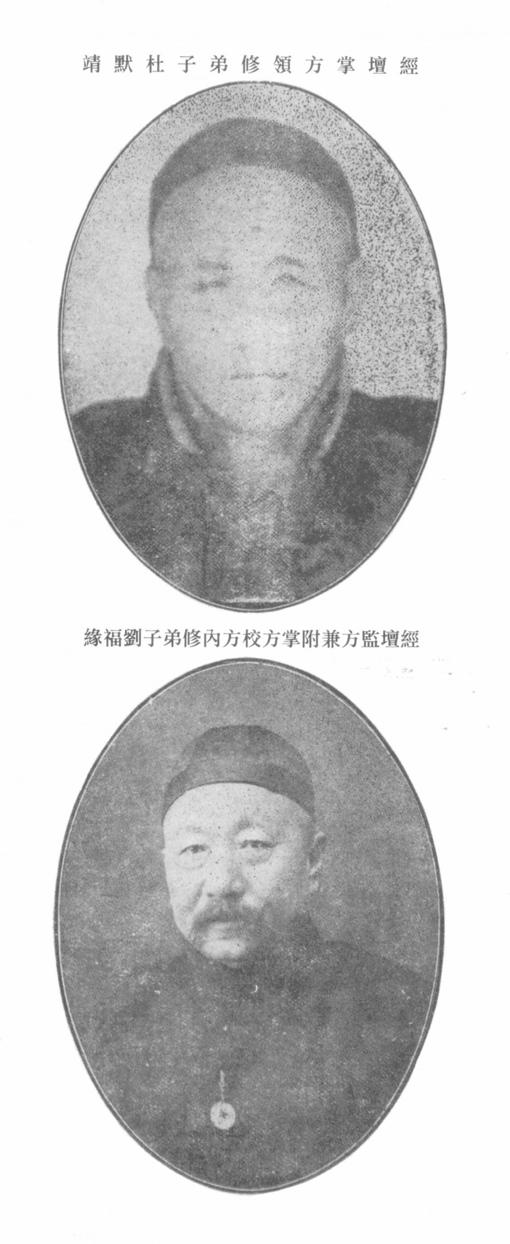

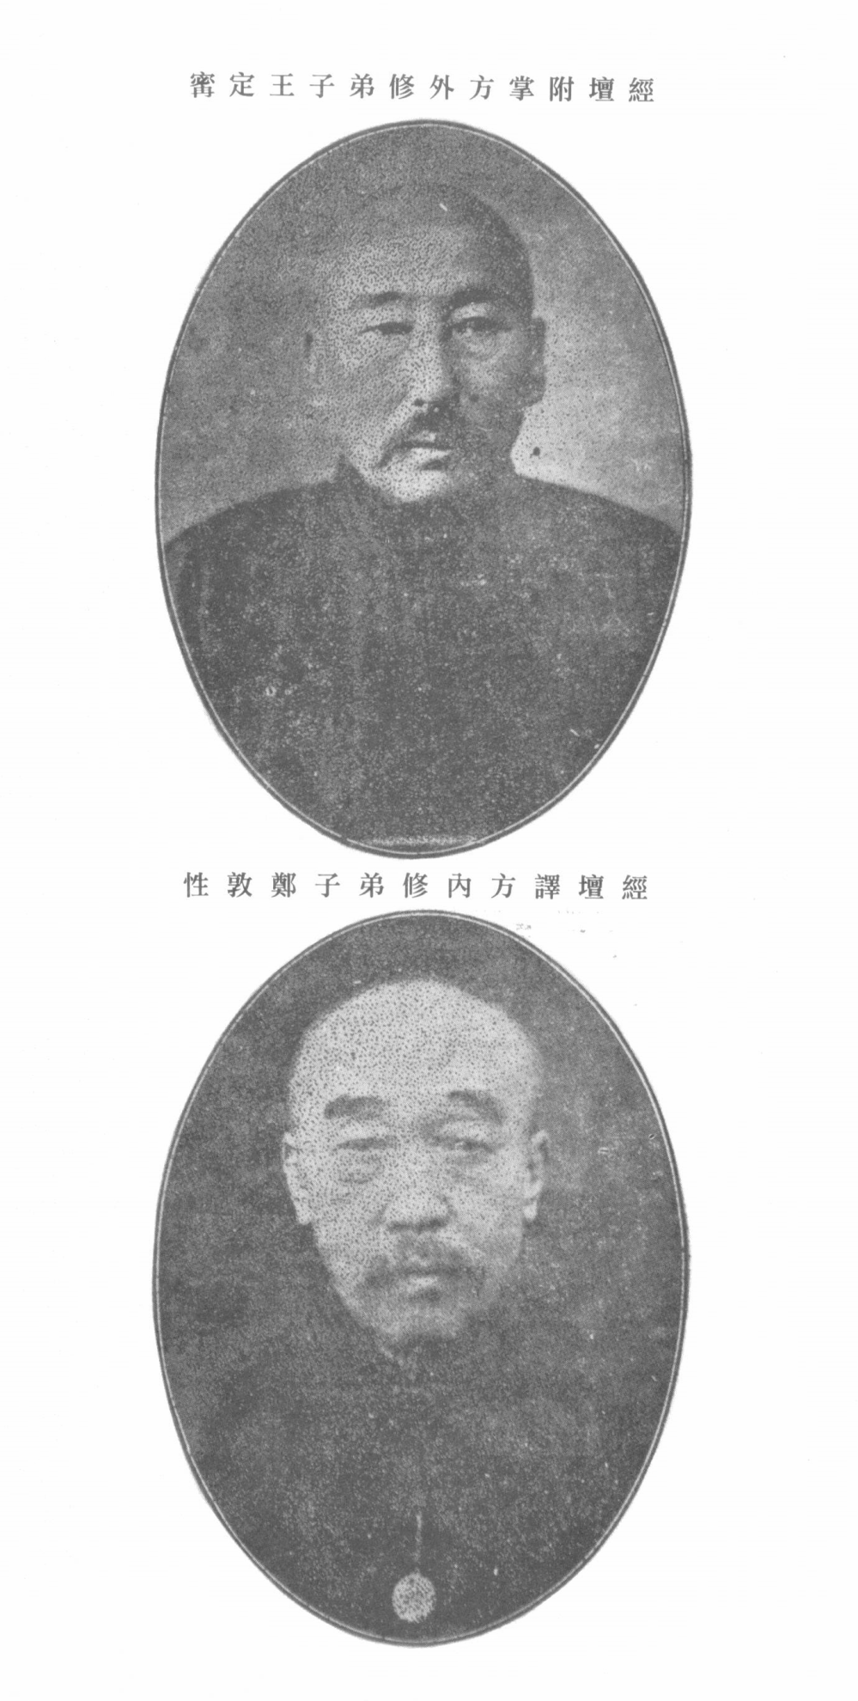

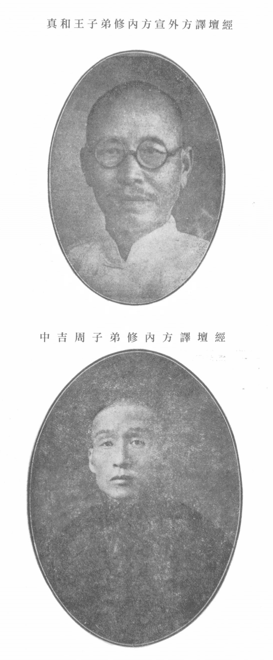

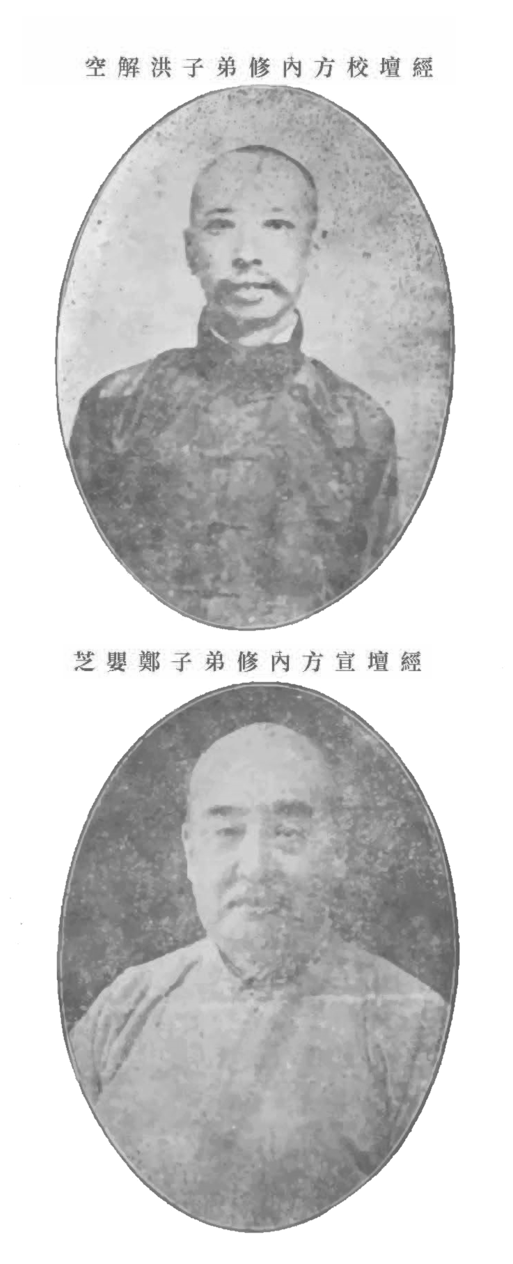

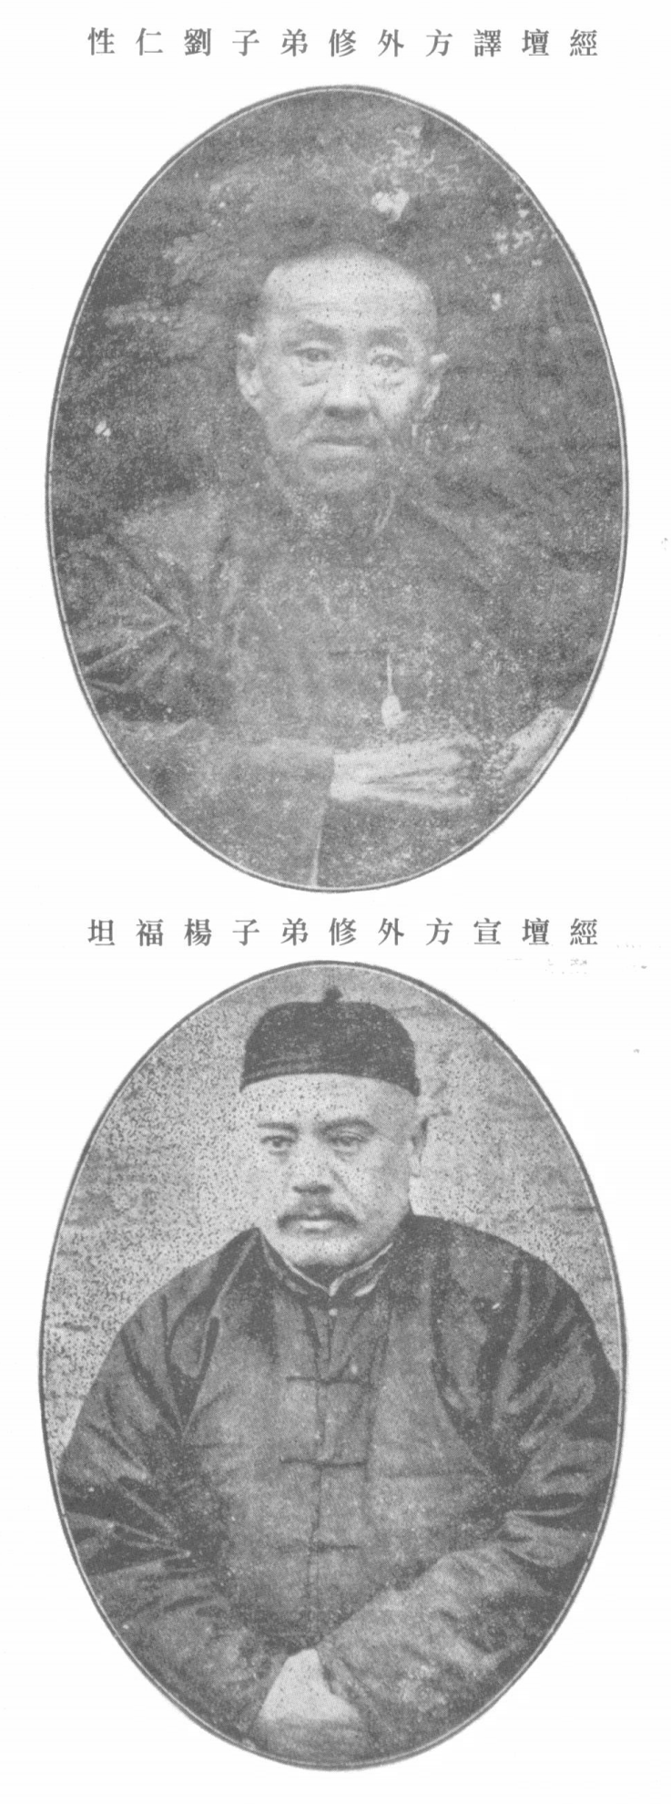

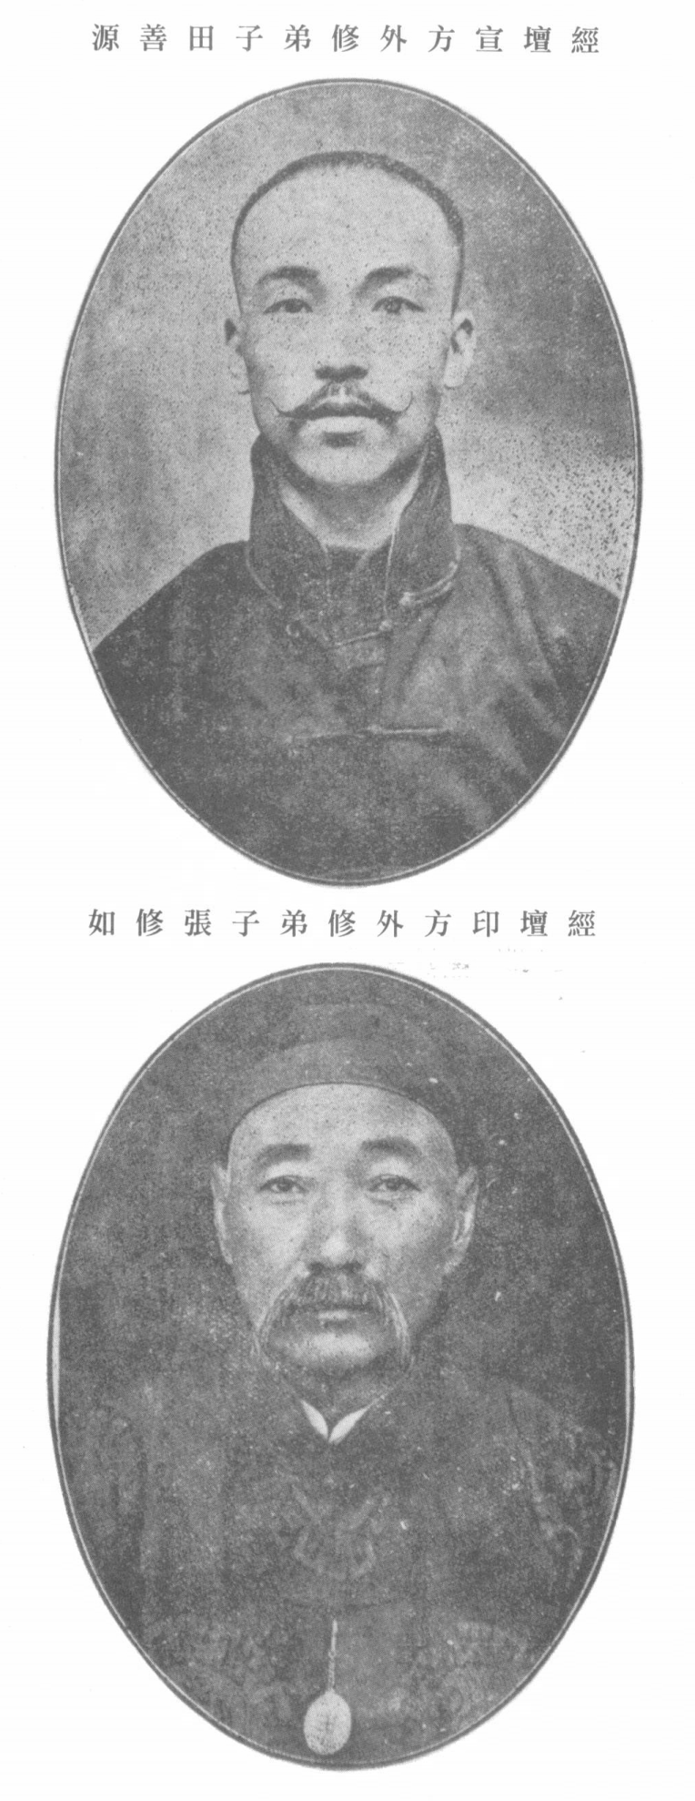

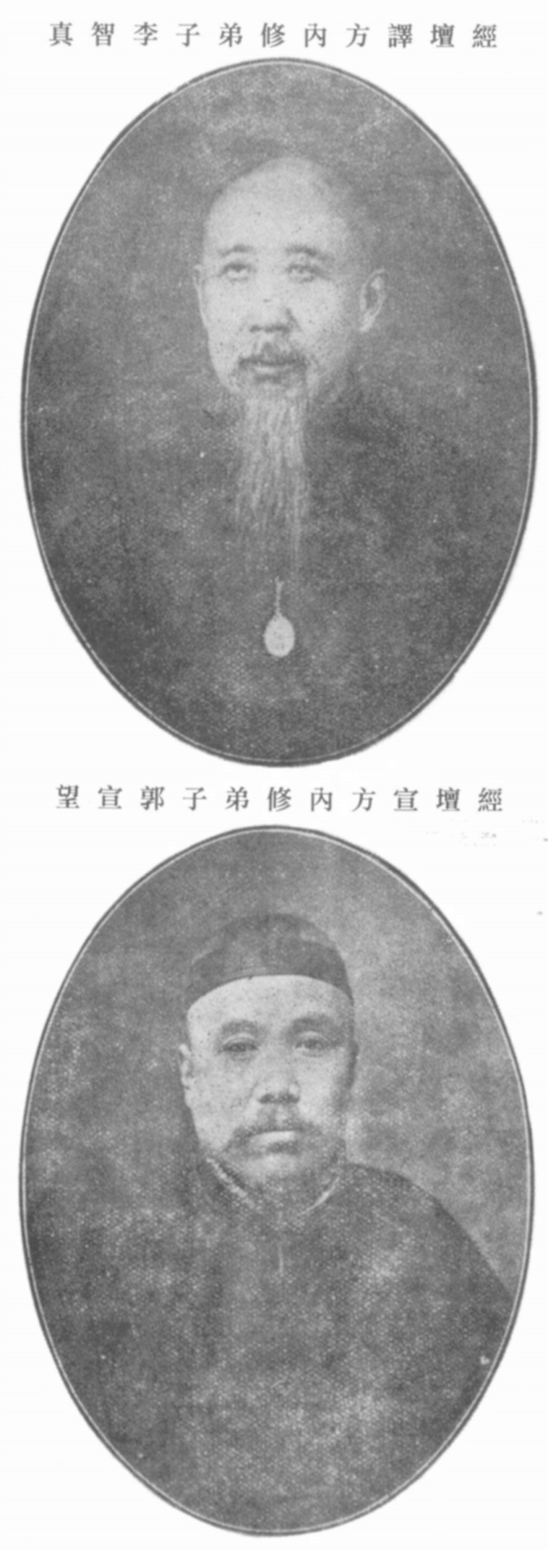

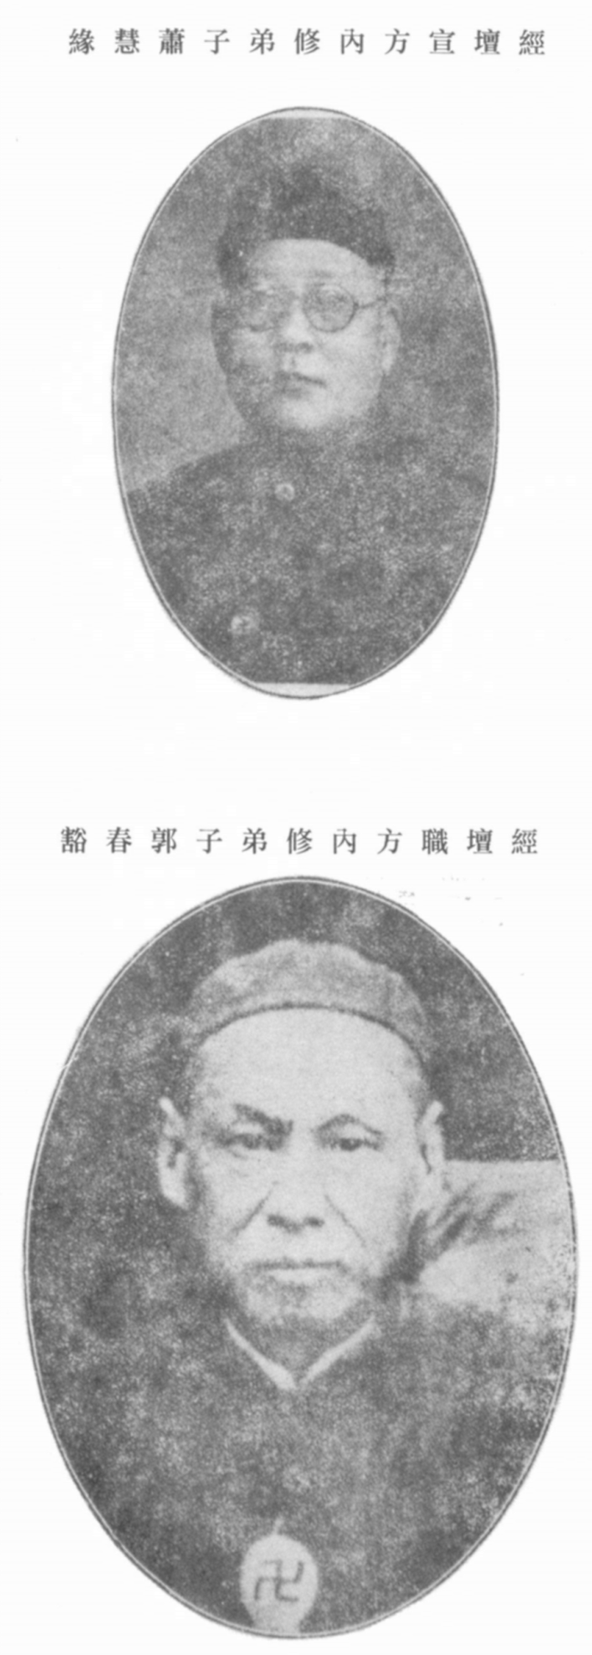

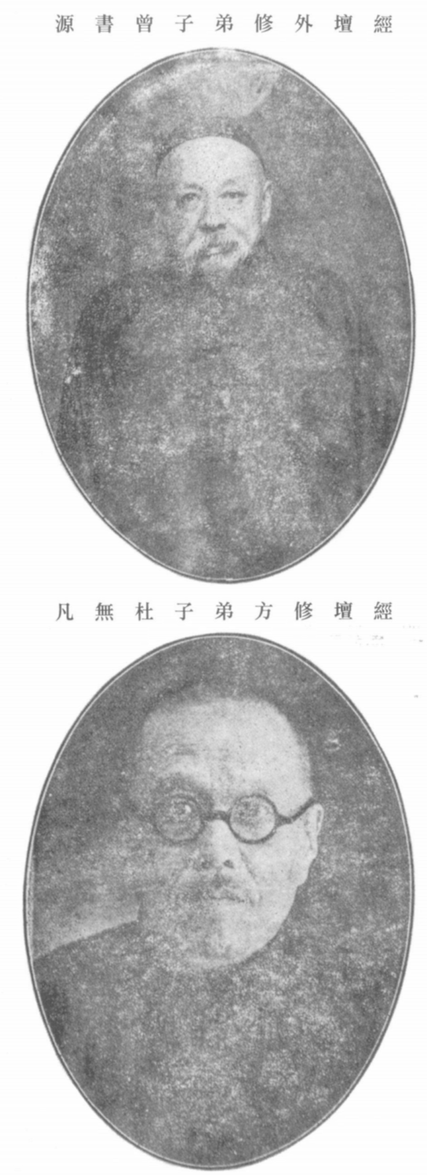

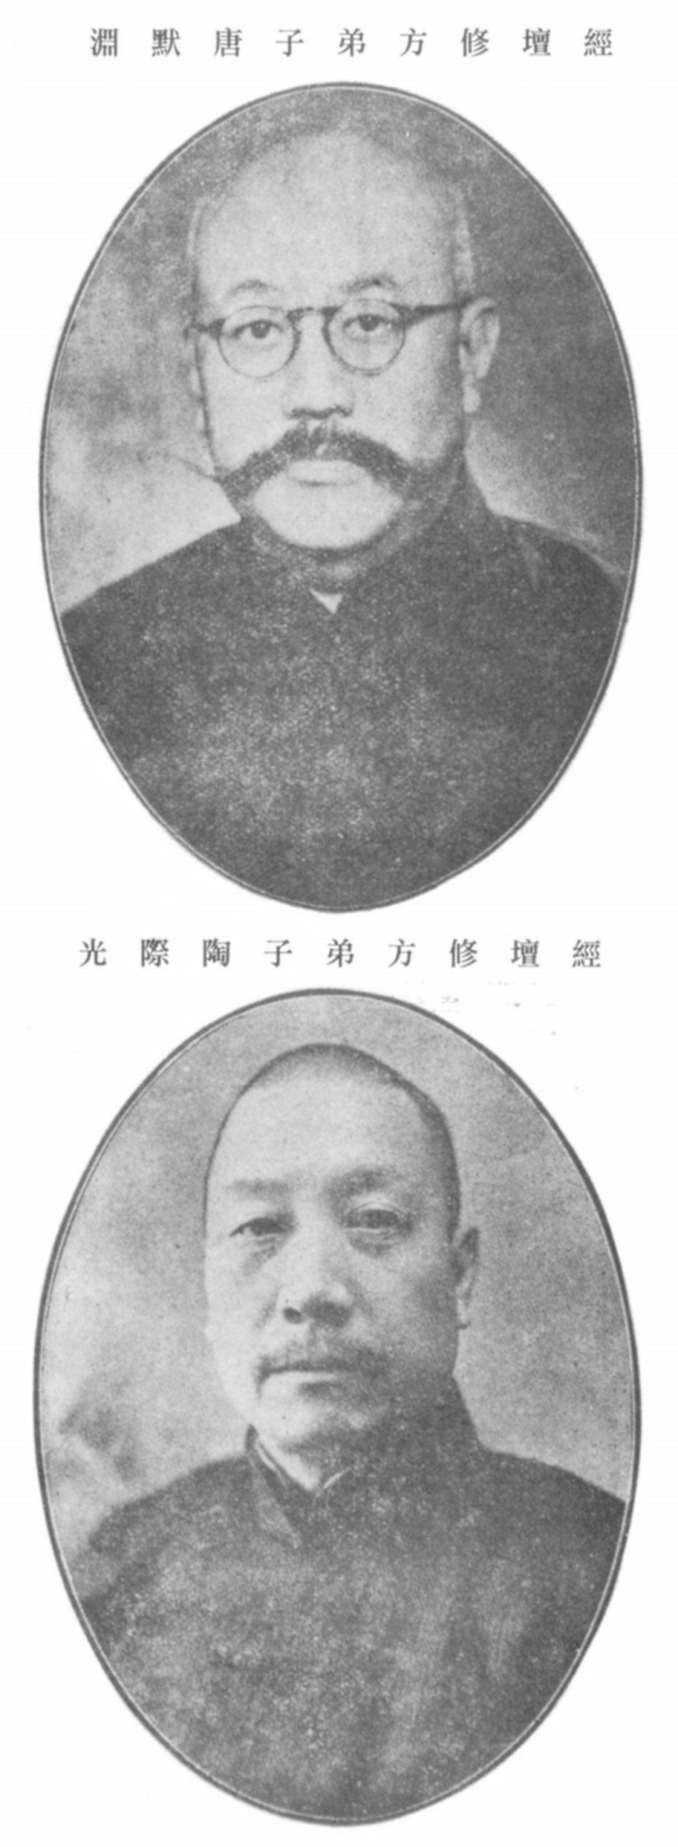

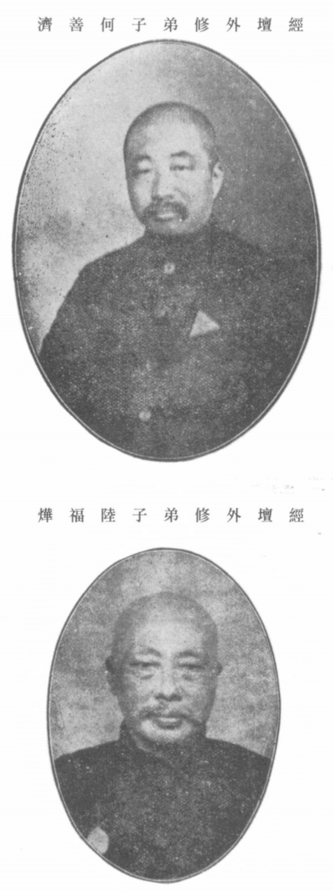

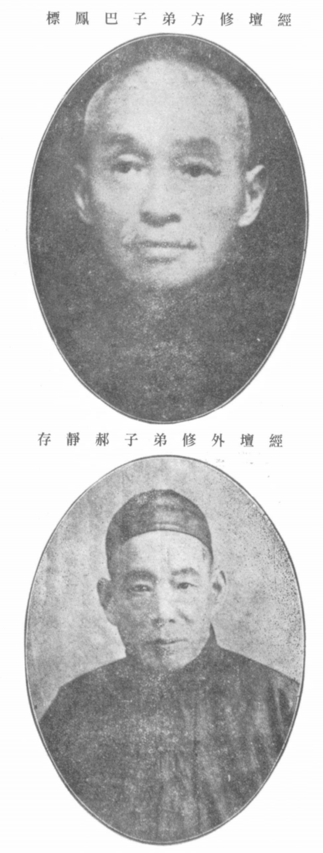

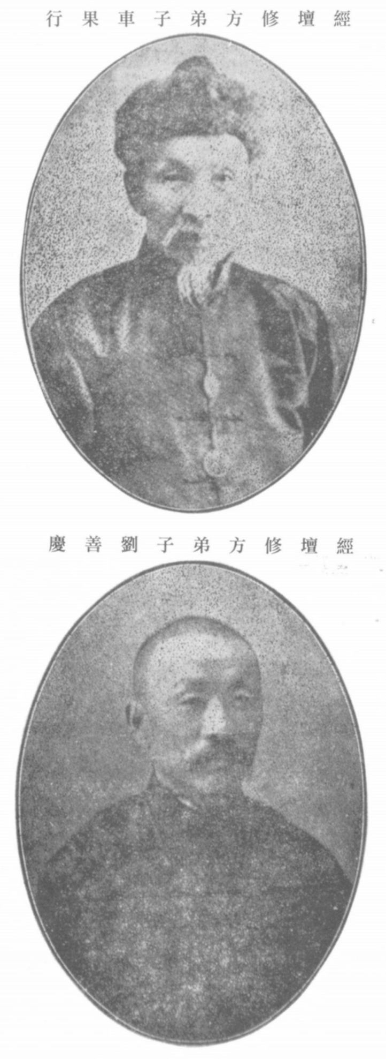

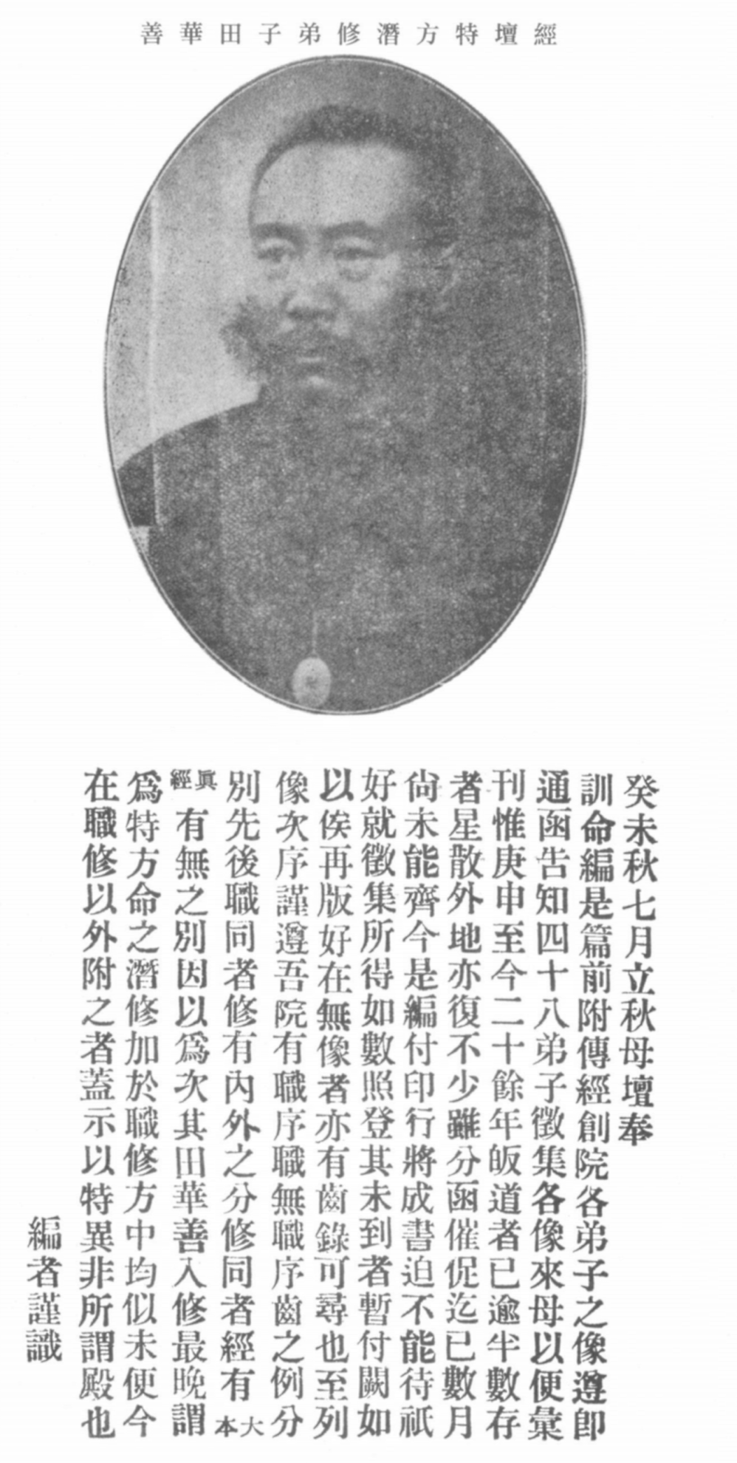

|  |  |  |  |  |  |  |  |  |  |  |  |  |  |  |  |  |  |  |  |  |  |  |  |  |  |
| --- | --- | --- | --- | --- | --- | --- | --- | --- | --- | --- | --- | --- | --- | --- | --- | --- | --- | --- | --- | --- | --- | --- | --- | --- | --- |
| 校方 | 宣方 | 釋方 | 釋方 | 修方 | 修方 | 代宣方 | 修方 | 譯方 | 譯方 | 印方 | 修方 | 釋方 | 修方 | 宣方 | 譯方 | 修方 | 特方 | 修方 | 修方 | 修方 | 修方 | 修方 | 掌方 | 方 | **庚申傳經四十八弟子齒錄表** |
| 解空 | 嬰芝 | 吉中 | 和真 | 鳳標 | 靜存 | 福坦 | 無華 | 華普 | 敦性 | 修如 | 性緣 | 貫清 | 春谿 | 溫煦 | 仁性 | 慈修 | 華善 | 果行 | 法根 | 濟真 | 松齡 | 書源 | 默靖 | 稱 |
| 洪士陶 | 鄭寶慈 | 周德鍚 | 王同海 | 巴澤惠 | 郝景星 | 楊杰 | 張德馨 | 高皋言 | 鄭寶善 | 張彥臣 | 鄭安保 | 徐鼎元 | 郭廉 | 吳履泰 | 劉孝存 | 楊庸厚 | 田中玉 | 車震 | 左汝霖 | 張濟康 | 章文華 | 曾碩儒 | 杜秉寅 | 姓 |
| 亦巢 | 幼巖 | 曉涵 | 筱洲 | 鄭澂 | 宸甫 | 孟斗 | 桂秋 | 贊堯 | 果橋 | 枚卿 | 平卿 | 冠卿 | 湘泉 | 效之 | 筱敬 | 硯農 | 蘊山 | 百聞 | 雨農 | 晉階 | 鶴莊 | 序周 | 賓谷 | 字 |
| 四三 | 四三 | 四四 | 四四 | 四四 | 四五 | 四六 | 四六 | 四六 | 四六 | 四七 | 四八 | 四九 | 四九 | 四九 | 五十 | 五一 | 五一 | 五三 | 五五 | 五五 | 六四 | 六四 | 六八 | 年歲 |
| 五月 初二 | 正月 初四 | 十月 初八 | 九月 十六 | 八月 二十九 | 三月 十六 | 十二月二十九 | 十一月二十三 | 八月 十二 | 四月 十六 | 十月 初八 | 七月 十二 | 十月 初七 | 八月 二十五 |  | 十月 初二 | 十一月 初一 | 十月 二十四 |  |  | 七月 二十九 |  | 十月 初九 | 九月 十五 | 生日 |
| 江蘇如臯 | 江蘇江甯 | 河南商城 | 山東諸城 | 江蘇儀徵 | 山東夏津 | 山東歷城 | 江蘇江都 | 山東濟甯 | 江蘇汪甯 | 山東沂水 | 江蘇儀徵 | 京兆大興 | 江蘇江都 | 安徽壽縣 | 安徽霍山 | 江蘇淮安 | 直隸臨榆 | 山東臨清 | 山東萊陽 | 江蘇無錫 | 浙江紹興 | 湖北襄陽 | 江蘇准安 | 籍貫 |
| 南馬道 | 魏家莊 樹德里 | 寬厚所街 | 尹家巷 | 魏家莊樹 德里鄭寓 | 西新街 | 南關蔣 家胡同 | 省長公署 | 歷山頂 | 緯五路公園前 | 新街 | 甯　陽 縣公署 | 南馬道 | 後營坊 | 半壁街 | 按察司街 | 製錦市  附掌方 監方 校方 |  | 官礦局 | 緯六路 瑞源里 | 縣東巷 | 曾家橋 | 南馬道 | 周公祠街 | 住址 |
| 修方 | 修方 | 修方 | 修方 | 修方 | 修方 | 宣方 | 修方 | 修方 | 修方 | 宣方 | 修方 | 附掌方 | 修方 | 修方 | 宣方 | 修方 |  | 修方 | 譯方 | 修方 | 修方 | 修方 | 譯方 | 方 |
| 思虔 | 復玄 | 脫凡 | 真初 | 秋舫 | 潔慈 | 善源 | 際光 | 默淵 | 無凡 | 慧緣 | 善慶 | 定寧 | 妙度 | 麓雲 | 宣望 | 福燁 | 福緣 | 善濟 | 佛鳳 | 樸存 | 杲修 | 法源 | 智真 | 稱 |
| 張鍚錄 | 高騫 | 黃寶第 | 丁國鑑 | 張景揚 | 李桂馨 | 田忠本 | 陶文漪 | 唐仰杜 | 杜維翰 | 蕭俊彩 | 劉導基 | 王露洪 | 曹敦銓 | 熊仕昌 | 郭兆楝 | 陸春元 | 劉紹基 | 何壽恆 | 薛丕沾 | 鄭瑾寶 | 胡升鴻 | 郭維楨 | 李振均 | 姓 |
| 伯臣 | 耀西 | 蔭岑 | 鏡人 | 伯明 | 伯芳 | 麗丞 | 季瞻 | 露岩 | 召勳 | 星甫 | 濟民 | 子豐 | 叔衡 | 熾民 | 松暄 | 答山 | 錦蓀 | 如六 | 蔭唐 | 子美 | 漸逵 | 植瀛 | 海全 | 字 |
| 二三 | 二四 | 二九 | 二九 | 三二 | 三二 | 三三 | 三四 | 三四 | 三五 | 三六 | 三七 | 三七 | 三八 | 三八 | 三八 | 三八 | 三九 | 四一 | 四一 | 四一 | 四一 | 四三 | 四三 | 年歲 |
|  | 十一月二十一 |  | 正月 十九 | 三月 十七 | 正月 初二 | 八月 初八 | 七月 初六 | 四月 初五 | 二月 十六 | 七月 二十八 | 四月 初八 | 十月 二十一 | 八月 初四 | 七月 初十 | 四月 二十四 | 四月 初五 | 十一月 十八 | 七月 三十 | 四月 初四 |  | 三月 二十六 | 九月 十九 | 九月 十三 | 生日 |
| 直隸景縣 | 山東濟甯 | 江蘇江都 | 安徽合肥 | 山東濟甯 | 直隸任邱 | 山東鉅野 | 浙江會稽 | 山東鄒縣 | 江蘇淮安 | 直隸靜海 | 安徽鳳陽 | 山東曹縣 | 山東濟甯 | 安徽鳳陽 | 直隸任邱 | 江蘇東臺 | 安徽鳳陽 | 江蘇常熟 | 山東海陽 | 江蘇儀徵 | 浙江建德 | 河南武陟 | 安徽合肥 | 籍貫 |
| 緯五路 鄭庽 | 歷山頂 | 即墨縣署 | 省立第 一中學 | 濟甯關 帝廟街 | 大梁隅頭 | 司家碼頭 | 公園後 | 上新街 | 周公祠街 | 甯陽 縣公署 | 道門口 | 西公界 | 濟甯 天香閣 | 富官街 | 寬厚所街 | 泰縣曲塘 | 道門口 | 洪字廒 | 閻公祠街 | 緯五路 | 濟南車 站東首 | 呂祖廟街 | 三道虹橋 | 住址 |

傳經史略

癸未七月初八日立秋母壇

老祖訓

可將庚申傳經及濱壇事實。詳憶細述。精刊一冊。前附傳經創院各弟子之像。於落成大會分贈各院代表以作紀念。切切記遵。

即派福緣、智真、嬰芝、等。主其事。速速為要。

八月二十三日濟統

慧聖訓

福掌道緣。至今愈妙。智之來即汝之福也。汝之福乃道之緣也。此次

師命汝與真、芝、等主辦創道之史。略述大意者。乃前功後果之一照應也。須細加會悟。善為細述。以揭端末是要。切切記遵。

師命特加圓靈九度。賜統寶九尊。分次化服。以凝靈充。知之。

九月初一日

老祖訓

福緣主辦創院傳經史略。須要從速以符訓意。切切記遵。

甲申三月初八日社統創院傳經史略自奉訓之日起八月初福緣始由里回濟着手後四閱月方脫稿付印以紙張既貴且不易購置竟至停印待紙至今方得呈判

康聖訓

九目弟子福緣等遵　訓編印傳經史略現已告成謹將全書呈正伏乞　判示

傳經史略。今乃慶成。福緣與悟坦嬰芝之功不淺已。

師命即加付印分佈。以資參閱。而啟木本水源之思。總社集研時。即派福緣主演。知之。

哈哈、此冊既成。心力已瘁已。特命緣掌坦掌嬰監均加清靈六度。記大功一次。而智真亦極有心。所以竟獲此果也。記功加靈均等。各各知之。

創院傳經史略

母壇紀實附濱壇略序

中華民國八年己未秋九月望日母壇問道之始

母壇者乃

至聖先天老祖降塵第一次、傳授太乙北極真經之經壇也、母壇之興、策源於濱縣、丁巳秋八月、福緣是編遵用道名，凡在壇弟子，姓氏各號，年籍履歷，詳列附表，從濱縣營次、奉調濟南、遂載沙盤木筆、於道門口假館設壇、招集駐濟之軍政紳商、舊時友好、作斯文之會、是時上下乩手、福緣吉中為之、戊午己未二年，濱壇弟子戒凡，加作乩正，庚申春因事他就，去濟，每月三次、凡到壇者、仍如濱壇時、求方問事、作詩論文、初時未嘗談道、不知每壇訓文、言皆藥石、無往非道、惜草昧初開、懵不自覺耳、然日與

仙師晤對、而好道之心、油然而發、乃與宣望、往同善社、問坐法門徑、日日言坐、互相策勉、至是警然而悟、讀濱壇訓文、

老祖初次降諭。今之所謂八仙者。皆吾門下也。既八仙皆為門下。其道之尊可知。然考諸載籍。神仙之名於世者。固難殫述。要皆負笈訪道。從堅苦卓絕中來、未聞有乩壇得道之說。雖然。彼一時此一時也。今於

師壇有問必答。無感弗應。若舍此他求。豈不交臂失之乎。乃於秋九月癸亥設壇請乩問道於

仙師、蒙

鶴神劉慧仙降諭。福緣抑知求道事。何等重大。有如是之簡易者乎。吾不能答。下朔叩求

太乙仙師可也。福緣因思齋戒沐浴。可以祀上帝。乃從當日齋戒起。恭默思道。日必沐浴。足不履庭閾。在壇下設榻靜坐。如是者半閱月。延至十月朔日戊寅。香花清供。虔具疏文。潔誠叩禱。蒙

仙師訓示。緣子以道請於吾。吾之所謂道者。亦即孔孟之道也。吾言有未詳。孔孟書已先為吾言之。惟其有不傳之秘。非得明師口授不解其要旨。夫亦曰養身保命。此吾人所謂性命之學者是。明乎此。則可以進乎道矣。書至此福緣心叩應看何種書至於道書汗牛充棟。或為臆造。或用寓言。多未得乎要領。慎勿為其淆亂見問。迷惑心性也。默禱求示津粱吾茲所言。乃道之本。俟汝悟境開豁時。再以進之。問太乙金華宗旨可為法否看之有益。但有數處稍偏。待吾暇時。可一一為汝剖之。問何時再降待五戊後可也。

謹案太乙金華宗旨、但有數處稍偏之語、蓋是書講三教同源、無耶回二教、此後雖未明示如何稍偏、然所傳真經、以合五統六為宗、自可見其偏處矣、自戊午以後、臨壇之期、皆用戊日、猶之庚申以後、皆用庚日、因傳經時壇期加多、故又以金代庚也。

冬十一月二十一日戊辰福緣遵前訓問道、

孔孟之書，皆為吾道要旨，迨自兩漢以降，諸子百注萬家箋詁之學，皆發源於炁之一脈，不過衍述有異同，門戶有成見，因之愈注愈離，真道愈晦，遂使後之學者，索解無從，今

老祖傳授真經，發明炁胞炁解氣一之理，實為萬古聖人之所未發，必得明師口授，而指證之，不獨孔孟之書，即五教經典，無不可冶於一爐，貫通而闡揚之，是皆吾道修人之責也。

仙師判云。汝能集六人以上。願求吾道者。吾當以五六之數。炁功之旨。語汝等也。  
謹案自丁己年九月設壇起、十日一壇、除舊友常到者四五十人、其餘聞風而至者、絡繹不絕、欲集六人以上、當不難也、無如有恆者少、間有常到壇者、初無好道之念耳、以是六人之數、久而未成、蓋道本自然、不假強求、必俟庚申夏秋之交、內修十子湊足、經初開授時、方源源而來也、是編三年以前、來壇叩問者、於道無關之訓、皆從略不載、以後自庚申起、按編年紀月、敘事體裁、凡有涉及於道之訓文均詳載之、

中華民國九年庚申春三月初一日丁未福緣等以尚仙師久不臨壇、思慕至切、因約解空吉中敦性、具疏恭請、是時蕭君星甫亦到求加入、

吾導護利天司長尚仙。巡洋回。碧海波澄。紅雲日滿。腥風不起。霾霧不張。島嶼成蘤。鯨鯢排嶺。樂哉此遊。壯矣斯觀。吾道真境。幻中所見。真道所存。人恒得此。不外道矣。吉中疏受。書無嘉語。與爾等諸弟子識之語曰。吉守黃中。福多善緣。解道非空。敦誠明性﹙蕭子有慧亦可入吾道。聽吾賜名。叩首三十六通。名曰慧緣。﹚慧闡道緣﹙四字續前語也。﹚道無大小。道無新舊。存誠存恆可耳。莫謂壇下有先後也。佳緣遇此。諸弟子道堦有進。蕭子得名亦奇遇。修守要誠。諦聽凜遵。此後吾不臨壇。天職愈重。塵事愈宜少問。仍求太乙老祖可也。

中華民國九年庚申春三月初六日福緣解空侍乩

吾乃太乙老人到也。諸子皆吾法中人。有前生修道之緣者四人。李智真，鄭敦性，黃右驂，孫逢吉，結今生香火緣者。蕭子一人而已。吾不能細晰言之。聽吾分語。爾等心聲中各有所求者。略擇其要以言之。問前途者。人各有心。特蠖害不去。為可恨耳。影響所及。慮之者眾。四義不來。吾滿望也。若若如是。先開一李。何何如是。是得一周。孫鄭先黃。孫鄭得缺皆在黃先恐夏雷一變當時雨。先其所後也。右驂因喪子而成疾孽債之果。往事已了。黃子何為鬱抑耳。福緣因四  
十無子奉母命置側室於鄉故問宜尊慈意。得之則喜。必得鱗角。福緣聞言何如。叩問嫡庶能否同居，惟一室居之。尚應再度思之。蕭子所求甚虔。慧緣默禱，當讀先王之道一段。則知來日之事也。嗟嗟。人事天為之變。弟子之劫。吾道之憂。十年之內。不壞吾緒者。皆世傑也。如吉中者。吾門下堅道弟子。修己有進。神存道近。尚宜自勉。勿以疲而生厭也。諸弟子今日所問。皆可作無字想。想中便是有。他日再細言。一壇問事。至多三人。以後遵訓行之但人多仍不能禁，列壇不忌。人愈多則靈愈足吾有蓬萊之行去。

謹案解空係洪亦巢道名、乃濱壇弟子、與戒凡福緣、扶乩之上下手也、庚申正月、解空隨智真由利津縣交卸來濟、二月間為母壇乩正、以至傳經設院、永未易職、

三月十六日福緣問道問嗣

太乙老人到。前言遵之。語在前訓吾亦甚慰。向道尊上。求無不應。問道與問嗣。事異而理同。十三精華。與五倫六七。一內一外。雖不可概論。其中成敗得失。本是若有若無之境。虛室能以生白皆不出恆靜二腦。其有不解於我心。放之自得。前次爾已受過訓言。孔孟恕與盡心。皆吾道之葉也。十三段工夫。指太乙金華宗旨釋言演例。雖不及一誠一恆一靜為簡括。要非心有道根者。未可驟以語此。餘無背謬處。前半工深後半淺。代播吾教。修成己行。為最大關節。福緣聞道弟子。其謹寶之。吾赴黃海去。

三月二十二日戊辰賜福緣吉中真相對聯

鶴神到。福緣悟道有進。　仙師命吾來告。今日諸事不言。二度後瞻仰

仙師成道以前真相。此室三日內。不能撤香火。吾去。

太乙生者來也。速添香浥酒。諸弟子誠靜恭候，瞻仰聖相，遂添香撤酒另換，聽吾訓言。今日諸弟子得瞻吾真相者。皆有緣弟子。可免小挫折耳。生者吾道初修時名也。撤盤進紙。先賜一對。畐作富字解。示祈也。篆者。篆也。系統也。皆對中語。不解而解之真解。訓亦在斯矣。撤盤進五尺宣及硃筆，賜福緣修道前真相一幅，莪冠博帶，背面形左柱杖，步前行狀，如領導諸弟子之進修也，文曰。福緣弟子供奉。太乙修前真相。又賜對聯聯曰。示畐是福。系彖為緣。又賜吉中條幅一幀，文曰。吉中堅道弟子是寶。賜吉中對聯一幅聯曰。積際即吉。鍾衷宗中。書畢　師駕回

鶴神到。　仙師回宮。速納表送諸隨侍司職童子。相三日間不能懸。壁而無幕。防過神下朝。有妨道業也。識之。吾去。遂卷而懸之，三日後敬謹裝裱，用絳綢為幕，逢壇開幕，壇畢仍覆，以免過神下朝，不敬之過耳，

夏四月庚辰福緣吉中侍壇郭松軒等問事

吾乃太乙老人到。問事不洩機要。郭松軒叩問爾心所求。匹馬見回紇。單騎擒酋。功在此立。喜亦在此。連升入燕北矣。目前得失。無定之事。將跨鞍有進。不得乎上。即得乎中。餘不必喃喃再叩也。汪獻之叩問此日桃潭千尺之水。正在油然作雲。沛霖一至齊煙。爾終有一份佳事業。去實得名。齊海屏藩。將有坐握之日也。北地欠寬。西涼亦非可以為國立勛。為民保障之地。舊長一揆。爾名爾烈。不可限量矣。此次爾一小變。大變未來。固不能預為你喜。瑣事不須問。葛子英叩問葛子前生。亦吾門下弟子。今日有畢宿會議。不能在此停久。祇可略言所企之事。連之聯之。虎籌足襄。豹霧開張。不過張子回東時未到。機已萌芽。春風得意。走蹄踵疾。爾終不患無喬守也。立名有殊勳。不過張子未來。不能為爾言之。過去秋潮。佳遇日蒸。他時我亦願聽爾等同著太平歌耳。陳子彬叩問陳子有黃坡龍馬之遇。三年內非最好時節。十分春色。一師之道。只看張回。與長途錚錚之日。何時吳山立馬耳。餘與葛子前文參觀。洩語恐有他變。一人慎識。是要義也。吾回。畢宿去。

夏五月二十六日庚午賜和真法名並答慈修是日到壇人多，訓文擇錄，慈修原名楊硯農

是日賜王小洲道名曰和真

慈修孚聖賜名回徒弟子也。今夕列壇。叩子叩事。子女雙雙。年將月至。花果天賜。各出一本。大局非爾所知。不必問。修修修修修修佳弟子。佳弟子。未來之福。正无量也。

六月二十六日庚子賜華普法名、正和真詩意、華普原名高贊堯

太乙老人到。爾名華普。亦吾門弟子。大馬跼蹐。世將和平。似真幸矣。前波後波。誰能一手平之。吾不忍言。爾等諸弟子心光灼灼。吾道不墜。世憂可減。誠大幸也。是日和真為　仙師賜像　恭題一詩曰，太極原無相，傳真見化工，視膽欣有託，謦欬許相通，意在畫圖外，神來想像中，願隨諸子後，長侍紫微宮，吾且為和真正其詩意。太極非無像。全憑造化工。陰陽奇耦合。日月昃盈通。兩眼離同坎。一心上爾中。諸方參透境。俯仰盡玄宮。吾已將疏句登錄性近冊中。

六月二十八日壬寅熊麓雲楊圓誠等問事

戌正請乩

仙師駕臨。吾已早至二度矣。非爾諸弟子輩盥齋不誠。乃時計無意誤之耳。不足慊也。按鐘八點戌正請乩。訓以逾時。諸弟子咸抱惶悚。　仙師不責而反慰之。速撒電燈。恐閃姆來侍吾衛耳。侍吾無慮。出險可憂。無他故也。是時新設電燈。開壇時均以為便。不知有閃姆侍衛之慮。遵　訓將電門關閉。

謹案此時各地道院。凡在通都大邑者。皆安設電燈。何以當時不令放電。抑自有義存焉。當庚申傳經之初。正大道氤氲。渾然元胞之際。諸弟子只有一片真誠。程度尚淺。若遽言此理。未能深悟。故以電姆侍衛之慮。一言蔽之。自此各經壇有電均熄。辛酉設院之初。仍遵前訓。祇點燈燭。洎京兆道院成立以後。北京悟善社奉訓來母領經之前。忽奉　老祖訓。命全院速裝電燈。限日安齊。適京院李智真偕悟善社王慧惠先生到母。吾道大放光明。自此始矣。

秋七月初六日丙戌為　太乙仙師誕辰設壇預祝

吾自北天門來。鶴童是也。明日為　仙師誕辰。諸弟子能虔誠預祝。俱是吾門佳士。誕日須各齋一日。等於作善降祥。自可消除一年之災。受香取酒。不必問事。越誕見金代庚。再聆

師訓。問祝壽時刻明日一百九十五大黍。一大黍十杪。算自今日末抄始。吾回北天門去。自亥末算起。係十一點三十二分零。

謹案辛酉創院之後。於七月朔請乩。以初七為

老祖聖誕。應如何隆重舉行慶典。蒙　慧聖判示。略云

老祖為先天炁祖。無終無始何有誕辰。今日之　樞府乃二千紀時之新宮也。至日不必舉行。將來此日。

老祖自有他用等諭。諸弟子自傳經而後。薰陶有日。略明門徑。一經指示。亦知此理。然何以去年有祝壽之訓。至再尋繹。不得其解。久之。忽悟　樞府乃二千紀時之新宮一語。追憶丁巳秋在濱壇時。七夕前一日。時在晚十句鐘。請　南極老人未到。復焚香表。速駕。降壇仙乃散髮仙翁。旋為壇下敬而無禮者所忤。散髮仙翁。遂拂袖而去。諸弟子惶悚莫名。環跪乞請返駕。連次悔過求赦。久而無效。不知何施而可。正徬徨間。忽見香烟直上。咸以為仙駕復臨也。乩動語曰。吾來此不能不為諸子告。散髮仙人以不恭去。豈肯再來。吾亦不能留。諸弟子不知降者為何仙。復環跪請回駕明示。約一度時。

老祖始回云。吾乃太乙老人是也。此為

老祖降壇之時。語載濱壇紀要。以其始考之。正七月初七日子時也。今年令祝誕日者。於未傳經之前。自應有此紀念。猶之在母壇傳經之相。即賜福緣之相。所有傳經始末。皆在此相前傳之。稱

太乙生者。題相之款。云太乙修前真相。乃紀念第二次傳道之始。非謂

老祖真有修前真相也。嗣後奉訓以七月七日為

老祖誕像昇座紀念日。特紀。

七月初八日庚戌慶祝聖誕 六日奉訓為　仙師祝壽。夜十一點三十分。設壇預祝。次日午刻。香花果米。恭行慶祝。遵訓越誕日以金代庚。﹙金代庚者。庚申年壇次加多  
。逢金日亦開壇也。﹚再聆　師訓。初八日逢金開壇請　訓

太乙老人到。諸子虔誠供祝。道源出天。心通吾道。福緣華普智真和真解空等。均進天符冊籙一等。戒之。過午無所咎也。本定午正行禮。諸方到齊。已過午正。殊覺不敬為憾。蒙　恩寬貸。福緣不慎於天。不潔飲食。亦不請吾地象四合之日。恕之不知。前賜之像係送裱舖恭裱取回懸相亦未擇四合之日殊懵懂耳。虔齋持戒。遵守可嘉。出微入顯。起陰領陽。將自愈也。逢金便佳。福緣發瘧未愈。　仙師誕日。齋戒請訓。力疾侍壇。竟從此愈。是日逢金也。華普聽吾為汝告以詳細前因。華普屢問前生未答。今日詳示。爾與華善。當時督軍兼省長田中玉。道名華善於默靖宅傳訓文時由默靖介引入壇。奉訓為特方潛修弟子。太乙北極真經題籤為其親筆。　前生。為直隸蠡縣張家廟學道沙彌。康熙五十年。同被薙於五台山水月庵戒一之門。後爾守禪林。華善遊五山及長白鴨綠等處。丐食募賑。活人數十萬。今日位居其上。此其善果。爾在五台住持二十年。三發山粟。賑濟兗荒四次。今日前程日進。不可自限於派流。此語點化非淺。恐其捲入漩渦。不易自拔。愈超愈妙。愈超愈高。簡在予心。將為呵護之也。不必再問華善何人耳。努力󾐁謹賀。又將再見一令。逢雞便佳。勉之守之。

七月十一日甲寅福華智和解五子恭疏叩謝俱進天籙一等

七月十七日庚申正期。傳授坐法

吾太乙老人自環島來。五子進籙。天人殊爵。不必具謝。智真解空。前也申疏。鶴徒亦曾代言。但照來文奉道存誠四字去做工夫。自然天人並進。不在於書文。而在於實地也。疏留宬宿。福緣疏叩已照行。天不慎即屬下句連解。因天為乾體。屬己體言也。何必再問。和真能窺吾道。心不能實。己亦自知。久則不變。方能得吾真門。而履吾真徑也。但非旦夕可與爾等諸子言之。回道人過此謁吾。即去。少停一度

自寒山寺回。鶴神劉勰到。

仙師命吾來。和真瑣事不必問。

仙師有句爾對。寒山山月月山寒。寒山山月十一字。下庚繳疏。餘俟

仙師告爾。

老人回。吾自寒山來。爾等不必問事。智真心聲喃喃。又欲問前途。四義已來。無缺自圓。何須默然。自土出牛。金雞一聲。東方曉色又揭矣。諸子能與言道乎。和真能堅實其心乎。如能一庚不間。坐吾像前十六度者。即可與言太乙北極真經。非爾等一二人所能盡其功。坐功之時與中元坐道不同。上元之玄奧。在先坐三庚。六人以外。可以同聽。十庚以內。可將天地人氣一而成之胞系。為爾等言之。求事。問子。問方。決疑。皆可從此上元氣解一篇得之。自然不為流派捲入。而光明反可遇事加人一等已。吾今略為爾等言。能諦聽者。下庚能坐十六度者。再為爾等言經旨。上元純陽。午前皆可。坐則屈曲兩膝。腳根與墊齊。不必橫盤。直立可耳。兩手擱分左右。手向膝蓋蹬住。如天地之有日月與腳心下伏。合一陰一陽。太陰初化。猶是道耳。吾回天門去。

謹案自福緣求道後。奉命集好道弟子六人以上。即可將五六之數。炁功之旨告爾等也。至今

仙師甫將傳授太乙北極真經。天地人氣一而成之胞系說出。並授先天坐法。自此日始。

七月二十七日庚午正期。論道證坐是日薛蔭堂疏叩前生並請賜名奉　判前生道名佛鳳修道有七生之久道根猶在善果自佳耳

鶴神來也

仙師收香酒往天台去。二度後到。今日節修之期。不言事。可與諸子問道說乩。休二度。

自皐羽台來。

吾老人也。哈哈。劉慧地抑與諸弟子作游戲筆墨耶。此句是吾囑吾徒作聯。彼又轉令爾等。徒費巧思。吾今日本不言事。福緣解空失坐。俱有憾心。不咎。罰齋一日。吾道無見。吾道無形。有形在身。有見在心。坐之一法。華普得其大略。智真心細息靜。和真坐與智真同做一步。不過誠靜之中。有些動念。再加恬鎮之意。則得之矣。若真收吾道。尋正道者。非從坐道不可。不獨男子為然。女子一室自修。亦可長壽而多男也。今逢節修。不暇多語。坐功一事。不必日日坐吾像前。指在賜福緣之像前也。一庚一坐足矣。然亦不能不一室日日自坐也。但須未坐之先。盥漱俱清。方可登坐。不然。必生髮落齒豁之弊。懍聽諦遵。吾往北極去。諸子問事。見金代庚。仍命慧地來告爾等也。回。

八月初八日庚辰敦促坐功

吾劉勰到。哈哈。諸子前日對句。列壇諸弟子。各有對句。皆未宣布。惟麓雲對云。渤海海雲雲海渤渤海海雲。巧思稍遠。不如本地風光。似覺合體。吾復命去經此道。尚與閻敬銘亭上。閻文介公祠。有亭頗雅。可收大明湖一覽之勝。祠在曲水亭之東北。一酌棊枰。和真亦喜為之耶。先告爾對句曰。水曲水泉泉曲水。曲水水泉。何如何如。吾酌棊無生無死。祇或先或後。或白先一子。則黑一分二。或三之四五。倘遇黑亦如之。諸子當有悟澈此意者。無論何事。皆可先人一着。不求通達。自然顯貴也。智真坐功三庚無缺。與和真下庚子初一杪起。坐　師像前。至寅一度。按和智二子，仙師極愛重之然督責亦極嚴。命坐　師像前至六十四度之多。實為獨特。領

師命賜像。華普缺一庚坐。與福緣無心缺坐。並無上下功過之分。補足可已。間有要務。亦可下移。畢。郭子問事。郭植瀛河南武陟人

仙師詳言告爾。爾須學坐一庚。十不間一。再領

仙師面訓也。

八月十八日庚寅賜智真和真畫像

鶴神到。

仙師赴蓬萊飲宴。吾不言事去。

吾老人到也。今日司香人。又在壇坫戲語耶。蓬萊之會。事誠有之。速去酒。清水三杯。因酒仙誕日。供酒不撤。吾亦不得不為蓬萊諸仙共飲耳。前庚賜像。下庚之約。二子皆略有心得。郭子遠道。為吾之憾。六人聽吾授經日將不遠矣。蕭子慧緣。心虔求像與訓可也。須俟下金代庚。連坐三日。補足前功。與解華同時領像後。均須先懸椽檁之上。黃絹裹軸。香火壇案。仍不能少。不能不潔。今日祇賜兩像。求對亦有。俟功進一輪心天可也。前言各諦聽之。添香五稽。以前請壇。三上香。三叩首。今奉　訓五稽。以後奉以為儀各弟子均列敬叩。寶輦童子。中幢童子。導護童子。文蓋使者。司籙使者。均吾座前。各靜言攝心。去盤。候像勿譁。像畢後。不必復乩。各致敬謝忱即可。送鶴疏另焚素表一道。諸弟子各捧同送勿忽。去盤。賜智真像。係以太乙老人四字。用篆文畫成人形。賜和真像。係三環如人坐形。中部一太極圖。上下如題說。題曰。上元九宮。中元兩儀。下元六方。四時成像。

八月二十二日甲午以金代庚副期壇　賜像

寶輦童子。寶蓋童子。司籙使者。導護使者到。

仙師一度半。自南山來。郭子虔薰炷香。候　師判語。

老人到。郭子植瀛又來近道也。去辯存謹。篤信自動。庶乎近矣。三庚坐足。再與爾言前事。蕭子慧緣。任寧陽縣知事。行前請像。並祈訓示。聽吾訓言。爾心固虔。爾意亦誠。此次像亦允爾所請。但輪心尚淺。尚須案牘之間。時加勤慎。自益進精。入於微妙。此地好自為之。馭民宜寬而有信。馭下宜嚴而去泛。得之不矜。有樂有喜。後來者大。勿自疎棄。像同華解具領。後六子各坐三庚如前。即可授經。授經時爾不在壇。亦可由同心上正字轉授。聽經有他規飭。三庚再語爾等輪心天經。旨有之。得經自解。不必問吾。

九月初十日壬子金代庚壇　又訓敦促坐功

鶴神到問事

仙師兩度後。自玉樞宮來。

老人來也。微宮誕滿。阻滯一庚。今夕待之。諸子問事求事。皆非其時。坐者多缺。新幕何日得垂。真經何日得授。再展一庚。缺者自補。朔庚即下月上旬之庚。為授示訓程之日。過此不補。不能再與經規法篇中列名也。

謹案七月十七日。講道講坐起。即命各弟子先坐三庚。十庚以內。即可傳經。嗣每求入壇者。無不先令坐三庚。諄諄告勉。無如坐者固多。而或坐或輟者。所在不少。今有敦促。又展一庚。過此不補。即不准經壇列名矣。人謂求道之人。切於求師。而不知　老祖求好道弟子之心。尤更切也。觀此訓可知。

九月十八日庚申正期壇是日疏叩者多

福神青微弟子奉

師命來。師有爾民極大要德。巡乎川粵滇桂之間。南來不過三庚。信道與坐。或可免此一重人群化合之重劫也。民有斯疾。國猶是疾。諸子今夕一壇。香花聚拜。盛事樂景。即足以驗諸虔動機。吉子吉中進補天籙一等。下庚授像可也。至授經時。代慧列壇。蕭慧緣赴寧陽縣任。命吉中代。毋忘毋忽。疏多代呈

師閱。因有非吾所能答者。爾亦當速坐。坐久自能了悟。記之勿忽。修子其抑以為然耶。楊硯農道名慈修。得了悟處。非可以暫功求之。吾復命去。和子心唧。和真心有所叩未答吾師四度後重瀘來。去。

仙師命來受疏。取香領酒。赤幛童子到。回盫去。仙師像幕。均有童子值衛。取香酒回盫也。司馬子實即君實。吾護籙秘經鶴神是也。二庚授經日也。南來之日。除本日不記。下庚算起。自庚午算起二庚為庚辰  
。是十月初八日為授經日。好自堅坐。有大佳境於無形中獲之。有人問事吾本不言休咎。

師命不敢違。回宮。

九月二十二日甲子請訓因授經之期將屆預請　訓示

老人過此。所問之疏。授經前三日。淨壇領訓。一日不缺。四日乩壇。香花水果酒穀。一律供養勿缺。清壇為最要事。其餘皆在庚前。從容為諸子言之。郭子松暄虔求。求名乎。求像乎。名曰宣望。用爾望道人鐫錄之誠。及坐善之功。己未年福緣與宣望問道於同善社。因合資刊印太乙金華宗旨。跋尾題名。曰望道人某某合刊。先賜爾名。像須坐至近庚。一午不缺。亦可與吉中同時受領。華普疏有所不決。不必偏思。爾心過篤。吾來自來。他人作如是觀耳。吾有要言。前三日連乩時。均在午正至未。過時不來。佛子佛鳳叩禱列名經冊能坐吾道上元氣功也。能坐。佛子自成佛子矣。吾早當赴琿吉去。諸子虔求。不得不偷片刻之留。吾去。按此時壇畢為時尚早。有人擬請張紫陽真人遂焚表請之到壇先畫一雲蓋。

󾐑師前吾亦張雲蓋。三叩入。智子真跪代進酒。哈哈。歷城縣。縣縣縣。太太平平好過年。年年好過。來年爾亦好。以下不必問。大家看看好不好。哈哈。敦性心有所動。速坐。

師功努力培之。能坐。坐而言即能起而行。前因俱變。不可再誤。華普問。

師明明囑付在是字上一字着想便妙。吾去。有人請留名留名

師像前尚未能也。因問是否紫陽真人是也。去。

謹案十月初八日。仙師所定壇則第五目。授經後。壇各設幕。不可無事問事。妄請異仙精怪天星。即指此而言。觀紫陽張雲蓋三叩入。及留名　師像前尚未能也等語。可知未奉　師命。不能到壇。而人靈一阻。　師靈亦不能合。可不懼哉。

九月二十八日庚午賜吉中宣望敦性嬰芝畫像

吾等司職使者。早來半大度矣。

仙師過此拈花。往珠江去。一度半到。

賜像換盤。取硃筆紙。

老人賜爾等像。限於坐庚。非盡然也。緩此度半。待後來諸子。今日得逢。寫至此乩筆忽斷折。福緣悚惶至  
極哈哈。有蘭腥星過此毀乩首。不足為怪。非二鄭來遲。拜表請壇。敦性嬰芝方到。有誠不誠。子何畏悚如是耶。以下啣接逢字。此盛會。鄭子坐雖未久。亦可取。虔領像。敦性有名。嬰芝無名。敦性之弟鄭幼巖。賜名嬰芝。下壇後。擬請　仙師易賜。問其故。以尊人號芝巖。既號幼巖。又號嬰芝。是合二字為一。萬不敢承等語。此時列壇諸子。無知其尊人號芝巖者。福緣謂既號幼巖。與嬰芝何異。遂止。即以上二字賜敦子之弟。幼巖不必問前生。吾經授過易地。再為爾等言。前途有定。進之在我。授之亦在我。功久自惺惺矣。餘三子前叩未能滿答。殷遯一徐冠卿何如六三人早有叩問未答。其時不可為爾等言。他日再告爾等。三一三十一之比例。孰和綫是。孰絃綫是。較一得三。較三得一。此中求之可樂可賀。退沙陳紙。謹案此壇賜像者四人。賜宣望像。以北極真人四字集成。賜敦性像。以微樞星君四字合成。賜嬰芝像。以精靈老人四字畫成。賜吉中像。  
五官皆備。道貌莊嚴。題曰太歲庚申賜像。老人石門授經時之化身面目也。吉中供養。

十月初二日癸酉副壇

吾老人到也。今日仍是朔日。按官曆九月小建。據市傳之本。有九月大建者。有小建者。外省呈請部示。仍是小建。但果系大建。則初二是初一也。上月建大。缺八五六。黍谷初盛。其餘閏歲兩建皆小。錯盈不能足日。故有一干干支之干月積朒虧而成日量滿積之數。以今為朔。司香值神。皆有攸責。昨非今是。實為今日事故之預言也。諸子不必問事。休咎有定。不求自得。不過此壇。經前一庚坐功。齋戒。最能澹靜心坫而光吾幕。

赤幢童子言。每日坐時。吾報

仙師聖徒達摩老祖。與普淨尊者耳。不坐不臨。坐必靈光自通。不報二聖。神亦知之。摩師不酒不葷。經前誕日不遠矣。智真問誕系何日。兩三日間。查玉匣記為十月初五日。諸子水香燈果清供。可以作清壇之備。普師觀蜀志自知來歷誕日。經壇監坐。為達摩祖師。普靜尊者。道院成立。為坐院正副掌籍。旦始元旦。吾有司幕之職。不奉

師命。不能暢言。智真。問與家屬同坐如何。同案不妨。上下總須有序。偏南亦可。智真坐時或南或北且上下不齊心香挽吾言事。孫仲香心叩爾亦吾道中人。　師來不即求。問吾吾不能答。非吾能主其言。故不敢為爾言。孫子俟之。倩問亦可。解空請留名吾赤幢童子不必問。學道尚未有進。樞功留吾姓名。時未到也。去。學道未進。此固謙辭。然如幢輦幡蓋諸童子。皆以職書不留名。

十月初五日丁丑 本日按官曆為初六日。遵　仙師正誤記載。是日福緣。華普。和真。智真。解空。敦性。嬰芝。宣望。吉中。慧緣。以慧緣赴。甯陽縣任。吉中代之。為內修十子。內修十子。皆於傳經前授像餘外修附修。各子皆於傳經時。先後賜像。依訓定之。貫清外修。今日亦到。正足十人之數。另在經壇外間設香花清供。恭祝　達摩祖師聖誕。遵訓請乩。

赤幢童子奉

師命寄訓。爾等虔誠設幕。為達徒慶祝。上午越壇踰度。不能臨授壇下功則。清壇第三日。侍乩宜早。上午八點。今日清供。尚缺內壇一席。是日諸同人以遵訓為　達師祝嘏。　仙師像前未設清供。今蒙明訓。始知此理。今道院無論何院聖神仙佛誕日。　老祖位前。皆另設供。遵此訓也去酒易供。授經日。此壇加意清潔。除花香水果燈穀。而地塵不能有一芥纖垢之存。零物殘紙移出。達師供命吾領繳。授爾等誠籙一次。供至百度。自知佛力於無聲色中。護持一切矣。吾復命去。

十月初六日戊寅清壇儀並二次證坐功內修十子請訓。外修佛鳳貫清亦到。

仙師過壇取供去玄樞宮。報疏。在壇諸子。各敬爾誠。各修爾心。不必問。入附先後之序。只忌出污吾道之概。外者自外。中者自中。內修十子。外修附之。按經壇先後進修者四十八人。得大本真經者三十六人。內修者十人。外修者二十人。餘均在附修之列。徐子貫清虔求。佛子佛鳳勉進。各各有功。　師道。不能再賜爾等

師像。將來坐久自得。吾奉

師命為爾等正告。功則授示之日。庚前一日。乃第三日耳。今日清壇諸子。亦各有坐像之功。內修者外坐。外修者內坐。按內修十子。今有九人。皆在經壇外間列坐。外修徐薛二人。在經壇兩側分坐。初以為內壇窄隘不容多人。外修者二人。令其內坐也。嗣外修人數增多。亦皆內坐。始悟吾道內功外慈。不可偏廢。使兼而有也。內坐八度。外坐四度。坐畢上香。即為清壇儀式也。而善不堅。田麗臣道名善源殊可惜也。解子寄示。不可過勉。不可過激。聽其困魔自釋而已。按善源夙根頗厚。將門之子。惜溺於聲色。不能自拔。故命解空忠告而善道之。誘掖之意深已。吾師初次賜像。善子得之在始。仙師賜像。善源最早。解空云。濱壇長眉佛曾留像。善源遂懇求　仙師賜像。時在庚申二月中也。福源為三月二十二日賜像。未求而得。餘以　仙師有賜像盛典。如智真。和真。華普。宣望。吉中。慧緣。解空。敦性。嬰芝。均次第而得。棄道竟在諸子之先。諸子得像在後者。誠且過人。即未得像者。猶能虛此道包。一親吾

師經壇。可嘉教焉。吾普濟真人。代　師臨乩。不必心叩。明早領受功則。今日坐者。明日亦須如前。　仙師將有所覘。厥外修諸子。徐子未列道名。貫清本名鼎元。上疏以未得道名為憾。佛名心嫌艷稱。薛映堂前賜道名佛鳳。似覺鳳字不雅。是皆未得內修之實。先從外修做功。誠者不出十庚。即可同受內修之福耳。貫清、佛鳳於十二月二十六日、奉訓皆補職方入內修。未出十庚爾等各坐。吾行。壇下十一人。遵諭分內外。坐畢。上香請訓。  
心到。按每次請壇。均畫符焚表。書列壇弟子名。今日只次第行禮。

吾老人來也。不必求示。明日功則中有要訓。吾當詳細言之。坐功何如。問諸子中有能閉目見瞳光圓滿無瑕者則得矣。福子心功頗深。坐亦得窔。福緣自丁巳年到濟。設壇以來。無一次間缺。既奉能集六人以上即可傳經之訓尤為引掖敦勸不厭不倦。其餘智。宣。華。和。味似而氣猶攝。再坐不難進明。慧缺無論。慧緣時在甯陽吉。解。嬰。敦。氣息平靜。而血海不鎮。俱宜守血。徐佛二子。貫清佛鳳坐心均謹。惜未久得此功。徐患外洩。佛恙內潛外放於形。久坐其恙自泯。形色俱實。功亦自進。諸子坐到睛光白滿。則知過去未來。與吾有形影晤言妙境也。初坐皆未滿初度。本無坐評。因諸子嚮道如鑽。不能不明以勗爾等也。智真問血海是否即心也是也。吾回玄樞宮去。

十月初七日己卯訓授功則

吾鶴神李紫光道人

師連日有五嶽大會。上午諭時。諸子坐功。內外皆善。較前俱進靜矣。十度後

師來賜諭。而諸子序坐不必侍乩。記書吉和二子。同列左側。上座時各焚清表一通。善源懺悔叩請列壇向未拒爾。自悔無咎。但

師有切諭。再悔生晦。前慧夙根。將有大挫。吾奉

師言。許爾善源續列外修。勉之遵之。善源如嚮道真誠當在內修之列。准續列外修。仍不堅恆。以致未能永年。惜哉。師來時爾等壇下。宜一體作常坐。不可語動。內修外修。不分進道先後。坐以齒順列行。平分左右兩側。諸子稍靜。乩停後十度也。前有十度後　師來之諭。同人叩問奉示。吾往終南復命去。回。將去復回。以薺泥不潔告之也。薺泥不潔。案供荸薺。奉諭知為地果。非仙品也。表透可用。如供果不足五品時。洗潔後再元表淨之。方可用也。

值曹鶴神劉到。速添香添酒。同人休息。見十度已到。即上壇請乩未添香酒。疏忽之至。速添香換酒。引導司尊者。真衛法從導來者萬眾。舉重負責者。皆畫沙留名。吾值曹退。吾李耳來也。長眉尊者到。柳紀元代　師侍。張紫陽到。白光明淨尊者來。拈花。吾顏泉。顏泉曾在濱壇初降。不知何仙。請示方知為復聖。古淵泉二字通用。奉　師命來。謨罕禮尊。歐若瑟聖約翰同到。洋文照錄。請人繙繹。有知我名者。因不識洋文。叩問神號。奉諭云云。

仙師正午有會。一度到即授訓則。吾赤幢童子來。問洋文作何解。英賢已叩幕過壇去。

仙師到。靜。

青玄宮一玄真宗三元始紀太乙老祖自終南來。聽吾要訓。吾道盈天地。皆精玄之氣。道書甚雜。道派亦溷。無知為知。渾然一變。變久道鎔。時合時離。皆道之有所孕毓而成。是則吾道之大源也。聽訓言者吉。守功則者昌。訓爾諸子。有誠。有箴。有銘。有寶。非盡經後不能授示。

功則　第一。心靜默者為上坐。次則氣平聲定。再次為平。是曰三度。　第二。坐得三度者。白虛生室。不難定遊。　第三。坐像者。有之則可。無者心坐。若有自有。　第四。功以一坐十六度為最。坐久則可。初坐四度。加一以只四度。　第五。坐前要親盥漱。浴齋更佳。　第六。不拘時刻。皆可靜坐。諸子默悟。自得先天真氣。較諸書尤為真切。亦易成奧窔之適貫。　第七。吾道坐功。有忌時。無忌日。忌時。疾病。風雨。雷電。饑飽。行旅。皆不可。此則言疾言病。指不善悟者所生之害而言。　第八。男女同坐。不如分坐。先後有序。是謂合樞。　第九。坐室宜潔。坐器宜小而寬。高不盈尺。最為適體。　第十。受經諸子。有像未垂幕。授經後同壇輪拜。最為合道。　第十一。經得後人自手繕一份。秘藏神龕。　第十二。道外之文。吾傳爾等。守身養性。進道增命。無形自得。　第十三。坐壇不禁人坐。來者自來。無獎掖誘勸之旨。聽其自入真玄之門。　第十四。不必機關視吾壇坫。不必命名。　吾諭諸子。同合則志道。皆諸子無量福山壽水。訓則大略如是。箴銘訓誡與寶。他日再言。佛子徐子。百度受訓。領名承像。授經後。

老祖以經代像。即有後修前進。上極三度。不得易易許准。󾐊退。

諸神寶也吾回龕。

謹案自授經後。語氣。似是　赤幢仙接書。午後三時。徐薛二君。各回籌備紙硃。敬待賜像。餘尚在壇未去。竊計奉　諭同壇輪拜。是否同日。抑係分日。又承像與賜像。亦恐有誤解之處。特具疏恭請　鶴神賜示。以免臨時忙迫。初不敢再煩　師座。而焚疏後　仙師竟然降臨。壇下尤心悚無既也。

吾自虞山會回。諸子誠存不去吾壇。不以俗牽。不以職離。勇善則善。廢事求道。聖神之意。絕不在此。存誠可嘉。不必始銳而末鈍。將來諸子十人。有望大成。功至三度者。不過此數耳。問疏不解處。爾云誠是。下朔下望。三庚分班輪流垂幕。先後肅定。即可成儀。至於受承吾像者。當有吾臨時主衡。不必不決。明日經前壇則。提先為爾等同諭。七點吾臨。不必書表。謹案以前請壇。皆書表文。畫鶴賫表書列壇弟子名。同到戶外升表恭迎。今開經後即遵訓不書表矣。清疏戶外請迎斯可已。徐薛兩子。或能大成。同人議論薛近浮徐近泛。恐不能持恆。故　仙師賜像之語不切。惟心宮易為肺魄所惑。吾亦深悉。賜像定可補救。佛鳳見此。深自儆惕。誠篤逾尋常數倍。且千紀一眴之機。畫像書五千紀難得爾輩守恆。如客之歸。喜乎否乎。諸子退。

師在酉正五度到。　師來自知。赤幢童子奉命書言。回龕。

諸護使者到

仙師肇粵之巡。是時陳炯明合功肇慶桂軍酉正五度尚未到也。七點為正。正作止解。不以中云。鶴神梅福留名侍側。諸生退候

師臨。停。是時剛午后六點鐘也駕幛童子到。仙籙使者隨駕。

吾老人到也。諸子誠嚮可進。茹葷有人。不知不咎。連日清壇皆茹素。宜望在友人處祝壽。誤食火腿一片。見此訓深自愧怍。退出經壇。獨  
坐自懺　不過隨我佛光。退些圓靈。不必介意。聽吾訓言。徐子前生。無閒告爾。論其慧根。不如佛鳳之久考爾前業。讀經較多。生平好佛無名。今生之字。留聲易義。改為貫清。原號冠卿領吾訓名。既取貫澈清樞。爾應守貫通百道之旨。為吾掌經詮義。與和偏正同職。和真訓派譯方庶乎近中。勉懍敬遵。佛子聽訓。爾心頗惑。今竟立恆。前障日減。功修日復。久久如是。大成可許。勿問勿追。諦聽懍遵。爾名前定。不准輕易。佛鳳嫌鳳字艷稱有請易名之意　有碍心常。惑魄散精。非所宜也。訓畢賜像好機。諸子皆不如二子巧會良遇。同人奉諭。坐功有二庚三四庚者不等。　徐薛二人。授經前日進修竟蒙賜像。足徵師道慈悲。格外慎密。切識切識。智真所叩。來去之間。均有天然佳遇。不必言假。智真因離職日久。新長官…到任。擬俟明日授經後。請假赴京。去沙進硃筆紙來。賜像。退。

十月初八日庚辰授經先示壇則查民國九年十一月十八日。按照官曆。係庚申十月初九日。茲書初八者。遵奉　仙師正誤之日也。然以官曆究為正朔。未便顯違。又奉　訓仍以初九為傳經紀念日。故定名展重陽也。前三日遵　訓行清壇儀。先將經壇淨潔。除壇上棹椅香案香花供品外。皆無一塵之染。並用松柏葉蒼朮香薰之。每壇之前。清潔一次。

寶笈童子來。已越五度。同人遵諭先坐四度。洪徐二人到遲。已七點二十分已。

仙師五度後到。侍壇尊者。半度與鎮壇將軍即來。代　師宣示壇則。

鎮壇將軍回道人到。諸子靜聽吾　師壇則。

壇則

不論內外修。設壇請乩。無要事不可輕問休咎。一目也。

在壇弟子領經後。無論何時清表問事。二目也。

設壇最要淨。常壇纖污不入。香水燈果。即能請乩。三目也。

坐功弟子心叩乩動。不表而得訓者。功有進步。否亦須焚疏或進清表一通。四目也。

壇外弟子問事。第一不能與以經籙見。第二具疏須詳載事情。第三不可不齋。不可不戒。指褻事言。第四乩筆不停。不可接談上語。壇內不戒前二事。四項也。

授經後。壇各設幕。不可無事問事。妄請異仙及怪精天星。五目也。

無壇　師像可懸幕內。不必常供。香火不能缺。果穀無妨。六目也。

壇內不問國事。七目也。

壇內不問秘密事故。八目也。

坐功諸子。日久自有事事預知之人。不可在壇譁辯。九目也。

壇前坐時。有經在室。如坐悟窔上有小圓白光時。速起立進墊。叩九通。久則白光聚結不散。　師壇增光矣。十目也。畢。

師又赴鴨江巡稽飢民。授爾等午經。此經十二卷。十庚授竣。先從午起。輪次遞授。吾復命去。少頃

赤幛童子到。　仙師朝朝者向也不可作朝賀之朝解玉樞青玄青微諸宮去已。令吾來語爾等。即從子經先授。好道之心。天心所許。非勉強也。回。乩筆略停忽又書云　奉

師諭。速換清水。如壇下人數。每人進一盞。此授經第一日也。依壇下弟子人數。每人進一盞不分內外修。皆以齒敘。有假者請人代之。嗣漸至四十八人。即四十八盞水也。但代者。長不代幼。尊不代卑耳。去果。另案供設香笈童子位。經籙使者位。文殊護使位。硃書表位。位成。

師到。吾復命去。遵諭以黃表硃書三位。另案供於經壇對側。繼又添設鎮壇將軍孚聖位。皆經壇重職之位也。

青玄宮一玄真宗三元始紀太乙老祖到。有能見吾法相弟子乎。見吾圓靈一光。亦可已。薰幕進表。息心靜氣。看我圓靈。諸子所見。皆成光餘。開慕之際。法相祇一見耳。老祖到時。忽見有靈光一閃。既見訓云云諸弟子薰幕進表時。已覺微渺所謂皆成光餘矣。然諸子中亦有云。見其若有若無者。文殊護使叩案。香笈童子叩案。聽吾經言。句皆有點。疑字授畢再問。解空福緣司校。華普佛鳳敦性智真司譯。嬰芝慧緣宣望善源司宣。吉中和真貫清三子司釋詮義。壇下所派各職司校曰校方司譯曰譯方宣釋曰宣方釋方人稱自稱皆然各聽吾命。各盡厥心。道之昌大。諸子昌大矣。經言首籙二段以下。皆重言要字。小字童子書。小字者實笈仙注也以下凡注乩注者視此

經文遵諭寶藏不錄。謹注

仙師首授首錄二段。即經文也。經另本恭錄。先授首段畢停五度。再授二段。午後郭湘泉來壇寶笈童子降諭。　仙師二度後來外道有人。　師來聽示先外坐。同人問是郭子否是也。二度後侍壇

吾自玉樞宮來。郭子坐聽吾訓。先坐三期滿授經日起下朔則往外修矣。以下接授首錄二段。二段授畢接授經文子集。第一節。復停二度。文殊經籙使者香笈童子均到。各留鎮經法寶。可取紙束筆乩首。依次錄下。

文殊護使法寶　󾐋　模上經本即焚 護籙真人寶 󾐌 上經後火 寶笈童子寶也　󾐎　同修叩問香笈童子何謂寶笈答香笈師呼謂云吾等經寶奉

師命留鎮邪宿與間散飛仙。今日經授一卷三之一節。下二節與丑卷并授。用紙作沙。墨筆賜經少頃劉慧仙到。畫寶退三司神。

仙師過午不再來。退供水。溫熟飲。使者童子位。統送清疏。三司神位。在各處分授經時。書長位供奉。壇畢後以表元之。惟經壇之表位。用玻璃罩覆之猶是初設之舊位也。下二節與丑卷下望。貫子新壇聽授。鶴神劉復命。乩字抄畢。即焚。吾去。

十月十五日丁亥先在貫清處午回福緣壇授子經全集

赤幛童子到。何燁益進。何如六。陸福燁。同時到貫清寓。叩求入壇。奉　訓到經壇習坐。今為入壇之始。以前到壇問事不作入壇久坐自有　仙師訓語。不必求。遵則行功練炁則得。總言道不外人。人自外道。非　師道嚴也。此乃新壇。三日未清。袚除之意。貫清之寓。三日前未能清壇。雖打掃清潔。而袚除未淨耳。子等遵之。

仙師仍不能來。命語貫子。後坐先進。本道難得之事。授經奇遇。貫清入壇列外修。而得經以齒序反在內修十子之先誠為授經奇遇矣。天開好幕。人莫自棄自忽。戒齋三日。諸子一日。以後臨設

師壇。垂幕之人。皆須先前三日。清戒齋沐盥浴。爾壇今日清起。三日聽經。今為福緣接授子集二節。上次在福緣之壇。授首錄及子集第一節止。今以貫清處新壇。袚除不淨午後仍到福緣壇。接授子集第二三兩節也。貫子十八日授午經。

仙師午正臨壇。今日晚十一點一度前。　仙師仍到前壇。諸子坐聽。外修一律不可間斷。清壇三日。未垂幕諸子。一律懍遵。未及期者。各自坐己室。聽經三日。即輪拜垂象之日。貫子速起像覆上。垂則非其時也。供設去水。吾退幕去。今日貫清處。既未授經。像仍上覆。不能下垂。清壇後十八日開經方垂也。

回十八午經前為爾等言俱可已。按此答語不知是誰問事無考姑略吾去。

十月十五日午壇由貫清處回母壇。為福緣授子集二三兩節。

寶幢童子到。外修諸子。一律進水。進清表。外座即復。外座即復者進表進水後仍復外間列坐也。十八授貫子經。

十九仍授敦子經。不必移遷展期。奉

仙師命言。諸弟子各各則遵。復命去。

老人來也。經仍用沙畫。聽吾書錄書諭字也。接前日第一節下。尚有四字。言意旨也。第二節以下。均另錄經本。

寶幢童子承　師命語。在前答文下三字俱可已。是日福緣介引杜賓谷入壇求修請示杜子來壇甚好。賜名默靖。從此監經有人。掌壇護經之人。尚未來耳。今晚坐功均善。他庚。　師諭諸子。自能明瞭。吾回幕去。

十月十八日庚寅 貫清處授丑集經壇在南城根兩山夾一井巷

寶幢童子。奉　師命為爾等言。此後　仙師臨壇畫󾒚󾒛即　仙師符號。諸子記之。仙師符號。自丑集經壇始。

吾老人來也。和真以寓所太小。擬請就福緣壇授經。此不明之請。能者從之。諸子歷練由衷。不在強附。但求堅嚮。五千紀前。聚水火風雨叢中授經。爾等修成。自知曾與其世。共見困境之樂途也。不遷作一句解。見十五經壇訓。外修准列。惟坐壇魄氣不鎮。尚宜平心靜養。自坐己室

像前。三卷經後。隨壇列坐。不可勉強違則。以為四度太少。勉力為之。坐八度是違則也。嘉爾虔修。吾當護持。福燁  
求賜像。 求吾像者。非其時也。經即是像。爾等內外修滿。真經受畢。自可見吾修前真像。亟亟胡為。今日之經。仍是丑集。非午集也。前壇傳訓。有貫子十八日授午經之說也。以後諸子入壇。願修願坐。不必表疏。默叩心聲錯雜。坐久至三十人。則後來者不必問。亦不必求。吾自有主宰。各各恪遵。杜子默靖前修頗堅。早有天籙五級。為在壇諸子之領。餘如宣望。智真。福緣。吉中。解空。初只三級。再修再加。其外或在文樓。或登玉籍。或載慈筏。皆有二級三級之分。吾三度後來授經。

師命吾言。外修內修。後列補坐。餘靜侍

師臨。回幕去。

寶笈童子奉　師命言。諸子勿譁。　老祖到授丑集經文另籙寶藏。

十月十九日辛卯 授寅集經。壇在敦性寓商埠緯五路公園前

孚佑帝君叩案。　仙師辰經未授。前壇有敦子經辰刻授之。是日解空到時。以逾時許久。燁子俗魔。牽附解空。燁解昨夕閒遊。夜深始眠。今日解空。起宴致遲到。幸在經赦期間。各加齋坐一庚。不可再觸。有詩語爾曰。玉石不從冶火分。最難道見擾心君。主宰不定。心君被擾。正道魔分途之謂。欲知鍼度成鋒日。百悔消除一瓣薰。

仙師三度後。自清虛宮來。吾回。少頃扶之

宏教真人來。今日吾道法賢張真人誕日。逢　師授經曠典。另位設供。諸子拈香畢後。　仙師即來授經。同人叩問何代何名。天師祖也。吾回。當時同人以為天師之祖。必為漢代第一祖師。因無法稽考。亦祇敬謹設案。恭祝而已。越二十年。有  
天師府法官張玄正者。來入吾道。訪詢之。乃知為第三十代虛靖先生之誕辰也。據云虛靖為法教中興天師考其世家歷史。不愧為吾道之法賢也。

寶笈童子到。文殊護使到。經籙使者到。寶輦童子到。寶幢童子代　師取香糾儀。將授午集。有未來弟子溫煦司宣。

仙師另有儀則。諭承今經合集。不必求受。經畢審功定之。初次開經。即有先授午經之說。授子丑寅三集經。皆有將授午經之傳訓。　仙師雖未明示。可見午經之重要矣。今見不必求受。經畢審定之宜乎亥集授畢。午經忽停。皆證功證過之測驗。吾輩修人。可不懼哉。 華普授經。卯集戌授。早清壇坫。先禮垂幕。劉子小敬霍山人。前生。福建汀州白鶴庵助施富紳陳槐。極好慈善布施。惟信道好佛。尚無堅志。求名俟經畢再諭。爾知杜子前修。

師已略言。賜名可用前生法名亦可。　師未命言。無塵善源昨疏　師留。無塵。田善源之母。具疏叩問。男女能否同修。男女不同坐。同修在心。無限制也。不過授經期內。內外修人數。男子三十。天定不可增加。若問經言。授畢自有要訓。像以經代。若坐進三度。

師自賜爾。何必預求。本善列壇。須進半度。魂魄坐定。自有准日。餘如郝宸甫郭湘泉何如六陸答山來者雖晚。坐心尚堅。且經首初開。得逢良辰。本非易事。高子之子華普為其子求修。命坐有進。方許列壇。正以度數合否視出入。餘不必問。吉中因奉訓代慧緣。以慧在甯陽任所授經當在何時。前例可觀依齒挨卷。以數計定。寄語遵行。遵訓依齒推算。按庚日及逢金壇期。應授亥集。在十二月初九日授。寄語屆時來濟。在像前輪拜與授經。授經時在壇前進表水輪拜吉中代也切記。吾回宮復命去。

十月二十二日甲午代庚

寶幢童子○不識此字。叩請再書。明明示爾三子。心問不同。吉中疏為其子。在京病重求方。敦性心叩不明。福燁以前壇受譴。悔過一去字關三人各  
有不同。師命回諭。都是一去字。敦性叩氏方去作少字解。燁子去作歸字。行。坐。叩。燁子去作歸字行坐叩溫子補之雖未明示然警之者深已溫子補之。吳效之壽州人吉子之去。速固人情。遲亦無礙。到京自知。燁子不必疏請。福燁愧悔具疏謝罪。能齋坐加三庚。觀後效。聽

師親訓。守幕童子福燁又叩勿凟。

十月二十八日庚子 授卯經壇在華普寓歷山頂街

赤幢童子到。諸子得慧子不解之問。慧緣來函。以太乙救苦天尊誕。是否仙師誕日。請示。　仙師命吾來壇。為爾等告之。今日北極誕日。乃吾　仙師二百紀前新宮司命神誕。即二千紀時。隨

師傳授真經。華錄護壇弟子。非　師誕也。太乙救苦天尊。佛家謂之觀音。基教謂之聖母。皆非真正誕日。真正誕日。各以百紀為誕。非世界計年為歲可論也。救苦天尊。係　師正宗弟子。摩詰真人。第三派腦髓輪天司命。諸子敬供香表。另位進禮。從古如儀。解劫化祥。培禎驅魔。皆為

青玄宮主籙其事。慧子虛敬。諸子堅虔。俱可嘉錄。吉中授巳集。行將到期。今以子病赴京未回。經期如何辦理。請示。再問吉中回得不。讀上聲回來。授經。不回。靜候輪遞。福緣代領。展日另授。目前壇下尚難取乎其人也。陸郭二子坐功。輪心天轉歸炁輪。准列外修。同前五人。外修原有三人。貫清。佛鳳。善源。本日添春谿福燁。計共五人。餘皆外修以外附壇弟子。杜默靖不在外修列壇之內。亦未可許入內修。經畢。

師命親訓。默靖不在外修。亦未可許內修者。因有一度之測驗。未經耳。所謂炁進一轉。必經一挫。功候一至。是修人之最大關鍵也。不可不慎。劉子仁性問事。曾子書源熊子麓雲潘子孟九張子濟真四人。皆許列壇。列壇弟子。經壇須先加坐八度。二起不必一坐。恐絳宮火熾。黑潭不守。有凟　師經。華子記之。復命去。

爾等內外修附列壇弟子。一律准修。郝子靜存新進。尚未合度。餘如張濟真熊麓雲曾書源潘孟九子等。均許附修無語已。章松齡楊福坦李潔慈郭法源張思虔等。坐有先後。道有夙因者。蘇人張子一人而已。他若高子復玄則合度尚欠功候。言性功不言形功。免坐三庚。朔後全庚候師賜方。非今夕也。未入坐功三庚者。速詣監經弟子修室問竅。默靖為同善社四層先生。今入師壇所傳之窔。與同善社雖不相同而似相等。默靖四層先生。有傳道之責。今又為師壇監經。不能背其原旨。故命往問窔也。下庚隨壇。朔日辰經。和真經壇壇下免坐。候經行開幕禮畢。坐四度。附修諸子。仍即各退自室。一坐四度。共坐六起。今日新壇附進諸子遵之。溫子吳效之道名溫煦不在此禁。禁止一庚。觀坐效。定外修二十人各行香表禮。和子借壇授經不可。和真前以自室地狹請就福緣經壇授辰經也。佛子佛鳳加和子和真壇座前八度。坐功齋戒三日。坐自室像前。佛鳳問像能下垂否。蓋誤以像不下垂。不得為在像前也。不可不可。退水送位合時。今日卯集。戌刻開授。和子辰集。申刻開授。戌正畢。經如儀。退坐記之。問是否指三日前清壇儀式。是也。以後有像諸子。授經之日。皆從此儀。回青玄宮。寶。

十月二十九日辛丑福緣經壇問事

鶴神到

仙師臨壇。語爾等一度後。自玉青宮來。吾去。

老祖到

吾本不臨。道根有盪。既請吾訓示。必為爾等言之。此次授經。內修十子。外修二十人。外已得五。昨壇未來。亦僅五人。其餘十人。尚未到濟。天下兩大方丈。一在蘇州西幢寺。一在瀛海遊方。回把把二人。一在北京掌重職。一在坦丁傳教。青督二。一在美利堅遊學。一在北京大學掌重要職務。道院真人有二。一在濟南。一在貴陽乞食。儒子二人。一在江西。一在曲阜。有此十人。外修二十人方合天數。此經非為爾等諸子所授。命爾等寶藏。留待十子公同普救之書。設壇一舉。吾授經畢後。即不准時時問利祿。求隱祕。借道獲世。必有大劫。勸人導善玉府不禁。觀天察地。諸子自明。昨諭前赴杜室問竅。其間有入敵魔籍者五人。　玉帝有諭。吾亦親臨。猶之程墨二途。本一尼山。新舊二約。本一耶蘇。道體相同。道用有異。欲崇正道。須先黜邪。小魔大敵。星有參商。宿有畢箕。不足為疑。堅道自修斯可耳。請示默靖增設新壇是否　老祖之意弟子等應否往侍去可不去。命名設社。果有善果。不妨速成。吾有此意。當早見諸乩示。敵道不足怪。監經之人。去籍受用。可謂炁進一轉。必經一挫。如主彼監經。到經畢時。有代者補列。明日授經。照例先酉行幕禮。經畢後。鬮定別壇不別耳。此乩前言。不可輕於人視。妨魔敵耳。總語此經。授受完後。有內二外三。去得外修未來十人之五。彼時吾道一壇建設。萬方璀璨。邪不能入。魔不能視。又一大光道統包胎出焉。諸子願出經籍否。明日壇表。籤籤自知。非人假神。非神假人。均可窺破祖竅已。不為爾等言。爾等坐功進。則度光初白者有人。因些些諭之。吾回北天門去。

謹案十月二十八日華普受卯集經時。入壇者甚眾。奉

命未入坐功三庚者。速詣監經弟子修室問竅。而不知魔即從此生矣。二十九日默靖與問竅之友人。在家請乩。降乩者宏教真人。傳

老祖命。以公孫帝尊。在默靖處另設常壇。名曰西壇。蓋以經壇為東壇也。傳授午經。自謂老大哥。乩語離奇。福緣聞之。往觀焉。遂潛回經壇。召集同修十子中敦性。嬰芝。華普。和真。解空。吉中。宣望數人。疏請

老祖親訓如此。福緣以默靖壇中要人。若果任其設壇。影響前途者大矣。乃決計與默靖痛陳利害。並歷指其文中疵謬多處。且以此訓示之。幸默靖聞言頓悟。曰微君言幾為所誤。遂與之絕。次日辰集經壇。默靖得進三度之功。遂掌經壇。福緣亦代職監經。茍非默靖道功有進。夙根深厚者。曷可以語此哉。此授經時

老祖第一次之大測驗。真經語後。所謂忽焉而合。忽焉而分。皆吾證功證過所生之境。即指此與傳亥集經後。求經驅魔種種經過而言也。可不懼哉。

十一月初一日壬寅金代庚辰經壇在尹家巷東孟家峪和真寓

鶴神劉勰奉

師命。有緊要語。語諸子。內修外修。附壇新舊。同參金華闡幽問答。逍遙兩間節。上乘中下之旨。及請七日閉關節。只要爾等句。合而味是言旨。則知東西分主。上中分乘之意。吾　師道通前後上下橫豎普專。範內無範。不設專壇。猶孔丘之車輪馬蹄。周流遊說也。宏徒請設專壇。諸當敬禮。內修免之。外修無名有名。聽

師親諭。速取問答篇諸子同參。用體判然。吾去復命。停四度

謹案今日授辰集經開壇之初。鶴神劉仙勰。奉命傳知諸子。同參金華闡幽問答。逍遙兩間節。及請七日閉關節。只要爾等句。合而味是言旨。則體用判然矣。查金華闡幽問答。逍遙兩間節云。(上略)二三子靜守吾道。勿搖惑其心。吾願汝等為上乘。不欲汝等歸中下流。中下流非至善。至善之極。動靜無常。神妙不測。即其體也無異。顯其用也無方。先天而天弗違。後天而奉天時。神明自若也。請七日閉關節云(上略)只要爾福緣承當得起。親驗親證。將這些旁門左道。一概闢郤。(下略)停四度時。將此兩段文字查出同參。諸弟子為之悚然。其神妙處。恰與昨日之事實相合也。

師酉正授經默子進六級。以昨日闢魔之功也師籍經壇先賜爾像。無名諸子得竅。濟真即張濟康最善悟。亦准領像。其餘諸子。郝宸甫楊孟斗郭湘泉氏三子。均准領像領名。他則俟諸冬至日後。千佛山風雪霽時。於日輪現時。向開元寺柏林頂上。拍吾與吾徒張凌霄真像。青烟現時。只須半字。無論內外。皆可領奉。老祖照像之訓自今日始。辰經改戌授。亥正。吾孚佑帝君奉

師命諭。今日有二楊領像領名。不知是誰請示昨楊孟斗非今日之楊謙齋也。吾復命去。郭植瀛潘孟九二子。速補進水香與表。　仙師一度後到。以上授經前訓。

孚佑鎮邪帝君自京師悟善社停乩來。語爾等弟子。

玉帝繫宏徒於澇山三十度。西壇准另設。吾師舊弟子。無名者均准聽詔。有名奉像諸子。壇外參拜。恭敬

玉諭不禁。不去亦可。　　　　　　　　　　　　　　　　　退坐聽經

仙師到。吾回燕都去。

韋陀護使留寶參輿去。

吾青玄宮一玄真宗三元始紀太乙老祖臨壇。默靖賜法像後。已經代吉中監收。福緣代職監經。因吉中為堅道弟子。爾為堅領。因諭汝代。楊子孟斗命名鎮非。郭廉湘泉命名鎮惡。郭子植瀛命名鎮魔。三子之名。經畢後仍用前名。鎮魔前生法源。鎮惡前生春谿。鎮非前生福坦。郝子宸甫前生喇嘛。名特楞多哲。陸子福燁求像仍未到。經畢時。一壇外修附修。盡賜法像。爾願出外修乎。靜候毋凟。何如六劉筱進聽吾賜名曰善濟。劉子曰仁性。退。宸甫以四字不便稱。叩請易名賜汝法名靜存。

老人到。哈哈。正直為神。人存邪黜。吾道光昌。吾弟子誠果得像得名。竅受真秘。指傳授坐窔而  
言默子可獎。闢非趨是。指昨日辨別邪正請訓闢魔而言福子之責。進四級。在壇諸子。各進半度。坐功三十二分。自知虛白出處。不必進至二度。三度之功。默子一人而已。福緣章鶴莊俱欠半度。尚不能代主吾壇。默子未來。默子代之。默靖在同善社已至四層。自授先天坐法。八脈俱通。所謂炁進一轉。必經一挫也。功候一至遂掌經壇。此時在壇弟子。只有儒釋道三教。唐默淵係回教。丁真初為耶教。皆於授午經前入壇。此時尚未到也。故云默子未來。默子代之。五教未全。經壇有待。故用代字。嗣唐丁入壇之日。默靖掌壇。福緣監經。均去代字從可知矣。 福緣定甯附之。郭子未來。定子補坐三庚。觀功賜像。今日賜像仍藉福子經壇試汞鉛丹也。退坐聽吾授辰集第一節經文不錄辰經壇畢。又遵訓到福緣經壇。

老祖賜默靖杜賓谷春谿郭湘泉法源郭植瀛靜存郝宸甫濟真張晉堦定寧王子豐六人像

十一月初三日甲辰在福緣壇

老人到。爾亦願入吾道乎。張伯明求入道哈哈。爾前生天台觀音岩秋舫僧。佛家之濟顛也。先加嬰子相前。再坐一庚。未經聽訓。午經未受他事係有主管。初六未正到壇。坐功受進半度。一級二度半。諸子俱未表領。箴壇補行。吾回北天門去。

他子不必問事。仙師無閒治之。赤幢童子留寶。三日後諸子臨壇。聽　師箴言。附修一律通知。可准　仙師親訓三度來。

庚申十一月初六日丁未箴壇在福緣壇開授

是日賜箴。與經符並付印。賜箴後又訓。

有像諸子。均與立春日一齊垂像。立春日凡未授經有像諸子。須各記之。查四十八子。立春授經者三十六人。餘均有像無經。命屆時一律垂像也。申刻授巳經。此指初九日默靖吉中。合壇授巳經而言也。午刻授未經。此指十五日。嬰芝授未經為午刻也。切不要忽之。因巳與申合午與未合。取合而不冲之意所關最要。故切實告之。　師往清虛宮去。三十度後到答爾等香叩諸了。文殊祖師復命去。

達摩祖師奉　師命來。語爾等弟子。前奉訓坐功受進半度。諸子均未表領。箴壇補行。今日表領時。因章。張。巴三子。初到未列名。今奉特恩一律准補也。章鶴莊張伯明巴鄭澂三子。同進半度已。俱表。籍籙未補。速加坐功。補爾半度。勿棄。曠古難逢傳經之期。首  
錄云。闢而即閤。祇此微秒光陰。凡有能到壇參與者。無論先後。莫不渥蒙恩澤也。餘問前經。問前授各集之經抄印辦法須待巳集授畢。默子監譯。遇金代庚。皆監譯之日也。譯畢。監定。不問內外附列。以齒序輪抄時。仍在此壇。薰沐恭繕。他人不可閱。亦不可抄。冬至後日。晨光寶貴。潛秘恪遵。前奉訓在柏林頂上照像弟子等均無經驗。請示辦法。總之。在修內外及領像。有職諸子。皆可進鏡默禱。不必申表。復日易義。參看自然了了。柏林頂上。三日前須進香表一次。打掃塵垢。郝靜存司洒。為吾道諸弟子盡職一人代之。眾善歸之。福子福坦還可去。木石之間。容隙太窄。必不能一舉。而即得也。問鏡設何處宜在東巔平坡右側。到時再言。無名諸子。巳壇賜名。吉子轉告。切注。復命去。

十一月初九日庚戌經壇默靖吉中在東流水周公祠街杜寓授巳集

鶴神到。　師命吉子像。與默子像。並列同幕。未賜名諸子。領名後。進水與表。吉子對仍垂兩側。　師三度來。先賜名。後授經。吾復命去。遵此訓辦理後三度請乩

三鎮齊壇。前以此壇曾受魔折。訓派三鎮。三鎮今日同到。神人同鎮。魔消道長已。飛仙散神。俱避經壇出走。吾鎮壇孚佑帝君到叩幕。　釋迦牟尼叩案。　耶穌　南海觀音叩案。　孔伋叩案。　關壯穆仁勇大帝叩幕。　默的參幕去。　公孫軒轅始帝過壇瞻幕去。　文殊使者到。　經籙使者到。　香笈童子到。　寶輦童子到。

青玄宮一玄真宗三元始紀太乙老祖到。哈哈。辰壇謂爾等西壇致敬。即今日也。魔消道長。炁充坐守。名各天籙進籍。一律經畢表領。章鶴莊巴鄭澂李伯芳高耀西曾序周曹叔衡依次皈崇領名。爾前生黃山道士吳松齡。章子領承。賜爾前生榜籍。原名鳳標。巴子領承。賜汝前生僧名潔慈。李子領承。賜爾名復玄。高子領承。爾前生之前生。宜昌護國寺書源和尚。曾子領承。今日合壇炁水化性經。爾亦來壇求道。坐功功則。爾須細細補做。先賜名際運。曹子領承。依齒進禮。聽吾授經。經畢。默子領對。高子領丹。畢。張子枚青前生棄修中條。自條中入海州天寧寺。有修婦為室。障魔未了。須守吾道真宗。不可再試。有傷三世夙根也。領前生之前生名修如。表叩加坐四度。障根自脫已。平。退。進水。各坐。坐聽吾道系。得名加坐。賜道名可。前生僧名格思。今不可用。他日經畢。再言。曹子領吾道名妙虔。際運同系。坐還要加。

鎮壇將軍孚祐帝君。諭爾等弟子。禮畢速向空中進表。凌霄大帝一度後過此。參壇瞻幕。　督城隍到。　公曹監司王肅到。　各時值日值侍三十六司到。退。　赤幢童子到。

仙師并駕巡海。仙師同凌霄大帝巡海三十度授經。吾復命回。哈哈。快雪好酒。諸子不日亦當見之。指柏林頂上照相時也。是夜大雪。到者二十六人。飲酒賦詩。其樂無極。真快事也。吾指示爾等。復命固炁還玄之旨。具表領受。天籙有進。坐功仍遵上元坐法為佳。慈修楊硯農為默靖之甥。以醫名於世。天資絕倫。早年為　孚聖弟子。今又入壇。恐不能久持吾道。囑其經壇不可缺到者。以到時恐不能長也。准列附修。好慧根弟子也。出道入道。能坐則佳。不禁俗牽。惟經壇不可缺到。坐亦至少四度。一庚不缺。未經列壇。再聽吾親訓。退坐。問照相應帶底片大小若干。並用何家為宜。照影片小而多最好。臨時聽訓為要則耳。不拘誰家。默子之子無凡杜召勛掀蓋。次子也。去盤退沙。獻紙進硃領對。問默靖吉中合壇授經。吉中相對。何日遷去金壇再言。經畢另牽。賜默靖聯曰。大造乾元。黝光去幻。立身天地。清水歸原。

(老祖訓)

十一月初十日辛亥金代庚正六箴文並首錄在福緣壇

赤幢童子奉

師命。退爾等領名進籍謝疏。未壇另具。當時上疏。諸弟子均不諳程式。故奉命另具。並示以規程也曹子用妙虔。不用際運。吾松齡即章子也。以後具稱道方。如主壇一人掌經。稱掌方。護監宣譯。內外附修。用一修字○乩注各列加方。疏表經錄列名冠之。自謂人謂。一律奉守。退。

文殊護使到。十五度後。

師到正箴。司宣朗讀。主壇跪圈。子經復畢續正。正後付印。三十六分。多一吾

師譴儆。各各欽遵。回位。

經籙使者。准爾等壇前察印。石印印後。自鈔印經疏元。不鈔敬印經亦可。寶須親筆恭臨。今日起。不必代全。日正一集。日印一集。吾回位。正經時儀式。由掌方默靖跪壇前。逐句加圈。宣方嬰芝跪右側。高聲朗讀。有訛字改之。圈誤正之。箴先付印。不拘張頁。不禁人看。箴言為人生修身之寶。不論道內道外皆可常讀。不禁人看。正子經。讀首錄。先從首錄讀起人數不可拘於本屆修方。在壇已進之人。注成句下。上二句用雙行小字。注在成大望者。多亦不過半數下。讀二段。是讀  
首錄第二段也。篇後低二字抬頭寫。第一節言字直寫。讓一字。言意旨也。心水輪篇。後另行抬頭低二字寫第一節。言字句讓一字直寫也。少見多怪。吾道正宗。󾒚󾒛二字。仍寫老人二字。經文老人曰本是󾒗󾒘曰。正經時奉訓改仍寫老人曰。因恐壇外人。不明道體。少見多怪耳。印經後用壇香刻像。硃印。加著老人二字上。所謂著吾名不禁也。　吾壇諸方供奉經本。用檀香刻像。作聯珠圈。印硃存真可也。大小相字形。著吾名不禁。平。退。分清。掌宣兩方。平身退立。將所註各節分清。以免紊亂。明日再正第二節。

照像非冬至日。靜存奉命。往千佛山柏林。用水洒掃潔淨。回壇請示。照像時是否冬至以前。訓有復日之說也。　靜子淨洒有功。望日先賜爾像與對。准列外修。謝表。望壇。未經前後是也。非朔耳。移盤幕前領承。嬰子午正開授。指望日靜存辰正領像。福緣。吉中。和真。解空。同時領寶。無對賜對。默子領寶同日也。默福吉和解五子。均侍壇最近之方。特賜寶籙以護靈。無凡來何速也。默靖見訓。令無凡掀蓋。壇後即電召。頃復電已由天津啟程。卯日左右。見雪可得。無膝神潔塵。雪神膝六郎。照像之日必須降雪。可將塵氛掩蓋。師固不能現真法全身。眾尊神從。亦不許爾等。至後見雪問訓。自可一奉即定。不勞再請已。退。吾鶴神劉勰。

十一月十一日壬子正首錄子集經在福緣壇

老祖到。補讀首錄。讀正二三兩節。畢。再命慧徒補箋。添鎮壇將軍回徒位。讀二節水根天乃二節上眉旨。不入篇欄。刪。正首句上加旨字。一人宣讀。一人記言。一人畫句。疑義正畢。復問正則爾等自擬。一開經卷。大家遵訓。守定程序。不可譁亂。老祖正經規則。先正經。親臨定疑。次慧聖奉命箋註。儀同前。箋註後。再命各弟子有疑問之點。隨壇請示。奉訓以釋方貫清問疑。今日奉訓。添鎮壇將軍孚聖位。遂於另案添座。第二󾒗󾒘曰。又是三節之一段。畫正。

仙師赴珠江閱海。十度後釋經。　仙師過壇赴長白去。三度來。丑經俟子經箋定。付石再正。日正日印。曾經奉過。

師訓。十五日前二日。原壇正註。日前一日上石。上石不出本壇。即原授人之壇也。默嬰平退。貫子問疑。　仙師示爾

老祖到速問。福緣以每次正經。在原壇正註。均無不可。惟石機到處遷動。及各庽有寬隘之不同。若將就從事。不足以昭慎重。可否即在弟子之壇。一壇正印。福子求在一壇正印。准消文徒前語。十五日前二日。節朝不正。展望後二日正箋。貫子跪聽。經到午集自知。功到二度自知。二度有他社十六層之功　乩注鼻光見白。陽自陰出。陰集陽回。久久丹自鼻中垂玉帶。此帶脈統八合陰樞返陽之時。前箴言果抱二句。則知草木生滅陰陽之窔。全在無形捉模有形耳。󾒗󾒘定疑。識之。鼻字下至疑上定字皆入眉注之前。以上貫清問兩奧聽定。氣有形。無氣可見而不可得者穹窮耳。包之裹膜。不可得解。諸子中如問到明明白白。何必坐悟。悟得者為上乘。易成。不善悟。雖明白示爾。亦不能書誦。即可飛昇。全在久坐久悟。此關功候丹成。則氣包即我動體上無形之動體。此體維何。靈魂之菁英也。不必註。另有圖說。經畢。坐功得進二度者。另授。非可以身心性命。作化驗品耳。以上貫清問氣包。輪字不可作虛字解。譬如太極圖中𐊖綫。陰陽水火。關係此間。是分輪耳。抑輪分也。如是細悟。得解此輪。即知此初度工夫矣。以上貫清問心水輪。爾見釋迦四千紀註。有滋疑焉。紀字年字之誤正。到時再定。貫清疑紀字不作十二年解。故問。默貫二子平。退。

文殊護使回。奉　師命語爾。默子所叩。福子所請。因集有冲年冲月冲日冲時。偏去各冲。無論如何辦理。爾等定之。只要不出壇印皆可。午子雖冲。而水火相合不禁。餘俱應忌。午經吾

師所以改丑月授也。回宮復命去。

謹案自授巳經後。初十十一兩日。連次正經定疑。及箋註。並定有規則。排日遵行。惟以文字太多。限於篇幅。不能多載。此兩日正經之文詳載者。以略舉當日授經正經之經過。使後世知有如此之情形也。以後正經壇文均略。

十一月十三日甲寅無凡奉電回濟。天尚未雪。請示可否先回供職。在福緣壇

值節神曹劉晏奉

師命語汝。凡所叩准。修子代之。前言何速。急不細按。致勞往返。其順倫性可嘉許焉。無凡奉父電召即來倫性可嘉天籙進冊。抑亦綜核名實之天獎耳。去。屆時修慈修代。回值。

十一月十五日丙辰授未集經壇在嬰芝室設壇魏家莊樹德里

鶴神劉勰到。　仙師過壇赴沅辰去。十度後。先賜對。與靜婦靜存之婦靜如之像。像畢。訓諭寶式畢。接授未經。吾退諸方遵之。

各聖神仙佛叩案。

赤幢童子到。

師命各坐新壇弟子疏求。須請監方疏准後。請主壇領疏申謝。此訓以後為新入壇者之準則。自今日始

青玄宮一玄真宗三元始紀太乙老祖臨。退盤賜對。兩儀七氣之寶。即修方所領之修寶初度諸子。一例准臨。凡坐過三庚無他疾病。內外附修諸子。皆可領授。前寶三界六輪之寶。職方諸子。照式銀質鑄成佩帶。如桃仁大。前寶二面。原質嵌銅絲。輪綫中丹。須金一點。如米粒大。主壇申疏之寶。默。福。吉。解。諸子。准用職方之寶。諸子二字。已包宣校監譯釋詮而言。三界六輪之寶。係傳經時職方之寶。共二十尊。職方皈道後。均繳母院保存。前賜申疏寶經畢後。仍用清表。畫三界六輪寶申謝。問事經間不可用。佩帶亦須經畢。速臨速記。元紙後授經。十五度前。  
老人有粵行。爾等推請一人領畫。諸子俱坐。畫畢。沙盤聽示。

老祖到。申疏寶照臨後請正。主壇用寶須正。上輪端尖去與下同。極象在左又錯。仍用極象上仰。七輪平分。左各下垂。無稜半圓為上端。形另臨。照吾盤臨。上　下元墨乩紙。餘均是。在爾等細心整畫。無須再臨。五子准附修。三庚均不可闕壇。主壇轉語示知。各坐四度。聽經。經文另錄。智真由北京回。以申集經十九日在智真庽開授。請示時間。智真闕壇不闕坐。闕代有三日已。智真請假後每壇行禮皆有人代。從中有三次闕代。命於申壇補之。申壇十九日巳刻以前。補行三此此壇亦可謝疏。

左右

十一月十七日戊午正丑集經壇在福緣壇

仙師二度。自辰州來。宏教真人過壇。奉命轉諭。去

老祖到。正經畢。停四度正。

仙師命吾言。葷者避壇。速另位設案。燈水香花。供養阿彌陀佛。默子跪領如儀。上香合十頂禮。默誦佛號百稱。禮畢正經。寶幡童子去。　仙師庚壇授智真申經。午正開幕。午前新求附修弟子具疏。先請乩可也。鶴神劉勰去。

十一月十九日庚申授申集經壇在智真室設壇乾健門第二虹橋

鶴神劉勰到。　仙師有歷山群仙會議。未後申授申經。諸子靜修正則。　師駕前諸仙俱到。儀不可紊。序不可錯。至多三人。一列行拜。不在速而在虔。不在虔而在真。各各聽遵。吾回歷山會去。本日人數較多。一一行禮。恐延時間。集合一次行禮。敬表敬水似嫌紊亂。只求速而欠整肅。故有此訓。先宮群仙華蓋童子去。各敬清表。送神。禮畢聽經。正經規則。由默靖主稿呈正。正則爾等自定。不必　師改。吾語爾等。本日改同日。先由譯方下加一人二字。譯上添宣方一人報沙。餘皆是。劉勰回位。

󾒚󾒛到。謝疏均退。主壇寶作何用耶。速另具。登領籙要註。以後勿忘。授未經賜三界六輪之寶為職方寶。具謝疏應由主壇親畫。今疏忽未用奉訓補具南極老人過此去。四度授未經。賜三界六輪之寶。為職方寶。疏謝應由主壇親畫。今疏忽未用。奉訓後補具。授申經經文另錄

鶴神劉勰到。傳經時。向係解空侍右。福緣侍左。初不知有正助之分。休後福右解左。沙字筆畫。變為翻書。致受申飭。當即更易原位。經盤不可易手。氣分道背。必多中變。福解慎遵。

謹按吾道乃氣一而成之胞系。天地人物無不在一氣之中。人生之初。原本渾渾噩噩。無所謂道。無所謂非道。無所謂是非。無所謂善惡。不過一輪之運。適乎氣化之秉拘。乃有彼彼此此之等等相也。因有彼此之分。漸昧氣一之理。則氣一分。而道背矣。願吾修人秉大公之旨。泯彼此之見。納軓物於一胞。為萬有之主宰。勿使氣分道背。必多中變之訓見於後世。以重福解之罪。是皆為吾道立德立功。必有大成之望也。謹註。

師回。下集酉經。卯前開幕。巳刻授經。謝表已登。後均遵前訓用之。為要。吾回南天門去。四度後。南極老人來。為吾像題詞。赤幢童子到。佛鳳問酉經何時開幕先期前一日佛子垂幕。輪拜可准。不拘何時。巳刻最合。庚日授經。授經畢。諸子坐壇。垂慕時不必請訓問事。祇須拜像。勿庸列坐。智子問事。智真問題詞是否用硃筆抑用沙

老人到壇。題沙錄之。以誌勿忘。

南極老人到。曰若無疆。惟壽而康。生矣不息。于世有光。強健何德。繁衍何昌。有

老人像。前後茫茫。永念妙山。有懷其將。智水仁山。勿忽真藏。南極老人題祝。

老人到。哈哈。南極老人來為吾題像。諸子可將末句二字。改正心字。是將勿忽真藏之真字改正心字另紙臨繕。准同像裝附。切註。回北天門去。

十一月二十日辛酉正寅集經壇先正寶式在福緣壇

寶笈童子復

師命。寶式大小相宜。中丹。外輪接下。坎陰太滿。仍倣前圖。　坎離相濟。式照鐫。陰銅陽銀。不可畫點。平線填滿即是。此乃職方諸子佩膺之寶。上組紐。用銀片空捲雲花。組縷赤黑二絲組之。穿雲佩襲衣外襟心前。不能污褻。旅行疾病到壇坐功時。皆不可忘。卯集避寅冲日。先正未得　師准。今夜子初仍正寅經。各坐抽疑。不可錯亂。

師亥正十度來。

󾒚󾒛到。寶鈕雲式。占半弧二分一。居中加紐穿佩。組式中交編合。下與鈕齊。上空如鈕鼻式。襟紐也○乩注寶中圓徑四分為度。營尺計分。組長三寸如式。紅黑初度佩。修方  
經畢一律佩帶○乩注(有職一律均准加佩前寶。)即職方寶如桃芽大。橫不盈寸。長不盈寸二分。銅質金綫。嵌誠字一箇。(即修方寶)組同前寶。綢質金綉字亦可。葉儀左赤白邊。中綫左白地赤邊。中綫不可他色錯雜。上紐紅地黑邊。正地白色紅邊為乾。背地紅地白邊為坤。佩時陽在外也。前訓之寶用銅。又云用綉。不知何從。請示。男子用銅。女子用綉紅。合經時始用。舍急求緩。有妨正經時間。今日只讀圈句。補遺字。箋註定疑。卯集正時再補。

󾒚󾒛速讀前訓。正經須停三度。俟吾北天門回。今日天氣。似有釀雪之意。照像等事。應否籌備。請示雪霽心天地。前言復數知。要看塵繭白。紅日一輪時。詩中參之。方無誤也。天機宜密。司鏡要誠。不可將信而將疑也。見日登巔爾等看柏煙不遲。他日自了了耳。此數日內。宜齋。虔緘謹遵。懍之。

十一月二十ㄧ日壬戌母壇請示登山

鶴神到。山魑未散。俗子先登。時固未到。復尚不解。天心玄理。在人虔致。今早

仙師過柏林頂。撰聯兩則。已為沛壇得諸乩語。聯曰。莫驚神手通天。現吾法相。休把凡心結俗。達我大觀。吾奉

師命寄示爾等。自知入山與見像是一日也。也上註記停二度。

仙師來為爾親訓。

󾒚󾒛到。哈哈。諸子靜聽。此次現吾法像。關於去劫道興茲事大矣。只可口作事前消寒會說。有詩語爾等曰。晝夜乾坤復。玄神見極峰。良辰千紀史。當午一聲鐘。柏幕青煙起。花塵白日封。恰來天赦日。甲子返吾容。仍是這一日也。赴嶗山賞雪去。二十一日壬戌雖有雪意。而未敢必於何日降。又恐誤機。故請示。詩中有恰逢天赦日。甲子返吾容句。查歷書二十三日甲子。又逢天赦。當無疑已。　老祖赴嶗山賞雪。更為明示。遂決於明日登山。先往籌備一切。

十一月二十二日癸亥在千佛山設壇是日下午各弟子先後登千佛山。到者二十五人。次早黎明。無凡自天津來亦登。當晚雪意甚濃。各弟子興致勃勃。談笑無忌。九時雪已大降。乃在山請乩。奉鶴神劉仙訓。不可着色相。最為吾道之妨。速以詩洽。於是精神為之一斂。各和原韻一首。隨壇呈正詩不備載

山靈土地到。諸子問示。此豈時前臨時乎。臨字尚未參得真解。明日自知。古之神聖仙人。不從乩上得道。各自默修虔求。今日諸神不降。爾等抑知坐則。風雨當免。雪與雨同。又誤坐已。程門之徒。堅誠立志。可為師祖一祝。吾退。

仙師命吾來。不必問。明午一鐘。最要記註。勿疑勿慮。亦毋庸登巔。掀蓋一人。餘子願登不禁。病者亦免。圯上履石。石上詩。壁中經。家中書。得之非偽。亦以誠相接耳。有和

師詩者。飲一大白。原韵不禁。或歌或四言。聯句作成。依齒錄表恭焚。未來與病俱免。不可着色相。心聲未合。最為吾道之妨。速以詩洽。劉勰復命去。各退斂神坐八度後和　　　師原韵。錄呈請正。復開壇心愜神散。速各飲一杯。午初登巔。是日諸弟子見雪甚喜。心愜神散。足為吾道之妨。以致未果得　聖像。愧悔曷極。酒好酒也。雪好雪也。詩亦好詩也。速臥待時。潔鏡片。潔盤。潔表盞。一拍即得。無須二片。引出怪事也。劉勰請　師命語爾等。六寸最好。掀方修子。得之有喜。果後於花。在此一舉。慈修年已知命。尚無子嗣。奉訓甚喜。而像未果得。尤為懊喪。後先得女。復得一男。可謂不負此行。不可多半字。吾復命去。

心聲急急。何不決也。登山之訓。四字而已。凝神一志。　師何能再來親示爾等。玉清護雲童子早到。速退。

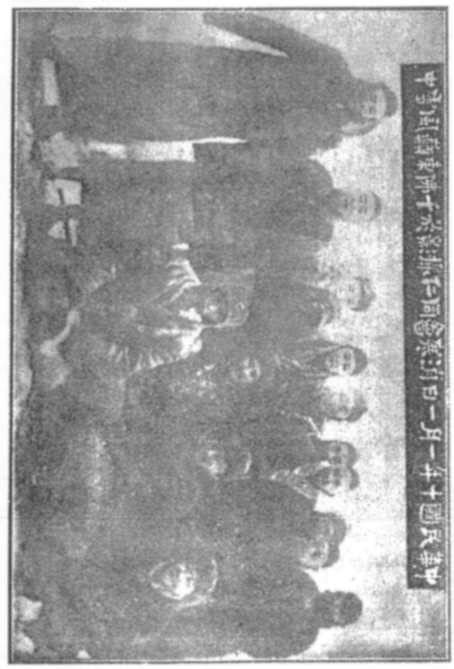

前圖為

創始濟南道院傳經諸子奉

訓於十一月二十三日在千佛山東巔向柏林頂安鏡恭候當午一聲鐘

老祖顯像因約同修作消寒會是日到者二十六人心登者二登巔者十四人於風雪中同攝一影前坐者中為仁性修如右吉中左和真立後居中者福緣右福燁秋舫靜存左法源善濟解空春谿鳳標嬰芝事經廿餘年猶見瑞雪繽紛朔風栗烈諸子嚮道堅誠之景象謹依次敬題用誌欽仰  
癸未嘉平月周孝慈謹識

十一月二十三日甲子午正照像後復在山壇請示

值神來也。登山諸子。各進天籙一等。照像後。敬謹洗片。未顯。復　請示。方中之間。日光見時。　師已臨鏡三次。字過半。一誤。藥水海波不潔。二誤。覆鏡布不潔三誤。　師像對鏡時。看吾盤。

　　下髯現一半。看片中地位。上空太多。當午一點鐘。明湖月色。再領

仙師化身法相。到時修子掀蓋。當無登天之難。王猛留名。各有前緣莫羨人。爾凡甚慧。掀蓋洗片。均可解爾俗惑也。他日經壇。聽　師親訓。明日仁性與佛鳳到壇聽訓。文殊使者。奉　師命諭示爾等。知之。

謹案當日大雪諸子冒登。登山得達山巔者十四人。先將鏡頭安向東方柏林頂上。敬候。於將到時間。見柏林上青煙忽起。同時白日於雪花飛舞。雲氣彌漫中。忽開忽合。接連三次。爾時午炮亦鳴。詩中之柏幕青煙起。花塵白日封之真境。與訓中云。　師已臨登三次。的真切確。當時以為　師像必顯。而竟末能。至今思之。猶有憾耳。茲將登巔十四人。在風雪中。所拍之片。附之以誌紀念亦可見當日之景相也。

十一月二十四日乙丑正卯集經壇在福緣壇

赤幢童子護法使者到。　師像不潔之片。速用潔淨沸水冲起。晒乾表元。　仙師戌刻正經。慧善二子。一律心登。遑問凡坦。慧緣在甯陽任所。善源以俗牽赴濟甯。身雖未到。而心知有登山照像之說。均嚮往之。無凡臨期到山。待其父默靖。而福坦在山。代辦廚務未登。仁子。修如。鳳標。秋舫。一例賜像。仁子准列外修。與佛子合授酉經。修如與宣望合授戌經。秋鳳二子。與慧緣合受亥經。燁福子春谿子合授午經。燁子屆時領像。善濟鎮魔。午經後二日。合壇受銘。餘俟　師臨再訓。不必心有所議也。復命去。

老人到。諸子登山誠感。進籙疏准。轉留玉冊。正經後賜像。凡子回可。來遲亦不得誤。慎重北風。時時宜保公侯千金體。道統有屬。莫錯過受訓光陰。回津不必以心牽足也。讀卯集。正卯集經壇畢。

十一月二十五日丙寅正辰集經壇在福緣壇

老人到。爾詩中迹字改印字好否。默靖在詩中。有雪泥鴻爪跡一句。奉訓改之。吾又有詩四句。以紀其盛曰。六五同春合。心登恰兩人。山巔分一半。上下畫坤乾。登山諸子。二十六人。合慧善二子心登者。乃二十八人。登巔者十四人。留寺者十二人。正合上下各半之數。正經後。各各自悟。為之箋解。留為品評。正經箋定不錄。

󾒚󾒛到。心登與未上巔者不計。數中之數。各各自悟。又有一首。骸骨白如山。劫從此間免。何來快雪代。人人自可弭。坤乾古工。不分真元先韵。鈔經正則。吾早為爾等定之。各各爭鈔。道心有進。惟一畫開始。仍須遵前訓言。單受單鈔。合受合鈔。不在字而在留盛紀也。奉訓鈔經。人人皆願為之。今奉訓指定。單受單鈔。合受合鈔。故大本石印真經。原本皆遵之。經尾留名。薰沐恭繕。蓋紀念盛也。午經副集先授。祇有正集千分之一。先授副集。亦因各有雲程分飛之樂耳。不必急不必慮。授完時缺遺甚多。均有所分。何半部心聲嘈嘈耳。此卷不多定註。因係午經中抽出純用悟功。悟到即是。

謹案癸亥年。一二三四母壇。分授午經正集六卷。二十四節。三百六十五籙。不下十餘萬言。今先授副集。係從午經中抽出。純用悟功。細繹初開經時。子丑寅各集訓中屢有先授午經之語。又真經語後云。將來正經午集產世。合觀是篇。自可證驗等語。合而味之。可見午集並無正副之分。實以午集浩繁。恐非少數弟子之靈所能感召而下。且四十八子中每次經壇到者。至多不過二十餘人。必俟創設道院後。合南北各大首領。眾靈所集。又加以南北濟濟。（南京北京。濟南濟甯。）所謂水火既濟之玄功。而成此曠古未聞化災弭劫普救萬靈之聖經也。查午經正集。非僅圖說。已將十二集經包括無遺。是全部之精華也。後有以十二集經。皆有正副之分。是誤解耳。

十一月二十六日丁卯正己未二集經壇在福緣壇

青玄老祖到。在壇諸子。又是登山半數。詩箋俱有悟到處。心心坐索。能從合恰分畫。再進一解。以明盈虛消長之理。人定勝天亦有不可勝天者。即數為之也。前知之功四字。漸通而後知。竅乃可透矣。各錄原註。存之乩錄可也。麓子速補。吉子免繳。已隨默。嬰。宣。和。福等諸方。同錄文冊記存。今日列壇弟子十四人。是恰合登山半數。各弟子對於　老祖前詩。遵訓箋註表元。均有悟到處。准各弟子將所悟之點。箋註並乩示之訓錄存。以便隨時悟證。默嬰宣和福吉麓七字。文冊記存。又是半數之半矣。

󾒚󾒛湘鄂贛皖連日黃山會議。酉經前　老人不能臨乩。速繕未申二卷。十五度。自黃山來正定疑。箋註明日再候慧徒補註。

吾老人自黃山來。退水易供各坐。正未經一二節畢。秋舫胡不決也。秋舫以在客中。像雖精裱。暫懸嬰芝庽而心終以為慊。故有此訓。裱好懸椽。待經畢再遷。旅行軸裹。攜帶不禁。

仙師已回黃山去。酉後正三節。文殊使者復命去。

十一月二十九日庚午酉經壇佛鳳仁性合壇在閻公祠西佛鳳庽

󾐐寶籃童子。香笈童子。經籙使者均到。

仙師在衡山有要事會議。本時授本經。經前各各補坐。坐四度。休四度。三坐補闕。各自靜坐。不可有先後也。

鶴神劉勰到。寶輦童子到。

青玄老祖授酉經畢。

老人到。正經不移壇。諸子求之於先。仍在經壇原壇正之。則須貼布。不可誤讀乩語。有人心動。以正經仍在原壇者。故有此示。遵訓將申壇所正之正經規則。貼布壇外。爾為鄭子求修。好好嬰芝族弟寶瑾。與慧緣同坐。前訓共守。修方有分。經像均有分也。寄語示訓。嬰芝赴京。代製職修各寶。速去速回。不可不珍重雲軔。前寶爾願代購。磁嵌可。中心真金一點要緊。宣望請示戌經開幕時間。卯刻授經寅刻開幕。吾回天門去。退水行送神禮。

十一月三十辛未正經壇賜像對在福緣壇

󾒚󾒛到。免跪。先賜職方對。已領不賜。今日信篤有功。奉行惟敬。各各同嘉。戌經戌授。前訓戌經卯授。今又改期。宣方溫煦福坦即鎮非代之。仁性增賜譯方。宣望以戌經改授請示開幕時刻。慧仙奉

仙師命。午正可開幕。回蓬萊去。　香篆不定。禮集

師即到賜對。文殊護使去沙。賜對畢。　仙師赴衡山去。戌經後一日再正。文殊護使復命去。甯袁二廝。不詛　師壇有功。詛者將有大不利。本壇土地留字去。是夜風大冷甚。車夫在福緣門房有怨言。而福家甯袁二僕。斥之曰。主人好道。爾何厭煩。土地揭出。次日方知。

十二月初一日壬申戌經壇宣望修如合授戌經在寬厚所街東首。

青玄宮一玄真宗三元始紀太乙老祖到。福緣之弟善慶。濱壇弟子。今日疏請入壇。求疏許坐代禮。兄有職方。另倩可也。戌經壇本擬賜修坦像。昨日修子賜對期已明告矣。各坐四度。聽吾授經。授第一節　老祖赴廬山去。回停四度。授二三節。慧緣特自甯陽先期來濟請示亥經開幕時期。亥經亥授午正開幕。

十二月初二日癸酉正申集經在福緣壇

󾒚󾒛到。正經不錄。正三節。吾有要事。酉戌二集。明未刻正。

庚申十二月初三日甲戌正酉戌二集經壇在福緣壇

鶴神到。香笈童子到。　仙師過壇赴重慶去。四度後來正經。回位。

󾒚󾒛到。正經畢後。職方諸子先擬願文。修方一律先知。願文四言四句。各出真誠。俟亥經經壇焚後。聽訓可也。

正經畢。明日鈔經。自午後起。戌止。先繕正經。經蕆。再繕定註。繕時用格。上石免格。要注。諸方鈔經擬用紅字以昭鄭重紅字只可用面簽。太乙北極真經題簽用硃書。後奉訓命華善書之。經文。定註。墨印。先繕子丑卯戌集因取合而不冲之意。切記。下次一日四卷。皆須順序取合。不拘字體。只要自己恭繕。不能錯改。繕畢。宣方挨日宣讀。校方對閱。譯方觀註。初文以後。均照此遵行。另議繕則。疏元請訓。遵之。

職方合經時有二十人。分內外修。全在諸子願向。寶有二十。職寶分四合五。經畢再言。哈哈。前日山靈謂神不降。並非虛言。彼時因有凌霄宮同降柏林。不令知之。

謹按上月二十二日晚在千佛山請乩。山靈土地到。謂諸神不降者。是時略早二十度。凌霄同降柏林。小神位卑不及知耳。又云古之聖神仙人。不從乩上得道等語。亦是不知　老祖五千紀來。降塵傳經渡化。此為第二次。 更非小神所能知也及爾等平沙請示。吾乃命鶴童雲童傳諭也。是日請示略嫌早二十度。是亦凌霄宮因諸神避朝參。而不降耳。吾回北天門去。

老人回。議則甚是。默福二子恭擬繕經規則請示尚有改正。丙子日繕子丑卯戌四集。次日繕辰巳申酉四集。再次日繕首錄。默子代默。寅午未亥四集。春前十二日大寒節內。繕好即印。此間  
既經與經合又無年冲月冲之忌○乩注代者亦須自己繕名篇末。默靖代書留名篇末餘皆可用。亥經前一日繕箴。鎮惡鎮非鎮魔。慈修潔慈無凡。准代。均須繕名箴末。一子繕一箴。吾回。格式大小。行數字數。與經同。

十二月初九日庚辰亥集經壇慧緣鳳標秋肪合授在十王殿慧緣庽

󾒚󾒛自蘇塘經壇來。前奉訓諸子各出真誠。具願文四言。亥壇表元呈正。諸子虔誠具願。皆可成行。努力加修。己成自能成人。未疏諸方。已見心願。好自勉旃。願文華子尚善。華普願文四句。願修功行。願造上乘。願得真諦。願度眾生。即各修人所具之願文也。 餘皆二度以上功夫。此次願文。即以華子所具前二願。為初入壇清疏願文。末加二句。如背願言。上天是鑒。求准後。謝疏四願俱書。仍加二句。上天是鑒二句已准。一律免疏。未准者。先補願文。二願四句。由監方重申。吾往蘇村去。四度後來。

󾒚󾒛回。張桂秋鄭寶瑾二子聽吾賜名。又是一張。再臨三壇。與左黃二子同日領名。張子去准代。張桂秋入壇後擬回籍請假賜名無華。鄭子賜名樸存。退。車子伯聞前生有法名。與胡子漸逵同是海鹽西觀音庵僧人也。車子名果行。胡子名杲修。陶子季瞻息心靜坐三庚。與車胡二子。均准同修。願疏須時時自省。為切杲果二字。職方二十人配帶。組用麻葛棉絲四質。及棕各一縷為組。二色仍遵前訓。退。修方寶厚去半。有四十八人配帶。到時經畢分諭。不心問他事也。聽吾經言。授第一節。

土地又來。善濟褻污。無心之錯。罰坐八度。光表爾垢。是晚何善濟。初到慧緣宅。不知壇後有小廟。且病短視。無心在廟門便溺。土地兩次告訴。故有此罰。遵訓以表光之。去。停八度。

󾒚󾒛自天山來。授二節。停十度。授第三節。文殊使者回位。　仙師回天門。明日有解合恰分畫真義與諸子解剖。登山及有像諸子。均於午正到壇。聽　師親訓。鳳標秋肪賜像。在亥壇開幕。請示垂像在何處為宜。奉訓在未寅兩壇分懸。是鳳在嬰庽。而舫在敦庽也。像暫移未寅兩壇分懸。慧緣速回職。此來頗虔。

師甚優嘉。惟前訓寬嚴。前有馭民以寬。馭下以嚴之訓。時時加意斯可已。不必他事瑣瑣。

午經授時未到。正經後語爾等。明日正經。在解詩理後。亥末子初可。過巳亦可。現交子時。亥子同氣。授經無妨礙也。明日聽解。諸方誌之。慧緣以明日奉訓回任。嗣後繕經。如何辦法。請示。慧子經文紙末。親書道名。卷首三行餘俟正後。鳳秋分代可。准爾等所叩。明日自知。出門有喜。吾鶴神劉勰復命去。

十二月初十日辛巳正亥經在福緣壇

󾒚󾒛到。速儀莫再錯過年合時合。亥經日冲已過。兩合勝冲。不必思議。退後進儀。掌方宣方。同跪讀。正經畢。

詩意吾來解。爾等登山諸子。無凡慈修有代。溫煦善源不到。唐丁未來。午經尚無授日也。寶停製。三十度後。有緊要語命鎮壇將軍轉諭。其餘有像登山諸子。未列壇者速來候訓。與詩解也。　󾒚󾒛去。

赤幢童子到。

仙師在落機山賞雪。前在石門五十萬眾。皆會於是山之巔。比之今日之壇。今樂於昔。　師命寄諭。孚帝尚未同罷雪讌。領畢散會。仍須再候四十度。又欲與爾諸方弟子作唱和之樂矣。此次唱和之樂大非昔比。真有苦而無樂矣。至今思之猶不寒而慄也。吾復命去。

鎮壇孚佑帝君奉

師命諭諸子。

祖師諭曰。在壇諸子。修養有通。潛默自守。真誠不露。惑德兼備。功超三界。身困塵網。既修既養。自能成仁。悔過有則。省功有表。皆須自警。不可思疑。或靜或譁。一律遵守。有門可見。有廟可歸。不勞於民。無補於工。徒滋物議。後侮莫追。家人婦子。詛詈於後。何能當之。授經日諸子皆一秉至誠。對於圖謀差缺。多一切置之不顧。家人婦子嘖有煩言。亦不之聽。惟有經畢。萬善皆來。回數十萬佛恆河沙道億兆黍。基八千萬金。大興吾宇。忽焉俱至。凡具此願。各進一級。若有舖麗。敬反為褻。所願遵經。不在形質。固命爾等。寶亦停製。俟正午集。自有願踐。二三年後。道北而南。二三年後。道南而北。一球旋轉。六道大昌。惟一是統。諸子勉旃。

謹按授經之期。不過三月。所有諸子要皆一秉至誠。始得邀

老祖真經降世。惟人心不同。各如其面。諸子中間有二三人。不無公中懷私之見。大抵不外數端。皆於此訓揭出。幸經訓斥後。皆能真誠悔過。得蒙

老祖宏恩。完授真經。真幸事也。

仙師在落機山有詩曰。落機山脈遠通天。不見妙山在眼前。萬眾吾徒多木石。周官今缺考工篇。漢武帝求遺書。得周官五篇。司空職亡漢人。以考工記附之。名曰冬官。非其實也。今並考工篇而無之。是周官之書闕而不完。以比真經。闕午集正經。今並午集圖說而不傳。是猶周官之考工。此經不能完善。皆諸子炁靈不合所致。從不大可悲夫。諸子有能和之。照像非今夕也。臨時諭示。前日詩義。在合四分五。畫東指西。恰恰二心中參悟。午經非唐丁。有此二人。唐露岩回教人。與靜存為鄰。丁鏡人耶教人。與智真皆合肥人。唐與福緣有舊。近年亦到壇問事。今奉訓示。唐由福招。丁由智招。次日均來壇皈依。可以授午經矣。智子知之。不必驚奇。福子亦知。唐子且素相識。靜存之鄰。皆不可勸。聽其自來。日後吾道大昌。合五統六。肇基視此已。諸子僅僅儒釋道三教。聚於一堂。宜乎大經不能告成功。今祗闕午集。爾方堅誠不變。亦可嘉矣。自明日起。順齒開幕。有像諸子記之。凡有賜像無經者。均順齒開幕。是午經及銘訓誡俱不授矣。諸子皆為之悚懼不已。

十二月十一日壬午福緣約各修在壇潔誠求經

達摩祖師過壇。昨日奉訓。有午經不授之諭。諸弟子惶悚莫名。惟念感召神工。全在人靈。靈一不聚。神即為遷。此午經所以不授也。今日特召諸同人。設壇具疏懇求。復求在壇神聖仙佛。為之代求。故 達祖 孚帝示機如此。且以　仙師已於蘇壇開授首言。可見事已急矣。

仙師今夕亥初過壇。諸子虔求。吾與鎮壇將軍去北天門代叩。午集正經。蘇壇已開經親授。天耳道人。一二年間。諸子有見天耳道人。於籐籬茅屋三間之中。先經後經。可以合參。吾去。四十度來。

赤幢童子過蘇塘來。　達祖　孚帝護壇在南。不能到。亥初正經授畢首言。隨

師駕過此。　孚帝留詩。池桃瑤草栽於此。何苦風波又折枝。眼看三千大世界。輪轅合轍共驅馳。細參自知。此處經壇。本發源於濱縣。故有池桃瑤草栽於此之句。諸子中有以私見見嫉之意。此不授午經之一端也。　師至再叩。吾復孚帝　達祖命去。

鶴神劉勰到。疏表收獻　師閱。　仙師一度前過此去。明日春谿午刻開幕。解空十三午刻開幕。　仙師均到。諸子叩。　師親俞。吾不能代求。圖說十五准授。正副集宜再加虔求。尚可蒙俞允也。心志不合。最忌勞心妄思。別有用心。尤為不可。諸方參透。掌監兩方。二者顧名思義。自有回天之功。不可各存各見。背則復將復我。靈而還靈。切注。切注。默靖福緣以掌監顧名思義。有回天之功。更不能不自省自責。藉回萬一。尤以背則復將復我。靈而還靈之語。更可懼也。擬明日合壇弟子。具疏悔過環跪虔求。

十二月十二日癸未春谿開幕在後營坊街

李耳獻寶叩幕去　󾑒　　毘盧佛叩幕　󾐲　　謨祖獻寶叩幕去　󾐡　   
耶穌過壇叩幕去　󾐤　　項橐過壇獻寶去　󾑀

謹案以上寶式。即道院成立五教教主之寶。耶回二祖神位。即以此寶代也。

仙師二十度到壇親訓。值時曹神叩幕語知。吾回職。各叩三十九通。送諸神。是早辰初。齊集春谿處。虔具悔過疏文。環跪叩求。每次百叩。至有泣下者。　仙師過壇三度已。十度後仍來。諸方虔求。蒙准授正經。時到自授。是時劉慧仙傳語。有蒙准授正經。時至自授二語。默福二子心至懸盼。方見上句。而下句尚未寫出。即以為已蒙恩准授午經矣。遂率諸子碰頭謝恩。又復百叩。地在茅屋三間中。職方有動換。指明職方有動換。可見諸子中實有勞心妄思之人矣。規約有親訓。燁子明日午時銘壇。與唐丁領像。同受經銘。福坦濟真。分日依齒開幕。　仙神授訓言。解空開幕。在正經開壇。與三福同春之日。福緣。福燁。福坦。春谿。十九書源潔慈午前領像。立春日與善源一堂開幕。受誡。副集正集。並授圖說。十五日專授。默福二子。顧名思義四字。即諸方入道之門也。

仙師過此去。速叩求回。吾劉勰回。午過已。諸子各平坐。

仙師三十度。自郢壇來。坐四度候諭。亦幢童子復命去。

回。鶴神劉勰。上訓讀正。此壇因乩尚未停。諸子即在壇下。環跪叩首。以致錯亂。當即令宣方讀正兩次。足徵在壇諸神。指示虔求。愛護之恩大矣。丁下有善濟。麓雲。慈修。無凡。松齡。諸子。惟慈無二子像。均與石門監經弟子像同懸。永不能移。俟　師像照成開幕○乩注午刻領銘。未後福坦領像。吾青玄宮一玄真宗三元始紀太乙老祖到。爾等虔悔。皆道魔不拔不移。尚可教經。真真有錯。真真自懺。未始非福。如能淡泊做工。不奢不費。競競自進。合道同志。後願无疆。唐丁雖來。不可再有心口角私之爭。致妨正經授日也。劉徒誤言傳訓。已命府修三十度。前訓有刪處。再讀又讀一過通消。此壇在休度時。諸弟子以諸神指示虔求。相約合靈。一致懇禱不准不止　老祖以慧仙誤言傳訓。命府修三十度。福緣自恨鹵莽。有累神譴。尤為不安。至前訓有刪處。再讀再正。奉命通消。而今前訓仍原文全載者。非敢違命。以作當日之實紀耳。明日起。有像諸子。依齒開幕。午正一幕。無像諸子。一律十五圖經壇上賜像。登山無像諸子。先賜。十五日賜像次日。十六日受訓。與未登山諸子賜像。無名領名。唐丁二子。進吾道門。以後正經授畢。再定壇則。方許入壇。疏求不必奏。愛吾子即護吾道也。兩日以來。疏求授經。皆用跪奏。諸子中有人以為有帝制嗅味。　老祖指出。疏不必奏。以弭將來無窮之患也規約尚有刪改。不必先訂。先訂過約。丁子起草。如約翰省過手法。默過牌。七日一省。省過時。先由主壇自省。諸方依齒對牌默訴於主壇。主壇默求老人省赦。至多三省一訴。不必期日均訴。訴時默念過處。最簡二三字。使壇主知之。不必盡人皆知。省時主壇跪於前。省者跪於後。面合低告求赦。如有職事時間。亦須用紙表繕。請主壇代叩。無過之時。吾亦不敢必爾等也。以後另訂過則功則。則。表也。日日自省自記。交主壇一望一元。一朔一元。一月兩次。此為訂過則。令修人省過之始。後訂過則本此。 福燁十七日先與善濟。法源受銘。福燁善濟法源奉訓十七日受銘又改授圖說已 圖說專授單授也。不在副經之內。此次經中圖說。即是午集一卷。副經三節。補入正集。抽出巳經之闕。正經三十七萬餘言。解福二子。纂總乩正功候尚未到也。如要此集合經。須易乩正。出內修二人。午經正集三十七萬餘言。自非解福二子之靈所能辦。如要此集合經。須易乩正。出內修二人。足見內修中確有少數之人。私見擾靈。有以阻之耳。癸亥夏授午經。易靈默侍。首錄一篇。奉訓仍以福緣襄助。可見已早伏於此。是與此經啣接為一矣。然午集正經產世。不過十餘萬言。仍恐炁靈猶   
未足耳。 另求天耳道人口授。訪天耳道人。須冬日衣一席。乞丐求食。至天臺山麓。餘俟明日亥壇。主壇釋方一人聽訓。指明地址。餘經不授。開幕在齒列之中。圖說十五單授濟真一人。圖說授畢。即上石印。道中人每人五金領一部。凑餘留主壇監經。作慈惠伺人僕夫之用。

老人此經正副合集。在明年今日也。諸方中有願訪天耳道人者。三十度後。疏呈聽諭。吾回。

十二日晚壇春谿處

孚佑帝君到。

仙師赴蓬萊會去。諸子中虔心求道。個個反躬自責。始可消除魔障。終有天梯可登。凡關　師道進化劫過之事。自有

仙師主宰。此壇初創。皆係孺誠。純而不雜。自子至亥。逢庚遇朔望之期。皆良辰也。獨卯壇庚日不佳。引魔消道。十月二十八日庚子授卯集經壇。在華普寓內。是日有魔來乘。次日在默靖寓開壇。有另設西壇。授經之擾。所謂子卯相刑。可見　老祖有年冲月冲日冲時冲。皆令避之。於此更可見矣。福解乩纂。至此一減功候。辰經　師本不授。後因道魔妨吾正宗。不能不授畢。亥經。此經　師本為有壇像乩籍諸職方。留有經籍版權。各各自養。能分一半。為倡導游說。辦設慈善之用。在壇諸子。未俟默真二子即默淵真初自來。即有熱不思道之躁。授經之舉。是出　老祖救渡婆心。不但聚集眾靈。而且必有五教合一。方得完全授竣。豈一人之靈所能辦。一人之功所能成哉。奇想謝恩。均復初充。是自　老祖傳道以來。所畁之靈收回。仍返本身原有靈充也。可不懼哉。殊不自儆。猶昧昧不省。修建之舉。　師早有意。大令開放發售之意。後有設立經壇發售真經。餘款作慈善之用道魔逐逐。竟反　師意。中道畫止。尚不知自悔。當時有人。擬以千佛山之東山。醵金創建　老祖殿者。雖屬謝恩之舉。究為中道畫止。出自私哉。有職諸方重虔堅悔。天耳道人。即可定行臨壇授正經也。諸子中無一能去。去者心誠。身恐不從於心也。有此一動。即當不言不疏。掛席即走。是乃二度進三功候。不決之心。千里毫釐。汝等三四子。自限二度已。有癖固礙。有寶亦難。去之未必登三度。假能乩停時得悟此解。不疏即走。靜子濟道大成。首屈一指。靜存聞訓。有一人獨往訪道之概。惜乎此念。隨起隨落。　老祖已先知之。　師道乩正。正集不年。自可與華。智。默。福。暗虛白中。各手一編已。正經明日靜仔先開幕。　師到親訓。不必疏請○乩注濟真十五授銘經。親訓有

師。吾不能言也。銘。圖字也。吾繳諭去。內修二人。出智華二子。俟　師訓。乩易正助二纂。後癸亥年。母壇合授正經午集十餘萬言。為靈默侍纂。此易纂之說也。亦須候　師命也。

吾文殊護使到。去天竺回。另開。吾劉猛鶴神復命去。明壇　師授畢訓乩各具悔過真言。不必令人見及。十餘萬言炁功篇。可邀　仙師賞賜魯壇也。今午經僅授圖說。所謂十餘萬言炁功篇。即指癸亥四壇。合授之正經午集而言也。不必問。明日　師訓。劉猛去。

十二月十三日甲申靜存家壇在新街即今女社前院

周鶴神頤到。

仙師過壇去。三十度已。昨壇人均到壇。齊具疏言。領

師親訓。吾復命去。

老祖到。疏留。諸子登山無像七人。書源慈修善濟麓雲燁福潔慈無凡等。均於圖說壇畢領像。明日午福坦先開幕。經期授日。壇訓正詩自知。今日有題。職方中內修十子先拈韵。分齒依序。作五絕四句。慧子默代。分天字韻。題為梅花天地心。以王子去求仙二十字分韻。內修十子。誰去誰留。視一知去。得九知留。華子分王子韻。查內修十子。依齒序以敦性為先。今訓指華子分王字韻。慧緣齒最後。未在濟以默代之。因默雖不在外修。然尚未許入內修也。和真拈去字韻。詩中有移在妙山前。樂此不肯去之句。詩畢疏候吾訓。後十字外修諸子。分著餘字。未列內外修者。聽其擇韵。以為補足外修人數。三十五度後。吾臨訓言。回天台去。三十度後○乩注

老祖到。哈哈。知過不文。庶乎可教。是日各子虔具悔過疏文。確切自責。雖未宣出。其悔悟之忱。人人可掬。在壇前各各表元。奉訓如此。　　此次濟南授經。本為救劫出數而降。別無用心。人海茫茫。前顧多傷。後慮尤深。如欲先倡吾宇。何祇濟南地一處。能統一教。皆因爾等初坐功虔。固有前經授收。知有大成之子。困於世途。樂不思道。泥於動名玉帛。未知自返。三年之內。天通於目。即是人也。午經正集。將來須另有訓則。坐驗三庚。方可開壇親授。唐丁二子。並無成見。故招之來。闔前闢後。統五成六。全在正經。不過人數愈多。心聲愈雜。心疑生嫉。嫉則交攻。互忘身命。道本無為。道法自然。萬不能容絲毫人意於其間。以阻大圓鏡智之轉輪。況嫉妬之念乎。嫉心一生。必相交攻。而忘身命。所謂自蹙生機。自外生成。猶之驅而納諸罟擭陷阱之中。而莫之知避也。可不懼哉。可不懼哉。願吾修人深切思之。道之來導。返阻道筏。皆吾不授正經原因也。此次各方另編。總宜互相敦勸。聖賢有過。尚知忠告。成者則喜。或者則拜。就善去過。皆養丹耳。養丹一充。神聖仙賢。不昇就成。各悟是訓。恪敬遵守。審過依則。坐功依表。三日之後。銘壇先與諸子語正經寶言重要之略。明晨刻福坦壇開幕。到者自到。不勸不招。過辰吾即不臨壇已。內修三人。本屆期內。免黜經名寬留。如不互勸。定要真玄還吾所賜也。自奉訓後。從此日起。依則記過。以資自省。今訓內修三人。本屆免黜經名。寬留。雖屬　老祖格外成全。然雨露雷霆。無非聖澤。真不嚴而厲矣。各叩十通。退。

十二月十四日乙酉福坦開幕在南關蔣家胡同。是日各各於清晨六點。即齊集福坦處。均心氣和平。無敢多言。

鎮壇將軍到。

仙師明日時到即臨。十五佛三聖九真四教主寅刻俱到叩幕。速淨壇。詩義。他日

師定解語。即知受授正集有要則也。回命天台去。

值曹神到免沙請乩。靜避一室。去酒。諸佛將臨。諸子未浴故也。三十度後。

祖師偕凌霄駕臨。不必再環列。十二十三兩壇。因環跪叩經。皆在壇前立候訓示也。退。吾回值去。移盤淨壇後請乩。󾐒聖基母留寶　　󾐓約翰留寶　　　󾐔徐光啟留寶　　󾐕周天列宿留寶󾐖軒轅神帝留幕寶　　󾐗平摩祖師率十五佛留寶

師駕　玉帝臨南天門來。　鶴神劉○到。　鎮壇將軍到。　關壯穆到。　督城隍土地淨壇。　玉帝回凌霄宮去。

青玄宮一玄真宗三元始紀太乙老祖到。諸子平。又不可教。早十度不清壇何也。是日  
諸子前期到壇。俱秉誠虔。悔過之心。慄慄危懼肅靜潛默。無敢多言。然惟於壇前竟忘合坐四度即開壇。坐四度。聽訓速坐。遵坐四度後請乩。今日諸子之誠。有甚可嘉許者。坐亦平。以後仍須同志合道。十數二五。見天地心。三庚坐滿。再授正經可也。辰刻移前。　仙師去。命吾言。爾等仍須悟參互坐。不可有躁急也。明日訂經則。

自知　仙師開授日期矣。各退參悟。會召。吾赴玉清宮。劉○復命回宮去。

鎮北天將軍傳訓默子速回原壇

仙師有訓。今夕竟夜侍壇。諸子皆准授經。原壇人數。缺一不可。速回。福坦訓誤會已。數二五正經畢。皆在壇人數。不在授正經時定之。拘字懸揣。每每中變。非所宜也。將來經則一定。自知人數必不多也。在壇准修諸方。皆可聽　師親訓。自明瞭。吾回南天門去。不必如儀送叩。吾回。遵訓移盤福緣壇請乩。

󾒚󾒛自福坦壇來。吾道不以一二人不洽廢止。亦不以一二人之過妨害公眾。吾道無障。諸子之障。爾等有障。實無己見。聽吾授經。吾自為爾諸方辟除一切魔障。回幕收儀去。

如見肺肝。不可再誤他人。作惡自有天鑒。此時有變。皆定數也。福坦亦恐被魔惑已。認道不真。將有大障。反與為善。是皆山魔。心見大公。自有經得。否執一見。神不許耳。

正直神張九齡。

仙師收幕儀回玉清。不降壇授圖說。賜像。照像。賜經銘。均不授已。回。自道山人純陽祖師。此壇經已完了。鎮壇職

師命消司。諸方不可偏看此刻諸訓也。復命去。下壇後。見　孚帝鎮壇位已倒於地下。當即扶置案上時。尚不以為意

謹案受此訓後。知午經圖說。賜像照像等等。均不授已。并孚帝已消鎮壇職。默福二子以職責所在。尤為惶恐無地。諸方均散去大半。無可為計。當又細研訓意。末尾有諸方不可偏看此刻諸訓也之言。似午經不傳。尚非絕對無望。及福坦悔悟伊被魔惑將有大障之言。因將華和二子之過說出。三子既不黜經名。又加重虔堅悔。或可有效。遂又將此數日訓文。重加探討。查十二日慧仙訓。有諸方虔求。蒙准授正經。時到自授。地在茅屋三間中之諭。有本日訓。今夕竟夜侍壇。諸子皆准授經。合而味之。似覺有路可循。福緣以濟南瓦屋多。而茅屋少。因知福坦之四季花園。中有滕籬茅屋三間。地豈即在此乎。今夕竟夜侍壇。我輩即潔誠前往。時已夜深一點。乃避未通知暫不黜名之三子。往約解空。已早入睡鄉矣。以夜寒不願行。均親往促之。同到福坦之四季花園。地在山水溝之西沿也。

十二月十五日丙戌寅初在四季花園開壇到者內外修方。不足十人。草草設壇。並硃書在壇專職諸神位。惟鎮壇將軍　孚帝位。立而輒倒者數次。先行清壇儀式。坐四度。起坐時人人皆云。此四度非常舒適。迥異尋常。遂即請壇。

公孫帝尊降壇。午經

仙師命吾授諸位大方士。明日東流水杜默靖寓在東流水西周公祠街。蓋指此也午刻開壇。在壇諸子。均要早到。聽我老大哥說經。書至此在壇諸子。齊心以為前受爾魔。幾敗吾道。今又來此。憤不可遏。正在此際。忽乩筆平躍數尺。福解二子。身幾與之俱飛。忽又下擊。磞然作巨響。執乩之手被震麻木。乃急書云。

仙師自南天門命吾回職。孚佑帝君繫魔去。明日濟子午壇開幕。　師到親訓。三十度。劉仙臨壇。說經語。論乩道。候去。此時停壇後。見　鎮壇將軍位。仍倒在案下矣。方知昨訓。鎮壇將軍職　師命消司。確已離職。今奉命復職。擊得此魔去也。福坦悔過述事。今得在此驅此大魔。以功得授經語。真幸事也。三十度後。遵示請乩。

󾐘鎮經語寶。經語不錄慧仙授。山精已去。此地已成福地。新幕初開。不足驚怪。本宅精魔。從此蕩靖矣。以後不可缺香火燈油。自然無事。

師諭至乩道論。午後鎮壇將軍立言圖說十二副經三節。可知大略已。午壇濟子像前候　訓。賜像仍在緣壇也。七子戌到七子指領像七人也午刻准緩三十度。福緣有軍事會議請假不誤。吾回復命去。

謹案庚申傳經時。午經正集。忽授忽止者屢矣。見以上各訓。既而唐丁入壇。蒙准授午經圖說。嗣各弟子潔誠侮過。籲懇　天恩。猶有十餘萬言炁功篇。可邀

仙師賞賜魯壇之訓。今日以諸弟子中有氣分道背之勢。不僅午經停授。並圖說。賜像。照像。賜經銘均不授矣。寶亦停製等諭。聆訓之下。諸弟子均惶悚莫名無可為計。默福二子以職責所在。不得已於無可為力之中。乃有四季花園之請。幸獲邀准。仍授圖說。以完全經。誠不幸中之大幸也。嗣於辛酉設院後。高華普於是年冬季在濟寧創院。和真時亦在寧。假小鄔家街查姓宅內。成立道院。該宅花園中有屋三間。顏曰三間舊草堂。嗣十二月二十四日。

老祖在母院訓云。󾒚󾒛自草屋來。今日正期。又是去年大經告成之日。明年春日後真經正篇。有基可悟已。三間草屋早無形。博得橫檐五字馨。不是楊家春四季。原來去勿萬年青。此日不知之新修方甚多。明乎此者和真可想見矣。去歲披蓆尋吾。將來靜存普華普也斯願皆可從此地見耳。去年靜存在春谿寓。見另求天耳道人口授。須冬日衣一蓆乞丐求食至天台山麓。訪天耳道人之訓。有一人獨往之概。華普亦有此志惜皆未能耳。不再詳言等諭。

茲將詩意略釋。以明先後傳經有由來也。首二句係謂去年十二月十二日。　慧仙訓云。諸方虔求。蒙准授正經。時到自授。地在茅屋三間中。惟茅屋早已無形。只博得橫檐五字耳。第三句言不是楊福坦之四季花園。所以闢魔求經。只能授圖說。不能授正經也。第四句是指查宅之三間茅屋。楊字去下勿仔。將木旁移在旦字之上。非查字而何。萬年青三字。雖是陪詞。乃謂大道萬年長春之意也。後經濟寧道院吳統掌性空與查宅主人磋商。讓與道院。而手續未能辦理確定。迨至癸亥傳授午經正集時。以該地為第二母壇。將第二母壇之二字。下橫短於上橫。以示基礎未能鞏固之意。既在母壇傳午經。第一二三三卷後。遂越第二母壇。即逕往南京第三母壇傳第五卷。又往北京第四母壇傳第六卷。其第二母壇應傳之第四卷正經。乃在第四母壇代授之也。因彼時第二母壇基立未固。　老祖不能親臨授經。以致三十七萬餘言之午經。祇授十餘萬言。或此之故歟。謹誌

十二月十五日午後在濟真寓開幕

鎮壇將軍過壇去。乩語不全錄誰畔誰離。夜壇驅魔。諸子有功吾道。前愆自懺。口免心儆。各知所惕。仍宜合而不宜分也。昨夜因求經心切。不得已三五同志。到四季花園請乩。今訓云仍宜合不宜分。可見神秉大公之心也。今將寅初壇事告知諸方。均為懍然。授圖說。停十五度。筆硃紙授。沙注說。解空華普疏和真懺。均明了。無疏未懺諸子。審過今日起。今星期日起實行自坐。一一先訴於主壇。主壇自審。先訴先坐。過則速訂。圖說明日授。仙師有玉府年終察人功過善惡要事。○乩注福緣壇。今晚先賜像。吾復命去。慧留語。

十五日晚福緣壇賜七子像

󾒚󾒛目壇像幕回。訓諸子中。修如准與仁性同列外修。吾賜登山諸子像畢。定寧明日未刻開幕○乩注。赴㟙山賞月。諸子有能夜半見吾月下乎。午經本是今日授圖說。能者自去。不可不默。不可不凝。退盤賜像。圖說定寧壇授。去沙。賜七子像畢。賜七子像為書源慈修善濟麓雲福燁潔慈無凡等

鶴神劉○到。

仙師回玉宮。今夜丑初。至㟙華兩巔賞月。未語照像。諸子香供。在李祠北臨城閣頂上。空中月色。可見

仙師。不必多人。在湖上觀月。吾去。是夜遵訓於十二點。到宣望所轄之軍械分庫。在城北北極閣下。布置一切。照像器具。皆用表面面表光之。然後登閣。在城頭平  
坦處設鏡。向　華兩山之間。默靖坐鏡頭左側看錶。議定以一點時大針直指十二點掀蓋。福緣在右側正立。餘均一志凝神。向　華兩間注視。靜候時到。由慈修掀蓋。後回福緣壇恭洗。仍未現像。遂請乩示。

十五日夜壇照像請乩

鎮壇將軍到。能者未來。雖有虔忱。器潔神凝。萬不能現。以後各坐三庚。去矜。去躁。去偏。去急。只要三五職方。近鏡默坐。一人掀蓋。即可照見。惟布幕不可不用。是壇亦能照出。將來合經之時。首頁非　師親像不可。今夕諸子虔誠。可定知　仙師必不爾棄也。三鎮均出鎮名。自後用賜名與原名。此壇鎮經。已無惡無魔無非矣。明年正月望日上元開始。此日萬不可錯過。當午一聲鐘。炁功開授。非

師真像。不能鎮壇。上元十五日也各進一級。去者領之。復命去。此為第二次照像。仍未能得。是諸子之炁靈未到耳。

十二月十六日丁亥賜像在福緣壇

󾐙　光明佛寶　　　󾑒　老君寶　　　󾐤　耶祖寶　　　󾐡　謨祖寶

󾐚　奉　師命冉有叩幕去

鶴神劉晏叩隨南極叩幕去

孚佑帝君到

仙師收幕禮去。覆幕後

仙師展四十度。來授定子定寧也。濟真圖說。無像未登山諸子。先十五度領像。唐丁二子領。無名諸子領名。明日福燁法源解空善濟同日開幕領圓說六圜。今日授一半。銘。誡。訓。明日閉幕。休三日。二十一日起。接授銘。誡。寶。訓。寶已准製先授寶文　○乩注和真聽訓。

師諭爾牢記默和誠玄四字。去有人代內釋。貫子再去。佛子補。內修釋方另編平。吾回天門復命。不領像領名去。

赤幡童子到。　寶輦童子到。

青玄宮一玄真宗三元始紀太乙老祖到。去沙先賜像。賜畢。停六度。接授圖說。去沙。六度後賜像。

󾒚󾒛到賜諸子之名。改緩四日。回徒未語及。准賜。今日圖說。先暫停授。明午四子開幕。一壇授完。定濟二子。亦必到壇聽授。先是圖說。賜定濟二子。今又訓加福燁法源解空善濟四人。並命定寧濟真亦到壇聽授。在法源寓授也。授畢。各晝二圜。不能。准倩人代。二十日午後。正圖說。正畢。連語後上石。語後二十午壇賜默靖緣福緣聽吾賜名。陶子名際光。唐子名默淵。丁子名真初。左子名法根。鄭子名性緣。張子名思虔。黃子名脫凡。各各表領具疏。明日有訓。去。

冊奉東嶽大帝奉

師諭來。出門有喜。四字。早不自悟。致有今日。過自為過。宜免妄思。自可有喜。速出門。不可誤為人用。阻道滅性。天不許也。裝瘋何為。炁充不守。侮神詆仙。自取不祥。無再悔而生晦。前日之過。眾皆有之。定則之前。一律不咎。速退。平。坐四度。均退。吾復命去。此諭為春谿求道心切。而未免有躁進之思。受此折磨。反生妄念。前奉政令出差查案。伊戀道不去。故初九亥經壇云。出門有喜。即指此而言。此時似有瘋態。自謂面見　老祖。待伊獨厚云云。神情為之歹滯。故令出門以活動之也。

十二月十七日戊子濟解法善福定合壇授午集圖說在法源庽

鶴神慧○到。前十五度五主十八佛七基聖十哲俱叩幕去。

青玄宮一玄真宗三元始紀太乙老祖到。文殊赴粵蘇戒壇受戒禮。停十二度。授圖說。吾回天門。默靖去職掌代字一字。回天門去。十二度後　○乩注　前訓有默子未來默子代之。今默淵真初入壇。五教俱全。得授午集圖說。  
完此真經全篇。此時是一最大關鍵。默靖奉訓去代字者。經壇成立從此定矣。

老祖到。十二圖授畢。前圖十二。畫好再正。󾒀非圖寶也。存其說與三六　　可耳。昨壇言春子被惑。魄主其宰。不出何尤。有詩判訓。俟歸再言。詩曰。吾道原無譎。欺邪鄙晋文。介推非不祿。未表炁功分。躁切思功。皆彼之錯。登巔受獎。向隅一人。貫子亦非無正心意誠之可取。皆因不能默守󾒚󾒛畀賦之炁。速參去迂箴。將來二子。均有重訓。爾等諸方。未代溫子領像。又是道中有外之見。以後不可。按吳溫煦自傳寅經時。及先見訓招之來於卯經入壇一二次後。遂即不到。每次檀儀。有時代之。有時忘之。常訓彼斥。今以各子均有賜像。而獨遺溫煦。又受斥責。蓋非為溫子發。實以吾道最重道誼。總宜互相扶助。不可有彼此之分也。明日起。開幕壇上禮不許代。子代父可。父不能慈而愛且勞也。默靖因其子無凡赴津。每次壇儀皆默掌親代。故有此訓。友代其友。亦須長免代少。尊免代卑。此數言皆壇則應補之條。今日像幕各各如前。非前日也○乩注一律請回。立春經印完畢。再垂像開幕。二十七前。次序仍以齒定。惟潔慈善源書源三子。仍遵前訓。同壇受誡。餘乩經語語後後再言。前日亥經主釋方一人聽訓。即指和子之褻事而語。今過已審赦。何必自矜。而不能守默悟之功。吾回北天門去。圓仍宜慎。  
三六　　外捲鎮之。授圖說。系用硃墨宣紙書之。訓仍用沙。授畢出壇。用第八圖下之圖。外裹各圖以鎮之。回福緣壇。由修如以儀器恭繪。說由濟真解空法源善濟福燁定寧。每人繕圖說各二。依齒書之。

十二月十九日庚寅午刻在福緣壇具疏請示

孚佑帝君來

師命經印三十六。多一不可。一分繳正。不必他日。南北合經。誤疑互勘。自然無錯。上石速印。明日提前授誡。傳諭書子等遵奉。亥壇授誡。亥時也○乩注午壇授語後。先在此壇。今亦改歸誡壇。並授寶文。二十三日。松杲同壇開幕受經錄。今日未刻已至。先正圖說。停十二度後。

仙師親臨。另有要訓。疏已登府經冊。吾復命去。十度後。

老祖到。正午集真經畢。

仙師回經峪。疑問寶製數目。仍照前文。經之少印。俟印成分授時再訓。無凡開幕。子子可代。不必父代。鶴神劉勰復命去。

十二月二十日辛卯授四誡善源書源潔慈合授並授默福語後在司家碼頭善源庽

　󾑒老君寶　󾐡謨祖寶　󾐤耶祖寶　　󾐛宗聖叩寶　　󾐜長眉祖師寶  
　󾐴彌佛寶　󾐶南海大士叩寶　　○羅陽世尊侍壇叩寶　　劉勰叩回位   
 　　文殊護使叩回位　　經錄使者叩回位　　寶笈童子叩回位

鎮壇將軍到。諸方佛前上香。京疏來今日羅佛鎮壇。吾有要事回京社去。

仙師三度前。收幕禮。赴琿春去。六度後授語後。吾去。

寶蓋童子到。寶輦童子到。

青玄宮一玄真宗三元始紀太乙老祖到。聽吾語後。默福二子再叩。停二度○乩注○命默福再叩者。是叩領語後謝恩也󾎻󾎷古語後二字。此篇已印經內從略速繕正。正畢此語尾末行。有太乙北極真經十二集終。前一行加檀印󾒚󾒛下加親授乩沙。默福二子中一人繕紙。重上正語格紙。語後正後。即繕格紙。未上石前再正。後付印也。平退。監方去代字。福緣前奉訓代監方。令去代字者。以語後授畢已完成也有濱海要事去。

回。果壇。果行入壇。常不到　老祖有令果室授銘之訓。後久不到。故未能入外修。惜哉。靜存春谿二子。同時授銘訓。三十度後。授誡。誡畢。默婦默靖之婦福婦福緣之婦無塵善緣之母淨子周吉中之嬸母。鄭敦性之岳母也仁婦仁性之婦領像。夫代。子代。夫友代。卑代均可。不必親領。有像在像前叩十通。是各女方賜像不必來壇。均在各室之像前叩十通也吾去。三十度後

老祖到授誡首。

󾎵󾎴古誡首二字。四誡已印於經文從略吾作四誡。本壇諸子最好夙根。靈全為四字縛束。非吾侍壇得領真經諸子。吾不語也。切注切注。二十二日午壇。二十三日免。語錄亦不授府冊審察。二十三日即不能臨。年終審察善惡。世間二十三日祀炤。蓋有由也。春日福緣壇。午刻授全經。其餘正月人日聽訓。並定經則。吾回。十二度後賜像。福子母婦並像同賜。

仙師回府。文殊使回位。　鶴神劉勰到。寶文不授。改在授賜經函午壇同授。三度後。師來賜像。諭先賜默婦名默真。福母名慈真。婦名福存。仁婦仁性之婦名仁靜。吾復命去。  
老祖到。去盤退水進紙賜像。即表送諸神。退沙。有無塵爾母像。無塵是善源之母默慈像。因智子孝思有叩。智子領之。以奉爾母供奉。福母分像。孝忱所感。又賜專像。全家寶之。福緣  
之婦得獲賜像賜名。又蒙上及老母已屬仰渥　聖恩。今又加賜專像使全家寶之。　天恩高厚有加無已。真令人感激涕零。圖報無極矣。香火亦不可缺。退沙賜無塵像。潔子嬰子亦准為母所請。嬰母賜名慈源。秋子之母前生有法名淨慈。准賜。解子心叩。亦准賜性慈。退沙。賜像。

十二月二十一日壬辰福緣壇

老祖到。前寶經幕閉日俱表元。復與經初表初表者是傳經經文在表上所錄之經也。圖說同元。皆在春日授畢經後行之。經則。人日特壇定之。退沙開幕。前鎮經三寶。皆前寶也 ○乩注不留。閉幕時元。進紙筆。中畫○前紙圖仍畫三六中○愈圓愈佳。單線不必如圓式。修子可畫則畫。後頁自書印方弟子○○薰沐恭遵。正戒。上古戒字。線要圓稱平勻。戒加言旁。行次末行頂用󾒚󾒛檀印。速繕上石。明日銘壇。尚有文字。加訂經本。退。回玉虛宮去。

十二月二十二日癸巳在默靖家六子授合銘語

鶴神劉勰到。

仙師五度前過壇去。十度後授六銘。吾回。

老祖到。聽吾銘語。銘文從略　畢。箴誡上古本一意旨。後世文人分其體。不得不變其名。今吾言箴。純系坐惕警語。請箴首。古無箴字。全憑鳥語。日光起而動作。無所謂箴警。玆取其名。至定其義。仍用古警字作箴字。行首二字。用󾎳󾎴速繕准正。二十四度。

鎮壇將軍到。

仙師此次傳授真經。洩千古不傳之祕。爾等人人俱能修成。不過天上多四十八位神仙。於世有何補益。爾等須具宏誓大願。修己度人。庶不負吾

師降塵救世之苦心也。默福二子以弟子愚昧。不知如何設施。以副　師恩之處。請求訓示

師意即在此傳經處設一經壇。將此經本以橫作直印成後。重價發售。自有人買。餘款作為慈善救濟之用。另設一處。名曰道院。任人求修。不分門戶。不限種族。皆可入吾真玄之門。以闡大化。二者任汝等自擇。合壇人數缺一不可。具疏立春前一日。聽師親諭。

謹案創院之始。本於傳經。傳經之後。乃命設院。此為創立大道之本源。真經語後。所謂道有正歸。必自此經始。亦必自此一地始也。自奉此訓後。默福二子於次日在經壇集合全體各修將此經壇道院二事。再四研討以何為宜。咸意以為既發宏誓大願。自應以創設道院普渡眾生為最重。惟茲事體大。恐非我輩棉薄之力。所能勝任。然　聖恩高厚。不能不假人靈以為之用。其實皆賴

老祖默化之功。有非吾人管蠡之見。所能仰側高深於萬一也。遂決議創設道院。虔具疏文以四十八人全體書名。除未列席者外。餘均親筆簽名書誠。籲懇天恩設立道院以宏大化。此辛酉創設道院之由來也。謹特識其經過如此。

仙師赴蓬萊會畢。到即正銘授訓。明日起休三日。以養心靈。福解慎遵。吾回位。是日奉訓。自明日起。休三日。以養心靈。福解慎遵。次日福緣遵訓在家靜養。諸事不理。午後江南同鄉招集讌會。遂謝之。晚間聞解空於同鄉讌後。有人請其設壇問事者　當即飛箋止之。函未到之先。壇上濟佛臨乩書云。福緣明道遵訓養靈。有書來止。爾乃以　師道為交際品耶。速停乩。乩未停。福緣之函已至。彼時道外人見之曰。真有神也。由是信道者日眾。

老祖到。前銘分錄三四。默淵真初二子各繕。其餘靜存春谿慈修凡無凡　各繕。領職像疏彙登冊籙。正銘後。亥刻默淵真初際光三子先領像。仍有溫等五子。經前一日戌壇。一律領像。在立春前一日。今日本壇先賜三子像。在訓畢後領。正銘畢授訓語。訓語  
文已印經中不錄。此偈訓掌職書訂鎮經圖後。挨次再分箴誡銘。訂後。即編真經。語後在經後。經語又在語後之後。二十六日戌刻賜像。諸子均到。有職業出者免。訓語古二字題首。末行註年月日地如下。訓語　󾎱󾎲　末註太歲庚申季冬穀旦。󾒚󾒛授於濟南乩壇。

師回玉璇宮去。酉壇不來。亥初一度賜像。吾寶笈童子回位去。

鎮壇將軍臨。諸子均退。福緣迴避。默子長孫代乩。默靖素由田中玉善。嘗勸其入壇求修未果。今日晚忽專差請默靖商要事。即決入壇求修也。具疏後。訓諭福緣迴避。以默子長孫代之。蓋田為最高長官。福緣為其所屬。恐生疑也。田子前生名華善。已見與華普訓文中。今奉訓文。不令披露。以一省軍政長官。令作潛修。謂為特方。並命用硃書太乙北極真經題簽。下款用特方華普薰沐遵題。退。令福緣退也。

老祖到。退後如儀。默子正訓語。退沙。退水。進紙。賜像。

仙師回玉虛宮。察善惡去。真子丁真初　等春前一日領像。經籙使者復命去。

十二月二十六日丁酉在福緣壇披露賜三十六人大本經及賜五子像

老祖到。疏則留冊籙。像賜畢後。命鎮壇將軍分諭。謝疏送登府冊。紙硃並進。法根性緣溫煦真初善慶諸子領像。未來准代。請像不可。退盤。寶笈童子。

仙師命鎮壇將軍。二十度來。退。吾復命去。

鎮壇將軍孚佑帝君。奉

師命語爾諸方。過則與坐功至切至要。一個字口中一大過。指嗜鴉片真火多所耗。成者戒之。戒而後成。其成乃速。十年之禁。自酉歲始。

師亦准寬。未入毒籍。炁體不傷。俱當凜遵。不可故犯。出

師經籍與修籙斯可已。以上訓令。修方中。不可吸食毒品。犯之與修道有大害。不可不戒。明日經壇。

師到。在酉刻親諭尚多。特方代列領。特方華善。領經不能親到。准代也。經掌代亦可。其餘有像諸子。一律有經可領。不問職不職與先後也。諸方弟子中。如默靖如華善及福緣。貫清。敦性。華普。和真。吉中。濟真。解空。法源。善濟。定寧。福燁。嬰芝。智真。仁性。佛鳳。修如。宣望。慧緣。鳳標。秋舫。麓雲。福坦。慈修。靜存。潔慈。書源。善源。真初。默淵。無華。際光。春谿。無凡。諸子。酉前到壇。聽　師親訓。以上三十六人。今特發表准領大本經者。餘方十二人。經壇均有賜像。惟賜經則俟後印之小本經矣。有代亦可。杲修代果行亦准到壇。福坦前奉代宣方。

師命去代字。貫子清佛子鳳補職方入內修。春谿補職方入內修。按本月十二日訓。如要此集合經。須出內修二人。十三日訓。此次各方另編。總宜互相敦勸。又訓內修三人。本屆免黜經名寬留。如不互勸。定要真玄還吾所賜也。十六日孚帝訓。內修釋方另編等諭。今奉訓。貫清佛鳳春谿三子。補入內修。蓋三人乃外修之前三名也。和真之內釋職方。俟正經合後。准到外宣游職。此皆

師訂。經則中有之則揭自明。審過則去其繁文。留真意。簡最好。如四大過中犯煙。免已  
食者十年。不過十年中。不能掌統院院長。院長全球世界五教教主也　○乩注其他小過如罵如詈。即曰一筒口過。氣怒即曰怒過。不能盡語者。可類索之。明日

師像。仍不能同日垂。二十八辰刻垂像。華善經代。華善無賜像。餘未得印經者。　師親訓授。明日授經禮仍如前儀。不必具疏謝。經則一定。諸子自五院主籍。各有重職。且不費坐。修己度人。出劫救數。諸方中實有所賴。各自齋浴。明日酉刻前。齊壇先坐四度。再將吾　師之像幕垂幕。掌監纂正。先叩聽訓。諸子外坐候宣。次進領授。授後須用黃綢恭請供像幕內。要注切識。酉刻授畢。諸方人日大明湖亭謝經。授經則。

師親編職。並授坐壇經慈宣等院。院籍籍掌。不可意揣。此壇虔修道進。有多半在冊籙。成者仍非自渡功候功養俱到者所能定。岳陽之飲。至今悔之。諸方修愈進過界愈寬。能去寬大過界。同超吾

師上乘諸天。吾亦深企同登一籙。是則五合統六。五千紀來有善根。有慧因。諸弟子大福業也。吾有巡海要事復命去。餘問。

仙師明日酉前均到。吾飲一杯去。

十二月二十七日戊戌立春授全經在福緣壇

󾒜**󾒚󾒛**石門授經之寶。

今日授全經。本出諸子誠意。不過日光太微。不能一一訓詞。功過二事。此壇一闔。現功有歸。上而壇方。下而目士。不以富貴貧賤之等。而有厚薄於其間。愛人愛己。二德不畸。即吾**󾒚󾒛**此次傳經本旨。掌職各方弟子。同志合道。不可以偏急矜躁。阨道阻教。傷其先陽與潛降。太虛上乘。四十八人俱可望也。授經日。嗣後以立春日為經典慶日。開經之典。以十月九日為慶日。壇方均各視力親親像拜慶。加四度坐。家人婦子奴僕之屬。一律瞻隨敬拜。不信仰者黜。信者雇用。不可高卑視之。拜像而外。一律尊崇。如違雇責。家家一例審過。過多大者五次。小者三十次。出籍免翼。分壇分事。將來普定。初院。壇坐等則定後。皆能入壇學坐。最不可有道外思想。切識。過則留易。人日後坐院籍掌定明。由**󾒚󾒛**親諭分告。默過牌。即籐背椅式。二坐夾背供於像其。如掌方先審。即對籐背訴幾過後。由掌方立於椅背後。耳與圓籐花紋相齊。訴過者跪於椅面。求代審赦。一過四度。大過十二度。此最簡略易行。跪求掌言過。實跪訴於吾

老人之前也。授經。明日辰刻之前。儀禮如下。各方懍遵。

一樂風琴。願言四句。　一掌方。率監。附。纂。譯。宣。釋。各人入壇。坐四度。外坐諸方。同坐四度。內坐譯方一人捧經立於掌方右。遞與監方審閱。交掌方。左手接交應領經冊人。拜授。打九叩禮。退。宣方挨次宣入。釋方一人記錄。某某親領。某某代。筆之於冊。授畢。各叩十通。每方進。纂正。纂助。釋。宣。譯方一叩。諸方亦答一叩。掌方授畢經後。立於像前面東。諸職修方面西。此儀式係按經壇地址而定之故面東西以經壇之像係向東也行一叩禮。掌答一叩。樂進箴首一段。各方回。垂像幕。供拜。輪拜。經像人日後。庚日起。六人輪齒周拜。未得印經諸子。准抄。二次印經方中。功滿有德性。行於真炁胞胎。自有經籍院掌之人出也。退。　宣各方靜坐。聽吾親訓。明九點鐘後。不可誤期。前七點先坐最好。坐後授經如前訂禮。不可問乩求疏。留人日再訓。授經前寶文經紙俱速元。家有留者。就像表元亦可。經湊不足濟。釋方吉子僕費五兩。心聲能者從之。他日經籍一定。自知諸方並無固有之費也。甯廝福緣書童。當給重賞。伺壇好童兒也。諸方均進一級。人日表領。聽授寶文與經則耳。停乩九日。人日開壇。吾回太清宮去。此為傳經大功告成之日。全篇訓文。將前前後後。結束一遍。以為開來繼往之準則也。篇內訓意。皆明明白白。無可註釋。

十二月二十八日己亥傳經終壇

鎮壇將軍到。

仙師前四度。受禮回玉虛宮去。今日停乩。杲果二子另訓。亦在人日。今日壇經全授。

師道之昌。實基於此。吾有頌詞。今日停乩日不能語諸方弟子。開乩後再言。諸方經籙。已登天冊。得者慎悟。吾回。

值曹來語。人壇午刻最好。復命去。前奉訓。明正人日在大明湖亭為開壇之期。今為停乩之日。本無可訓。諸子以乍停壇時。心如有所戀。開此壇盼有所示耳。

中華民國十年辛酉人日謝授經文

敬為叩領　真經。恭疏。仰祈　慈鑒事。竊弟子等釋義校文。忝膺職守。闢邪崇正。願矢真誠。瞻　樞府於敻霄。捧　經膜拜。溯石門之往蹟。　曠典躬逢。十二集祕洩苞符。重光宇宙。卅六人班聯桃李。頓識津梁。讀未見書。緣結三生石上。祝　無量壽。香縈七寶爐中。三十運為一會。如日方中。億萬載若期頤。眾星拱　北。况復　慈懷普救。　大道為公。物吾與民吾胞。合全球而親猶同室。水有源木有本。統五教而冶於一爐。景仰　師顏。如聞　馨欬。驅除魔障。彌切皈依。曰訓。曰箴。曰銘。曰誡。體　維皇牖啟之慇。鍊精。鍊氣。鍊神。鍊虛。視諸子返還之力。所冀心源遙接。道筏同登。判舜跖於利善之間。知離坎為乾坤之用。惟理可勝數。下迴末世之狂瀾。盡人以合天。上紹斯文之墜緒。　盛事閱二千紀以外。恰逢春節和融。炁功逾十萬言之多。尤盼

師恩高厚。除經文有未能領悟之處。恪遵　師諭。恭請慧仙箋註外。所有領經各方

弟子感激下忱。謹合辭繕疏。叩謝　殊恩。伏乞　慈鑒。弟子默靖、華善、福緣、貫清、敦性、華普、和真、吉中、濟真、解空、法源、福燁、定甯、嬰芝、智真、仁性、佛鳳、宣望、修如、慧緣、鳳標、秋舫、麓雲、福坦、慈修、靜存、潔慈、書源、善源、真初、默淵、無華、際光、春谿、無凡、等謹疏。

創院傳經史略前編終

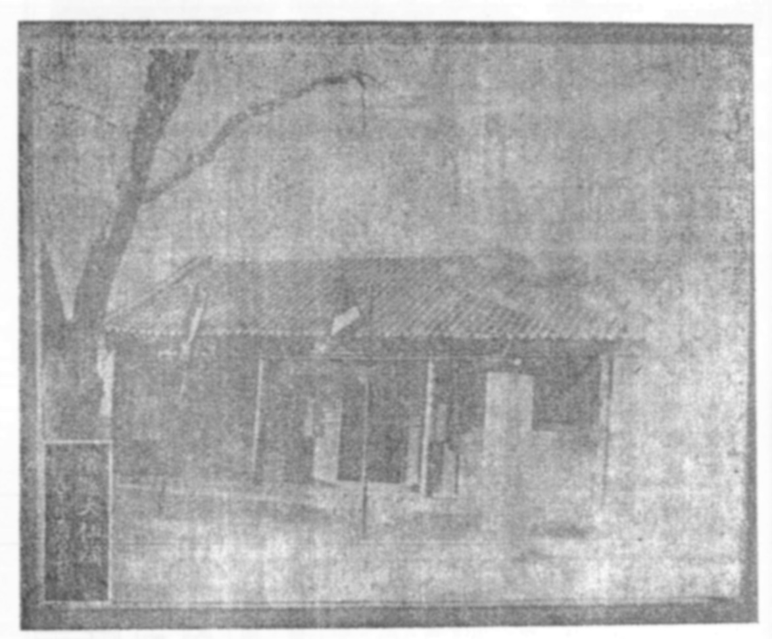

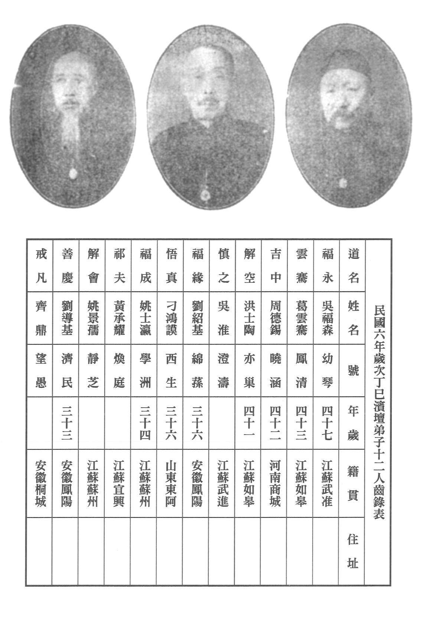

濱壇略序

吾院庚申傳經。為千古之曠典。揭示苞符之祕蘊。肇開道慈之宏基。此世界母院之所以設於濟也。然傳經設院。雖發祥於濟南。而氤氳化機。又預兆於濱縣。回憶民國五年丙辰。吳君福永名福淼字幼琴濱壇賜名攝濱縣篆。劉君福緣名紹基字棉蓀濱壇賜名之營部。亦駐防於此。二君朝夕過從。為文字交。福永前任齊河時。有仙緣之結。齊河邑紳請乩。所請仙。為王仙維遇。比至濱縣。向往甚殷。乃與幕賓洪君解空。名士陶字亦巢濱縣賜名潛心習乩。數月之後。文靈漸暢。福緣贊其事。亦共侍盤筆。冬十一月二十五日庚辰。因縣著有大仙祠。頗著靈應。每月朔望。求籤還願者。絡繹不絕。遂表請本署大仙降臨。其法用黃表硃書。上書所請之仙。下書列壇弟子姓名及年月日。旁書一鶴字。由末筆向左圍繞作九圈。送神時。其圈向右繞之。是時因二君誠感。尚仙乃降壇曰。吾乃本署大仙尚正和也。號履平。唐開元處士。召對三次於白馬驛。師張果於丹鉛山白鶴洞。潛修七百載。明紀出山在天台。冊封護國虎威將軍。鎮浙東。清咸同間到此。聊施歧黃之術。以救難民。別號真宗山人。即賜福永聯曰。一心似水。萬家生春。賜福緣聯曰。柳營春曉能聞曲。松柏歲寒乃見心。是為尚真人主壇之始。此後周吉中。姚解會。齊戒凡等相繼信仰。均願列門墻。蓋因尚仙之文。詞旨高雅。而靈應異常也。其文之最著者。略舉數則。賜福永長聯曰。一心似水。心心心。心乎國。心乎民。心乎家。都能清自無私。乃是一心似水。三教同源。教教教。教以忠。教以孝。教以義。克使翟朱不作。斯為三教同源。又因人疑。自出聯曰。尚正和是我真名的姓。令人屬對。皆稱不能。乃自對曰。主忠信為人言矩行規。其和周吉中五峰山詩曰。帝女何年擘晚霞。天花墜作滿山花。雲端五指分明在。搴住衣裳一幅紗。福永求作挽蔡松坡聯。初不欲作。次日示一聯。挽蔡劍波。松坡之別號也。聯曰。劍氣老橫秋。能助成滇湘間數百里金風凜冽。使草木荒凉。痛哉龍化匣空。聽大地同聲。或謂山頹。或驚棟折。波光生自水。竟照到瀛寰內萬千重黑海浪濤。作滄桑變幻。異矣鯨騎箕上。看這場結局。一知世事。一見天心。其賜諸弟子聯曰。商城蘇武進桐城鳳府如皋盡成仙境。沂水滕文登泗水魚台招遠略紀遊踪。蓋皆壇下弟子之原籍也。吳澄濤有詩求和。賜詩曰。吳山越水尚幽真。澄宇樓台正可人。濤布香花和法雨。題詩與子作仙醇。上橫冠吳澄濤題。中藏尚仙諱也。論文之外。又皆勗修之語。並隱示覺岸不遠。大道行將開展之意。其言本此虛心作工夫求學業。無往不利。若涉大川斯可矣。又言古今中外萬國車書。無有不從道之一字散而化為萬殊者。是皆尚真人借文宣道之旨。非徒以前因後果之靈異示人。故於次年福緣。吉中。將離濱時。囑以為國以忠。待人以約。遇物以寬。努力前途。不可佞佛佞仙以自誤也。丙辰之冬。幾於無日無壇。十二月癸卯。與諸子言別。謂秦粵大事見矣。丁巳正月請乩。孚聖及張果祖師白眉佛等。時一臨壇。齊河王仙維遇。亦臨數次。王仙江蘇泰興人。別號雲峰仙子。宋徽宗四年。在浙江天台山嚴宕峰修真二百餘年。求得門徑。非有所師。明初往崆峒山就學於呂祖。咸同間到齊河。曾與尚真人同在此地救難民。答問時局詩云。中庸三十三章書。不過秦皇亦火茶。東北西南都射鹿。斯人一族盡如塗。二月乙亥。復聖顏子臨壇。皆書大篆曰。鳴呼。今日之天下。爾輩何不幸竟同生斯世。劫耶數耶。吾不敢言。吾不忍言。非有吾三四門下士。吾早去已。七月初六日丁酉。因請南極老人。而散髮山人到願飲一杯。同人急不暇擇。以茶杯進酒。仙曰酒則有矣。何不恭待我。我去也。在壇弟子。惶愧無地。竭誠環跪。叩請駕還。扶之乩不動。又書表敦請。久之。見爐烟直上。乃扶乩書曰。爾等有何事設壇。吾等仙人。多一次降壇。則多一次俗緣。今日雲門路過。鶴神固請降壇。以弟子纏綿故也。吾來此不得不為諸子告。散髮仙人以不恭去。豈肯再來。吾亦不能留。諸弟子跪懇留名。乃回示曰。

吾太乙老人是也。是為

老祖臨壇之第一次。其後初九日庚子。復降一次。弟子等茫然不知何神何仙。幸蒙

老祖循循善誘。引心入靈。諸弟子亦日切孺慕。乃於因昷涳濛之中。而道機兆於此矣。其後

老祖降壇日多。求方問事者雖眾。尚未有及於道者。八月後福緣調省。戊午歲福永調任他縣。李君智真名振均字海全濱壇賜名繼濱縣任。洪君解空。仍往來於濱縣利津間。是以濱壇尚能繼續。戊午至己未所示乩訓。智真專冊記之。名曰見智錄。福緣到省後。亦設壇於道門口本寓。(即第一母壇)。初則福緣。吉中。侍。及智真。解空。由濱返濟。仍由解空。福緣侍乩。而傳經佈化之機緣成熟矣。統觀濱壇往蹟。乃大道醞釀時期。及庚申傳經。辛酉設院。正所謂闢而即闔祇此微秒光陰也。坤末乾始。真經降世。而濱壇為前步先鋒。尚真人統壇掌籍之錫封。蓋由於此。以人事論。濱壇之動機在福永。惜未參與傳經之列。智真繼濱壇之任。復參列傳經。福緣以問道開機。肩任傳經侍壇之責。皆有功於萬世者也。吾輩同修。當敬誌不忘。至其功在天樞。光昭道史。又不待吾人之喋喋也。玆因奉

命於傳經史略之後略序其顛末如是云

中華民國三十三年歲在甲申十月 　　　　　　弟子周悟坦述於道德總社

謹按吾　師真宗山人。自丙辰冬降壇濱縣。壇下弟子受益至深。因勒石壇側以留道跡。文由周君吉中恭撰。惟濱地無石可求。乃俛邑紳梁瞻魯君。購之濟南運濱。碑由姚君福成書丹於丁巳冬十月辛亥立之。今將碑文附刊於後。

尚大仙碑文

天隱子曰。通變之謂神仙。神仙豈易知哉。豈易言哉。考諸載籍。神仙之名於世者。固難殫述。然大都步虛縹緲。歌詠無聞。雖望重丹邱。名高青簡。倘其化迹不著。載籍無傳。遠絕塵寰。又烏從知而言之乎。雖然壺公賣藥。獨就市椽。廣成談道。猶授軒黃。是信由誠通故仙以緣會也。濱署大仙祠。答方愈病。應驗如響。歷年香火最盛。宰斯土者。莫不懸獻聯匾。崇拜致敬。各表信仰之忱。度非有神仙在此救人疾苦。未必致斯。然何神何仙。初固未之知也。福永等以夙世前緣。至茲遇合。一日削木為筆。舖沙代楮。請本祠大仙。遂有

真宗山人降於壇。有教無吝。無感弗應。立言諷警。覺人至深。同人咸師事之。乩示今幾萬言。吾

師蓄道德。能文章。答詞詩歌。俱極絕秒。歧黃靈異。同人有叩壇乞方藥者。雖盧扁不是過。洵乎通變神仙。非一詞足以讚述之者。今紀吾

師所自述。姓尚諱正和。號履平。晉之汾西縣十字約尚家莊人。生於唐紀元後第一甲子年八月朔。開元迭次徵見。皆辭去。師通玄先生於丹鉛山白鶴洞。化身於宋天祐二年二月二日。至宋南渡。第一甲子年八月朔道成入仙籍。清咸同間。以救難民來邸於此。今進列神籍。為天台鎮威護國將軍。真宗山人為別號云。弟子等久承師訓。誘掖如不及。謂非緣會不可得也。茲集議立石於此。以誌景仰之忱。云爾。

創造乩筆沿革記

最初扶乩。其法用羅圈置一竹箸作筆。兩人雙手平舉架之。福緣感覺吃力。殊為不適。因思得一法。以一橫桿。中間縛一木筆。二人單手平拖兩端。旋轉自如。以為得法矣。一日在營幕請

白眉佛降壇。字體如美女簪花。秀麗天成。莫可比擬。愛之幾不忍以板平沙。惟其下筆使轉起落之法。為橫桿遮蔽。目不能見。至以為悵。因又思得一法。將橫桿中間。置一不滿三寸之平板。板上另安木筆。筆頭突出。筆法起落。皆可了然。然用時筆頭易脫。每壇必整理二三次。方得蕆事。始在平板之端。鑿一孔。插一木筆易脫。繼則錠之以釘。初用尚牢。久雖不脫而活動矣。終不為便。每思革之而未能也。丁巳春。偶詣幕後園中。見棗木枝條。皆灣轉有致。因思擇其灣平而斜舒者。作乩首。必能勝任而愉快也。試之果然。後遂奉以為法。此吾院創造乩筆之沿革。蓋神靈有以默示之耳。是為記

民國三十二年歲在癸未仲冬己丑朔陽劉福緣謹識

民國三十三年三月初版

一九九五年五月再版

發　　行　　濟　南　道　院

　　鄭　　嬰　　芝

編　　輯　　劉　　福　　緣

　　李　　智　　貞

　　初　　素　　盛

　　周　　悟　　坦

　　成　　玅　　空

校　　對　　張　　靈　　泳

　　秦　　化　　源

　　周　　孝　　慈

印　　刷　　濟南慈濟印刷所

再版印刷　　崔顯記印刷廠

宗母總駐港辦事處重印

香港皇龍道二十五號

版  
權  
所  
有